Раздел: | 9.1А Клеточная биология
ФИО педагога
Дата:
Класс: 9 | Количество присутствующих: | Количество отсутствующих:
Тема урока | Функции основных компонентов клетки. Клеточные структуры: плазматическая мембрана, цитоплазма, ядро, эндоплазматическая сеть, клеточный центр, рибосомы, аппарат Гольджи, лизосомы, митохондрии, пластиды, органоиды движения, клеточные включения. Строение и выполняемые функции.
Цели обучения в соответствии  с учебной программой | 9.4.2.1 - объяснять основные функции компонентов растительной и животной клетки
Цели урока | Все учащиеся смогут:  - читать текст, понимать содержание, выявлять главные мысли;  - знать, что клетка является структурной и функциональной единицей живых организмов.  Большинство учащихся будут уметь:  - отличать клеточные структуры;  - описывать отдельные клеточные структуры, выявлять их строение;  - классифицировать функции клеточных структур;  - сравнивать митохондрии и пластиды;  - определять органоиды движения и клеточные включения.  Некоторые учащиеся смогут:  оценить значение ядра в жизнедеятельности клетки.

Ход урока
Этап урока/ Время | Действия педагога | Действия ученика | Оценивание | Ресурсы
Начало урока  5мин | Работа с терминами  Органоиды (греч. оrganon – «инструмент», еіdos – «вид») – постоянные структуры в цитоплазме клетки организма человека и животных, выполняю- щие определенную функцию.  Клетка – самая маленькая структурная и функциональная единица живого организма.  Цитология – наука, изучающая строение и функции клетки.  Эукариоты – организмы, имеющие ядро.  Прокариоты – организмы, у которых ядро не развито  Проблемный вопрос: Почему аппарат Гольджи и лизосомы взаимосвязаны друг с другом? | Учащиеся отвечают на вопросы выходят к названию темы урока и целям урока. | 2 балла | карточки
Середина урока  20 мин | Глоссарий:  На русском языке На казахском языке На английском языке  клетка жасуша cell  матрикс матрикс matrix  строма строма stroma;  автолиз автолиз autolysis;  диктиосома диктиосома dictyosome  Стратегия «Таблица вопросов». В левой графе таблицы пишут отрывки из текста, понятия, термины, отдельные слова, словосочетания. На правой графе пишут возникшие вопросы к данным словам. Группы обмениваются вопросами и отвечают на них. Например:  Отрывки Вопросы  Клетки, не имеющие ядра, не способны размножаться. Почему клетки, не имеющие ядра, не способны размножать- ся? Что имеется в ядре, которое отвечает за размножение?  Если не будет рибосомы, то и не будет жизни. Почему не будет жизни?  Дескрипторы:  - полностью усваивают текст, выделяют главную мысль;  - раскрывают сущность новых терминов;  - ответы дают полные и точные;  - отвечают на вопросы о строение и значение органоидов;  - дают полные ответа на вопросы в таблице.  Стратегия «Фотогалерея». Рисунки по теме «Органоиды» вывешиваются на доске. Учащиеся приводят сведения о фотогалерее, определяют особенности в строении органоидов, заполняют ячейки.  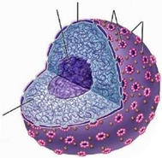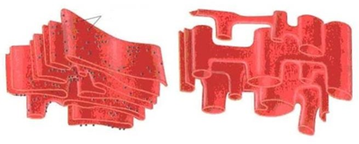  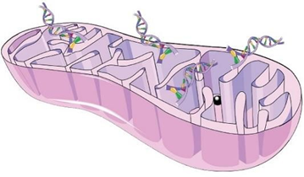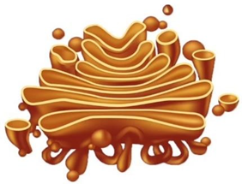  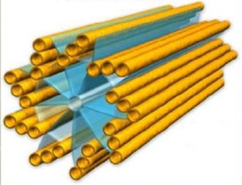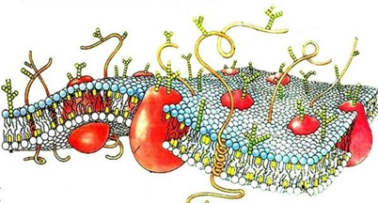  Дескрипторы:  –рассказывают о каждом органоиде отдельно;  – находят взаимосвязь между строением органоида и выполняемой функцией  Объяснение учителя: Английский физик и ботаник Роберт Гук в 1665 г., изучая срез пробки, обнаружил структуры, похожие по строению на пчелиные соты, и назвал их ячейками, или клетками.  Клетки древесины делятся на две основные группы: на прозенхимные (отмершие) и паренхимные (живые).  Движение в цитоплазме впервые открыл английский ученый Б. Корти (1772), а затем и ученый Л. Тревиранус.  Основное свойство цитоплазмы заключается в его избирательности транспорта питательных веществ в клетку. Например, цитоплазма проводит свободно воду в вакуоль, а через нее в окружающую среду, а молекулы органических и неорганических соединений проводит избирательно.  Английский ботаник Р. Броун в 1831 г. открыл ядро, высказал мнение о значительной роли ядра в жизнедеятельности клетки. В 1839 г. чешский ученый физиолог Я. Пуркинье изучил вязкую, жидкую среду цитоплазмы с растворенными в ней различными солями и назвал ее «протоплазма» (протопласт).  Метод «Соедините детали». Участники группы составляют пред- ложение по изучаемой теме. Чем полнее предложение, тем быстрее группа приближается к победе.  Пример начала предложений:  В клетке имеются много органоидов...  В клетке имеются микроворсинки, а также клеточные соединения...  Дескрипторы:  - умеют дополнять предложение, составляют из терминов предло- жения;  умеют применять полученные знания на практике  Для способных учащихся:  Подумай и ответь. Простейшую амебу микрохирур- гическим путем разделили на две части. В одной части ядро сохранилось, а в другой части нет. Как вы  думаете, что может произойти с этой частью? | Учащиеся вначале знакомятся с глоссарием, затем задания в группе | 5 баллов | Карточки, рисунки: Органоиды
Конец урока  10 мин | Задание 1. Установите соответствие между компонентами клеток, местом, где могут встречаться данные компоненты и их функциями. Ответы запишите согласно образцу.  Образец: 0- Р - а  1- -  2- -  3- -  4- -  Компоненты клетки Данный компонент встречается в Функции данного компонента клетки  - Клеточная стенка - Митохондрии - Ядро - Вакуоль - Лизосомы Р- растительной клетке Ж- животной клетке РЖ- и в растительной и в животной клетке - обеспечаение жесткости клетки для структурной и механической поддержки - накопление ионов, поддержание тургорного давления - содержит большую часть генетического матерала клетки - синтез АТФ - переваривание захваченных клеткой при эндоцитозе веществ или частиц  Дескриптор Обучающийся  определяет компонент растительной/ животной клетки;  указывает функции компоненто | Выполняют задания для ФО | 3 балла | карточки
Рефлексия  5 мин | Дерево Блоба  Стратегия метода помогает развивать образное мышление, соотносить аргументы и факты, развивать фантазию и умение мыслить перспективно.Закрашивают дерево Блоба, таким образом оценивают свою деятельность на уроке.  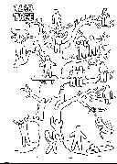 | Обобщение знаний |  | Дерево Блоба

Раздел: | 9.1А Клеточная биология
ФИО педагога
Дата:
Класс: 9 | Количество присутствующих: | Количество отсутствующих:
Тема урока | Вычисление линейного увеличения клеток. Увеличение, актуальный размер клетки (органеллы) и фактический размер изображения. Перевод единиц измерения в систему СИ (сантиметры - миллиметры - микрометры - нанометры).  Моделирование «Вычисление линейного увеличения клеток с использованием микрофотографий». СОР « Клеточная биология»
Цели обучения в соответствии  с учебной программой | 9.4.2.2 - вычислять линейное увеличение клеток, используя микрофотографии
Цели урока | Все учащиеся смогут:  - читать текст, понимать содержание, выделять главные мысли;  - вычислять линейное увеличение объектов.  Большинство учащихся будут уметь:  - знать систему СИ и семь основных единиц измерения;  - применять правила записи единиц измерений, их сокращения и набор приставок;  - различать термины: микрометр, нанометр, ангстрем;  - использовать коэффициенты перевода;  - пользоваться таблицей микроскопических биологических объектов и их размеров, приведенной в учебнике;  - вычислять линейное увеличение объектов, используя микрофотографию.  Некоторые учащиеся смогут:  оценить сведения, полученные методом микрофотографии

Ход урока
Этап урока/ Время | Действия педагога | Действия ученика | Оценивание | Ресурсы
Начало урока  5мин | Дополни предложение»  - В центриоли клетки не бывает... (мембраны).  - Ворсинки и реснички относятся к органоидам... (движения).  - Пластиды и митохондрии –... органоиды (двухмембранные).  - Стромы встречаются в ... (пластидах).  - Органоид, содержащий ферменты. (Лизосома)  - Органоид, синтезирующий белок. (Рибосома)  Проблемный вопрос: Обсудите различия семи единиц системы СИ | Учащиеся отвечают на вопросы выходят к названию темы урока и целям урока. | 2 балла | карточки
Середина урока  15 мин | Глоссарий:  На русском языке На казахском языке На английском языке  микрометр микрометр micrometer  нанометр нанометр Nanometer  нанотехнология нанотехнология nanotechnology  микрофотография микрофотография microphotograph  Вопросы:  - я группа. Перевод единиц измерения на систему СИ.  - я группа. Микроскопические биологические объекты и их размеры.  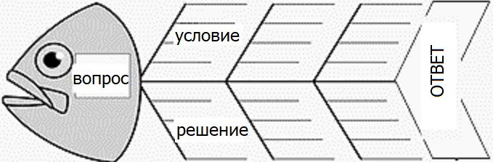  Дескрипторы:  - полностью усваивают содержание текста, выделяют главную мысль;  раскрывают сущность новых терминов;  – переводят единицы измерения на единицы СИ;  – обсуждают измерения микроскопических объектов.  Моделирование «Вычисление линейное увеличения клеток, используя микрофотографии».  Проанализируйте изображения клеток и других объектов, представленные на микрофотографиях. Измерьте их длину линейкой. Используя данные о масштабах изображения, ответьте на следующие вопросы:  - Какому типу бактерии по форме относятся клетки, изображенные на фотографии А?  - Из скольких клеток состоит цепь стрептококка?  - Сколько бацилл изображено на рис. А и F?  - Какова средняя длина и ширина изображения бацилл в мм (рис. А)?  - Измерив изображения других объектов с помощью линейки и проведя необходимые вычисления, рассчитайте их реальные размеры и на сколько произошло линейное увеличение размеров при их микроскопировании.  Данные занесите в таблицу.  Фот о 1 см на фото= Измеряемый объект На фото, мм Реальный размер, нм (мкм) Линейно е увеличен ие  А 0,25 мкм =? нм Длина клетки  Ширина  клетки  Диаметр ядра  В 5 мкм =? нм Диаметр клетки  С 5 мкм =? нм Длина клетки  D 0,5 мкм =? нм Длина митохондрии  Ширина  митохондрии  Е ??? Длина хлоропласта Около 8000 мкм – ? нм  Листы ФО:  Задание 1. На микрофотографии представлены эритроциты – красные клетки крови человека. Расчитайте увеличение рисунка, если известно, то диаметр эритроцита А человека в среднем составляет 6,2 мкм  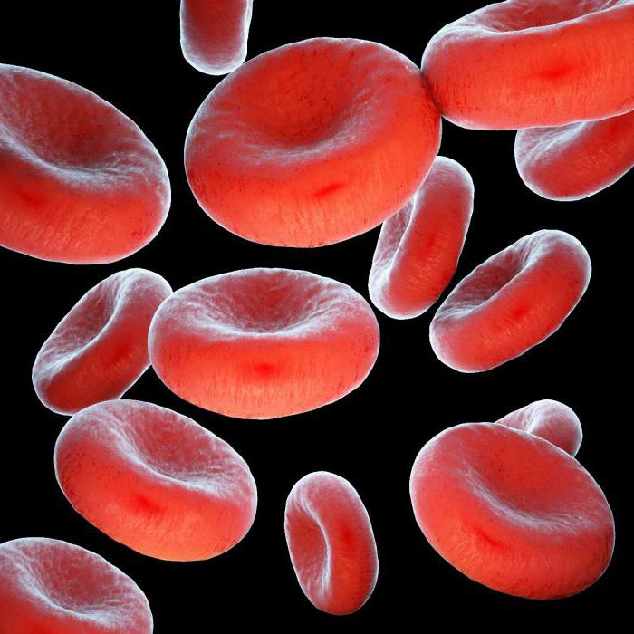  Дескриптор  Обучающийся  - осуществляет перевод единиц измерения;  - указывает формулу нахождения линейного увеличения клетки;  - выполняет вычисления. | Учащиеся вначале знакомятся с глоссарием, затем задания в группе | 5 баллов | Карточки, рисунки: Органоиды
Конец урока  15 мин | Выполнение СОР «Клеточная биология» | Выполняют задания СОР |  | Листы СОР
Рефлексия  5 мин | 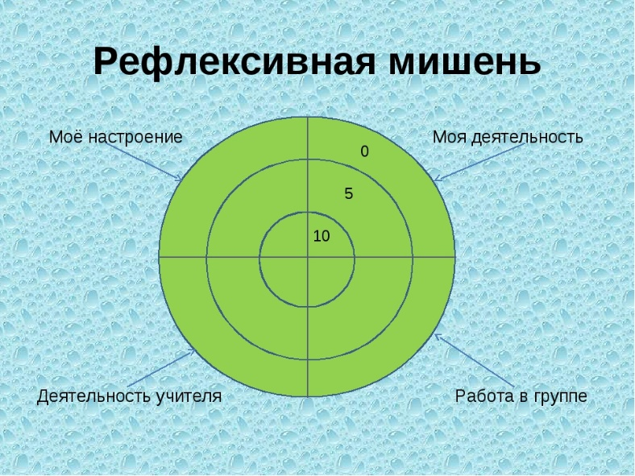 | Обобщение знаний |  | Рефлексивная мишень

Раздел: | 9.1В Разнообразие живых организмов. Биосфера и экосистемы
ФИО педагога
Дата:
Класс: 9 | Количество присутствующих: | Количество отсутствующих:
Тема урока | Использование бинарной номенклатуры для описания различных видов.  Лабораторная работа «Определение видов растений и животных (местного региона) с помощью определителей».
Цели обучения в соответствии  с учебной программой | 9.1.1.1 - использовать бинарную номенклатуру при описании различных видов;  9.1.1.2 - распознавать по отличительным признакам виды растений и животных (по определителям)
Цели урока | Все учащиеся смогут:  – читать текст, понимать содержание, выделять главные мысли;  – определить понятие «вид».  Большинство учащихся будут уметь:  – изучать труды К. Линнея о систематике живых организмов;  – обсуждать двойное латинское название;  – на лабораторных занятиях выявляют по определителю местные виды растений и животных;  – использовать дихотомический ключе для определения вида.  Некоторые учащиеся смогут:  – давать оценку значению бинарной номенклатуры

Ход урока
Этап урока/ Время | Действия педагога | Действия ученика | Оценивание | Ресурсы
Начало урока  5мин | «Работа с числами». Используя коэффициент перевода, заполните ячейки таблицы.  Сантиметр Миллиметр Микрон Микрометр Нанометр  20  0,5  32  0,05  340  Постановка проблемы: Обсудите, для чего применяют двойное латинское название вида. | Учащиеся отвечают на вопросы выходят к названию темы урока и целям урока. | 2 балла | карточки
Середина урока  15 мин | Глоссарий:  На русском языке На казахском языке На английском языке  дихотомический ключ дихотомиялық кілт dichotomous key  бинарное название екілік атауы binary name  систематика жіктеу; топтастыру taxonomy  Стратегия «Дневник Борта».  Известный материал Неизвестный материал  В первой графе записывают ранее известные сведения по теме. Во второй графе пишут новые сведения, полученные из текста учебника.  Дескрипторы:  – полностью усваивают содержание текста, умеют выделять главную мысль;  – раскрывают сущность новых терминов;  – объясняют понятие бинарной номенклатуры К. Линнея.  Объяснения учителя. Бинарная номенклатура, биноминальная номенклатура (лат. bіnarіus – «двойное название», лат. nomenklatura – «список, вид») – в международной классификации виды растений, животных и микроорганизмов имеют двойное название на латинском языке. Первое название указывает на род, пишется с заглавной буквы, второе название указывает на вид и пишется строчной буквой. Например, белая полынь (Artemіsіa tercheana L.), Алтайский улар (Tetraogallus altaіcus G.). Иногда название дополняется именем открывателя вида. В некоторых случаях в конце бинарной номенклатуры пишутся годы открытия (например, человек разумный (Homо sapіens L. 1758).  Термин «бинарная номенклатура» впервые ввел в 1620 г. швейцарский ученый К. Баугин, а в 1735 г. шведский исследователь К. Линней обосновал научную основу систематики. Он написал труд «Система природы» (1735), в которой использовал бинарную номенклатуру при определении вида и  рода, использовал морфологические и физиологические признаки, обосновал систематические категории (класс, род, вид).  Выполняют задания для ФО:  Задание 1. Приведите пример названия рода или семейства растений и животных известных вам местных видов  Задание 2. Оцените значение использования бинарной номенклатуры. Бинарную номенклатуру в биологии считают «Ариадной, указывающей путь».  Задание 3. Дайте определение термину бинарная номенклатура  Задание 4. Отметьте название вида, изображенного на рисунке  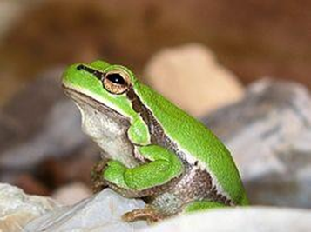  - Лягушка  - Землянистая  - Квакша болотная  - Бесхвостое земноводное  - Квакша  Дескриптор Обучающийся  - указывает, что такое бинарная номенклатура;  - определяет название вида, изображенного на картинке. | Учащиеся вначале знакомятся с глоссарием, затем задания в группе | 5 баллов | Карточки, лист ФО
Конец урока  15 мин | Лабораторная работа «Определение видов растений и животных (местного региона) с помощью определителя».  Рекомендации  1.Рассмотреть виды различных живых организмов.  2.Выявить особенности строения видов крупных систематических категорий до царства.  3.По определителю выявить систематику представленных видов, видимые признаки, особенности, относящиеся к тому или иному семейству (растения) или отряду (животных).  4.Рассмотрите более мелкие признаки и особенности живых организмов. Для растений – типы листьев, расположение листьев, типы стеблей, строение цветков, их количество, соцветия и типы плодов. Для животных– строение черепа, передних и задних конечностей, органы движения, особен- ности питания и др.  5.По результатам пунктов 3–4, выявить систематику представленных объектов (порядок, отряд, семейство).  6. По определителю выявить к какому семейству и виду относится рассматриваемый объект, применяя дихотомический ключ. Если нет дихотомического ключа, то работать по определителю и выявить их систематику.  Дескрипторы:  –выполняют лабораторную работу по определителю;  –применяют определитель и дихотомический ключ для выявления систе- матики местных видов растений и животных;  –описывают, к какой систематической категории относится рассматривае- мый объект | Выполняют ЛБ | 3 балла | Определитель, гербарии растений, коллекции животных
Рефлексия  5 мин | Обратная связь «Пять пальцев»:  На бумаге очертите ладонь с пятью пальцев. Каждый палец имеет свое назначение:  большой палец – для меня интересно и имеет значение; указательный палец – мне было трудно;  средний палец – мне было достаточно; безымянный палец – мое настроение;  мизинец – мое предложение. | Обобщение знаний |  | Бумага, цветные карандаши

Раздел: | 9.1В Разнообразие живых организмов.Биосфера и экосистемы
ФИО педагога
Дата:
Класс: 9 | Количество присутствующих: | Количество отсутствующих:
Тема урока | Экспоненциальные и сигмоидальные кривые роста популяций.
Цели обучения в соответствии  с учебной программой | 9.3.1.1 - анализировать диаграммы экспоненциальных и сигмоидальных кривых роста популяций
Цели урока | Все учащиеся смогут:  –читать текст, понимать содержание, выделять главные мысли;  –раскрывать сущность термина «популяция», давать определение.  Большинство учащихся будут уметь:  –выявлять показатели популяций: численность, рост, динамика роста, плотность;  –описывать кривую роста популяций, объяснять, для чего они нужны;  –классифицировать факторы, влияющие на динамику роста популяций;  –сравнивать два типа кривых, показывающие численность популяций, указывать их особенности;  –обсуждать графики, объяснять их.  Некоторые учащиеся смогут:  –давать оценку значению знаний линии кривой в защите флоры и фауны.
Ход урока
Этап урока/ Время | Действия педагога | Действия ученика | Оценивание | Ресурсы
Начало урока  5мин | Задание «Отбор». Убери понятие, не относящиеся к систематике. Вид, популяция, клетка, класс, бинарное название, двойное оплодо- творение, тип, отряд, отдел, демэкология, биогеоценоз, экосистема, биосфера, царство, атмосфера, семейство, семя, род, родственники,  двойное дыхание, порядок, ткань, эволюция, Микроэволюция, макро- эволюция  Вопросы для обсуждения. Обсудите взаимосвязь между смерт- ностью и ростом линии кривой популяции.  Постановка проблемы: Почему на динамику численности популяции влияют внутренние и наружные факторы? | Учащиеся отвечают на вопросы выходят к названию темы урока и целям урока. | 2 балла | карточки
Середина урока  20 мин | Глоссарий (записывают определение терминов в паре)  На русском языке На казахском языке На английском языке  популяция популяция population  плотность популяции популяция тығыздығы population intensity  численность популяции популяция саны magnitude of population  рост популяции популяцияның өсуі population ceiling  Стратегия «Четыре предложения»:  1. Мнение. Одним предложением учащиеся выражают свое мнение по теме.  2. Доказательство. Одним предложением учащиеся доказывают свое мнение.  3. Пример. Для доказательства своего мнения приводят пример.  4. Заключение. Одним предложением делают заключение.  Дескрипторы:  – полностью усваивают текст;  – раскрывают сущность терминов;  – доказывают свое мнение одним предложением.  Объяснения учителя. Основные закономерности роста:  Рост природной и социальной системы отмечают в основном двумя кривыми:  1) экспоненциальная;  2) логистическая.  Экспоненциальный рост – возрастание величины, когда скорость роста пропорциональна значению самой величины.  Логистический (асимптотический) рост свойствен, в основном, природным и социальным системам. Динамика роста понижается по мере увеличения объема окружающей среды, что соответствует принципу постоянного развития.  Экспоненциальный (геометрический) рост популяции наблюдается при:  – благоприятных условиях жизни для особей (достаточный корм, условия для размножения);  – отсутствии ограничивающего фактора;  – в начальной стадии роста популяции микроорганизмов (бактерии, дафния)  Для способных учащихся.  Оцените значение линии кривой для охраны флоры и фауны | Учащиеся вначале знакомятся с глоссарием, затем задания в группе | 5 баллов | Карточки, рисунки: Органоиды
Конец урока  10 мин | Задание 1. Вставьте в текст, описывающий изменение численности популяции дрожжей, подходящее слово из предложенных вариантов, согласно образцу.  Образец: a: 1- наихудший, 2- оптимальный  b: 1- сигмоидальный, 2- экспоненциональный  c: 1- прямопропорционально, 2- обратнопропорционально  d: 1- сигмоидальный, 2- экспоненциональный  e: 1- величины, 2- плотности  В этой новой и благоприятной среде условия для роста популяции оптимальны(a) и наблюдается (b) тип роста популяции, то есть число организмов увеличивалось (c) прошедшему времени. Но, в определенный момент времени, в связи с уменьшением пищевых ресурсов и накопления токсичных отходов, скорость увеличения количества организмов замедляется. Тогда тип роста популяции сменяется на (d), при котором скорость роста зависит от (e) популяции  Дескриптор: вставляет текст согласно смыслу | Выполняют задания для ФО | 3 балла | карточки
Рефлексия  5 мин | Дерево Блоба  Стратегия метода помогает развивать образное мышление, соотносить аргументы и факты, развивать фантазию и умение мыслить перспективно.Закрашивают дерево Блоба, таким образом оценивают свою деятельность на уроке.  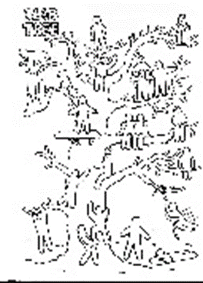 | Обобщение знаний |  | Дерево Блоба

Раздел: | 9.1В Разнообразие живых организмов.Биосфера и экосистемы
ФИО педагога
Дата:
Класс: 9 | Количество присутствующих: | Количество отсутствующих:
Тема урока | Эффективность переноса энергии в экосистеме. Поток энергии и цепи питания. Виды экологических пирамид.
Цели обучения в соответствии  с учебной программой | 9.3.1.2 - рассчитывать эффективность переноса энергии;  9.3.1.3 - сравнивать пирамиды численности, биомассы и энергии
Цели урока | Все учащиеся смогут:  –читать текст, понимать содержание, выделять главные мысли;  –знать классификацию организмов по видам питания.  Большинство учащихся будут уметь:  –различать уровни цепи питания;  –описывать виды экологических пирамид;  –выявлять виды экологических пирамид, объяснять их типы.  Некоторые учащиеся смогут:  –давать оценку закономерностям составления экологических пирамид
Ход урока
Этап урока/ Время | Действия педагога | Действия ученика | Оценивание | Ресурсы
Начало урока  5мин | Биологический диктант  1. Графическая схема динамики изменения численности особей в популяции за какое-то определенное время (кривая численности популяций).  2. Фактор, ограничивающий рост популяций (сопротивление среды).  3. Численность популяции относительно постоянна, а его рост равен 0 (неточ- ный объем среды).  4. Два типа линии кривой в популяции (экспоненциальная и сигмоидальные кривые).  5. Разница между рождением и смертностью (рост популяции).  6. Отдел экологии, изучающей процессы, проходящие в популяции (демэкология).  Вызов. Для того чтобы набрать вес, лиса должна съесть 3 зайцев весом 4,4 кг и 16 мышей весом 30 г. Обсудите, какое количество энергии образуется при переходе из одного уровня пищевой цепи на другой. Подсчитайте эффектив- ность транспорта энергии на разных уровнях пищевой цепи. | Учащиеся отвечают на вопросы выходят к названию темы урока и целям урока. | 2 балла | карточки
Середина урока  20 мин | Работа с учебником.  Заполнение таблицы «Знаю. Хочу знать. Узнал».  Два задания по данному методу выполняются в начале урока. Учитель просит учащихся записать, что они уже знают по изучаемой теме. Сперва проводится индивидуальная работа, затем работа в паре. После обсуждения записей учащихся учитель дает второе задание: Что вы хотите узнать по изучаемой теме? Это задание выполняется так же, как и первое. В ходе урока учащиеся сравнивают свои записи с содержанием текста и отвечают на вопрос: Мои предыдущие знания по теме верны или нет?  После чтения текста учащиеся записывают ответы на вопрос: Что я узнал нового?  Записи обсуждаются в группе.  Знаю  Хочу знать  Узнал  Дескрипторы:  – полностью усваивают текст;  – анализ своих знаний;  – пополняют знания посредством критического мышления  Учимся решать.  Применение. Задание 2. Рассчитайте, сколько энергии будет наблюдать- ся при переходе с одного трофического уровня на другой, если известно, что лисица, чтобы прибавить в весе на 1 кг, должна съесть 2 зайцев весом по 4,4 кг каждый и не менее 16 мышей, весом по 30 г. Рассчитайте эффек- тивность переноса энергии на этих трофических уровнях.  Расчет:  1 кг  ∙ 100% = 10,7758% .  4,4 кг ∙ 2 + 16 ∙ 30  1) трава→зайцы:  1  ∙ 100% = 8,3%;  120  2) зерно→мыши:  1  ∙ 100% = 1,25%;  80  3) зайцы и мыши→лиса:  1  ∙ 100% = 10,77586.  9,28  Вывод. Наименее эффективен переход зерно→мыши, так как мыши мелкие, с более высоким обменом веществ, большим процентом смертности и высокой подвижностью.  Наиболее эффективен переход зайцы и мыши→лиса  Синтез. Задание 2. Рассмотрите рисунок.  Определите, по каким признакам можно отличить графические изображения пирамид численности, биомассы и энергии. В каких единицах измеряются показатели в каждой из них?  Ответ.  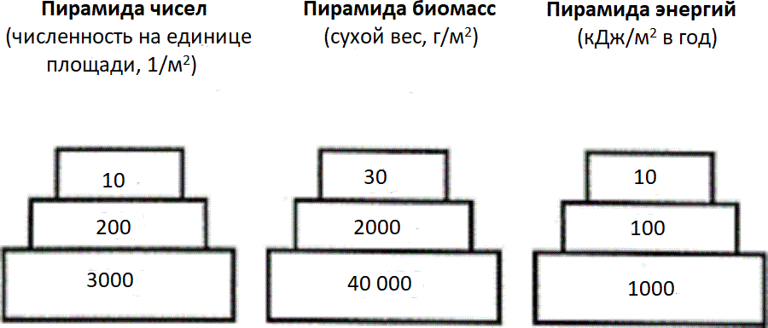  Оценка. Задание 2. Обсудите, возможно ли построить пирамиду биологической продуктивности за один год, зная, что в пищевой цепи болота: цапля→ жаба → личинка стрекозы→ рачок → водоросли – вес многоклеточной болотной водоросли – в среднем 2,2 г; одного рачка – 5 г, личинки стрекозы – 10 г, жабы – 200 г, а цапли – 4,8 кг. Суммарная продуктивность за год составляет 50 т.  Ответ. Пирамиду построить невозможно, так как нет данных: 1) о количестве особей→численность; 2) совокупной массе организмов одного пищевого уровня и 3) эффективности перехода энергии. Можно построить «цепь питания» и «пирамиду массы» с учетом одного организма на каждом трофическом уровне, если предположить, что переход энергии равен 10%.  Дескрипторы:  – умеют составлять цепи питания;  – находят соотношение пирамиды биомасс. | Вначале работают в группе, а затем учаться решать задачи. | 5 баллов | Карточки, рисунки: Органоиды
Конец урока  10 мин | Задание 1. Имеется поле люцерны площадью 4 га. На этом поле производится выпас телят (предполагается, что телята на данном поле питаются только люцерной). 12 -летний мальчик питается только телятиной. Рассчитайте, какое количество энергии потребляет мальчик за определенный промежуток времени, если за этот же промежуток времени люцерна потребляет 6,3 *103 кал.  Покажите свою работу  Дескриптор  Обучающийся  - указывает, какое количество энергии переходит с одного трофического уровня на другой;  - рассчитывает, сколько калорий энергии перешло на второй -  трофический уровень;  - рассчитывает, сколько калорий энергии перешло на третий  трофический уровень;  - показывает расчёты;  - указывает единицы измерения.  Задание 2. Заполните таблицу, используя номера ключевых слов.  Ключевые слова  Кал(0); пирамида биомассы(1); число особей(2); показывает эффективность преобразования энергии(3); пирамида численности(4); служит наиболее полным способом отображения связей между организмами на разных трофических уровнях(5); г/м3(6); показывает плотность организмов на каждом трофическом уровне(7); пирамида энергии(8); показывает суммарную массу организмов каждого трофического уровня (9).  Название пирамиды Данная пирамида показывает Единицы измерени я Пирамида Особенности  Дескриптор Обучающийся  - определяет тип пирамиды;  - определяет, что показывает данная пирамида;  указывает единицы измерения | Выполняют задания для ФО | 3 балла | карточки
Рефлексия  5 мин | Дерево Блоба  Стратегия метода помогает развивать образное мышление, соотносить аргументы и факты, развивать фантазию и умение мыслить перспективно.Закрашивают дерево Блоба, таким образом оценивают свою деятельность на уроке. | Обобщение знаний |  | Дерево Блоба

Раздел: | 9.1В Разнообразие живых организмов. Биосфера и экосистемы
ФИО педагога
Дата:
Класс: 9 | Количество присутствующих: | Количество отсутствующих:
Тема урока | Круговорот азота и углерода в природе. Биохимические процессы в биосфере. Роль живых организмов в создании осадочных пород и почвы. СОР № 2. Разнообразие живых организмов. Биосфера и экосистемы
Цели обучения в соответствии  с учебной программой | 9.3.1.4 - составлять схему круговорота азота и углерода в природе.
Цели урока | Все учащиеся смогут:  - читать текст, понимать содержание, выделять главные мысли;  - систематизировать биохимические процессы в биосфере.  Большинство учащихся будут уметь:  - объяснять биотический круговорот элементов в природе;  - выявлять круговорот углерода и азота в биосфере;  - составлять схему круговорота азота и углерода в биосфере;  - сравнивать три типа замыкания круговорота азота в природе;  - определять функции живых организмов в почвообразовании;  - на примере образования гумуса (перегной) и чернозема;  - доказывать роль живых организмов в образовании осадочных пород.  Некоторые учащиеся смогут:  давать оценку роли живых организмов в почвообразовании
Ход урока
Этап урока/ Время | Действия педагога | Действия ученика | Оценивание | Ресурсы
Начало урока  5мин | Давайте думать вместе».  Задача. Пользуясь правилом экологической пирамиды, определите, какая площадь (в гектарах) соответствующей экосистемы может прокормить одну особь последнего звена в цепи питания: планктон→мелкая рыба→щука (300 кг). Сухая биомасса планктона с 1 м2 моря составляет 600 г. Из указанной в скобках массы 60% составляет вода.  Дано:  Обучающийся  - осуществляет перевод единиц измерения;  - указывает формулу нахождения линейного увеличения клетки;  - выполняет вычисления.Планктон →мелкие рыбы→ щука. Планктон с 1 м2 = 600 г.  Решение.  Определяем сухую массу тела щуки:  х = 10 • 0,4 =4 кг  Пользуясь правилом экологической пирамиды, определяем массу планктона: Планктон→мелкие рыбы→щука  400 кг → 40 кг → 4 кг  Площадь водоема, которая может прокормить 1 щуку:  х=400/0,6 =666,6 м2  Ответ. Необходимо 0,07 га водоема.  Вопросы для обсуждения.  Обсудите процессы круговорота углерода и фотосинтеза, дыхание, горение, брожения и гниения, отметьте взаимосвязь между ними | Учащиеся отвечают на вопросы выходят к названию темы урока и целям урока. | 2 балла | карточки
Середина урока  15 мин | Глоссарий:  На русском языке На казахском языке На английском языке  круговорот азота азот айналымы nitrogen cycle  круговорот углерода көміртек айналымы carbon cycle  Биогенная миграция атомов Атомдардың биогендік көші-қоны biogenic migration of atoms.  Привести в соответствие. Рассмотрите рисунок, сравните с текстом учебника, найдите соответствия, обсудите их.  Составьте схему круговорота азота и углерода  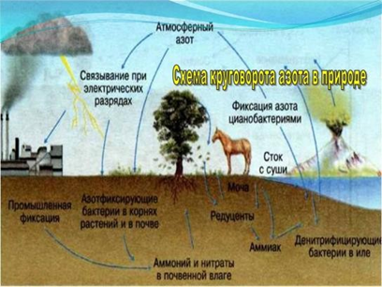  Дескрипторы:  - полностью усваивают текст, выделяют главную мысль;  - описывают рисунок, обсуждают их;  - составляют схему круговорота азота и углерода.  Работа в паре.Заполните таблицу.  Виды фиксации азота Описание Пример  Атмосферная  Промышленная  Биологическая  Дескрипторы:  различают виды фиксации азота;  приводят примеры  Прием «Тематический теннис».  Ученики делятся на группы по 3 человека: 2 игрока и судья. Задается определенная тема, игроки по очереди называют термины, которые относятся к заданной теме. Игра продолжается до тех пор, пока один из игроков не сможет, назвать термин или не повторится. Судья ведет счет и следит, чтобы игроки не повторялись.  Решение. В теннисе счет ведется до 15 очков. Если участник не может найти слово, то насчитывается 1 балл.  Дескрипторы:  - увеличивается словарный запас по теме;  знают термины по теме.  Объяснение учителя. В природе круговорот углерода – непрерывный процесс. Состав углерода в живых организмах составляет (на сухое вещество): водные растения и животные – 34,5– 40%, наземные растения и животные – 45,4–46,5%, у бактерий – 54%  В процессе жизнедеятельности живых организмов, в основном при дыхании расщепляются органические соединения и выделяется углекислый газ. Вместе с тем углерод в процессе обмена веществ выделяется как конечные продукт. Мертвые растительные и животные клетки разлагаются (минереализуются) микроорганизмами-редуцентами. Конечный продукт минерализации – углекислый газ – выделяется из почвы или водоемов в атмосферу. В процессе фотосинтеза углекислый газ всасывается растениями и превращается в углевод, крахмал и т. д. И опять возвращается в живой организм в составе питательных веществ.  Азот – незаменимый элемент, широко распространен в природе. Он входит в состав белков и нуклеиновых кислот. Самый распространенный вид азота – молекулярный азот атмосферы и литосферы. С атмосферы растения не могут всасывать свободный азот. При расщеплении органические вещества разлагаются с выделением аммиака. Затем под действием почвенных нитритных бактерий аммиак окисляется в азотистую кислоту. В свою очередь вступают в реакцию с карбонатами почвы СаСО3. И в результате процессов жизнедеятельности некоторых бактерий аммиак превращается в нитраты, которые потребляются растениями. Часть нитратов под действием особой группы бактерий восстанавливается до элементарного азота, выделяющегося в атмосферу. Так замыкается круговорот азота в природе.  В природе количество связанного азота в почве не уменьшается. Свободный азот в атмосфере тоже восстанавливается. Например, при сжигании дерева, перегноя, горении, гниении органических веществ в атмосферу выделяется азот. Однако основная масса азота поступает в воду и почву благодаря фиксации азота воздуха почвенными (клубеньковые) бактериями, живущими в корнях бобовых растений. Затем азот поступает к корням растений, поглощается ими и транспортируется в стебли и листья, где в процессе биосинтеза строятся белки. Так проходит круговорот азота в  природе. | Учащиеся вначале знакомятся с глоссарием, затем задания в группе | 5 баллов | Карточки
Конец урока  15 мин | Выполнение СОР № 2. Разнообразие живых организмов. Биосфера и экосистемы | Выполняют задания СОР |  | Листы СОР
Рефлексия  5 мин |  | Обобщение знаний |  | Рефлексивная мишень

Раздел: | 9.1D Влияние деятельности человека на окружающую среду
ФИО педагога
Дата:
Класс: 9 | Количество присутствующих: | Количество отсутствующих:
Тема урока | Влияние добычи и переработки полезных ископаемых на окружающую среду и здоровье человека.
Цели обучения в соответствии  с учебной программой | 9.3.2.1 - объяснять влияние добычи и переработки полезных ископаемых на окружающую среду
Цели урока | Все учащиеся смогут:  – читать текст, понимать содержание, выделять главные мысли;  – знать открытый и закрытый способы добычи полезных ископаемых.  Большинство учащихся будут уметь:  – обсуждать влияние добычи полезных ископаемых на окружающую среду;  – систематизировать вредное влияние добычи полезных ископаемых на природу и на здоровье человека;  – выявлять вредное влияния различных химических соединений, выделяе- мых в окружающую среду, при добычи полезных ископаемых;  – изучать вредное влияние добычи и переработки полезных ископаемых на здоровье человека.  Некоторые учащиеся смогут:  – предложить план безопасной добычи полезных ископаемых.
Ход урока
Этап урока/ Время | Действия педагога | Действия ученика | Оценивание | Ресурсы
Начало урока  5мин | Вопросы для обсуждения.  Обсудите, что нужно делать, чтобы сократить объемы добычи полезных ископаемых, их транспорта, переработки и применения.  Постановка проблемы. Почему большое значение имеет совершенствование технологии добычи полезных ископаемых, их транспорта и переработки? | Учащиеся отвечают на вопросы выходят к названию темы урока и целям урока. | 2 балла | карточки
Середина урока  20 мин | I. Работа с учебником.  Стратегия «Составление пирамиды».  Последовательность действий:  - Учащиеся читают текст, высказывают свое мнение об учебном материале.  - Затем идет работа в паре. Учащиеся делятся своими наблюдениями, идеями со своим соседом.  - Работа в группе. Учащиеся обсуждают проблемы с группой, делают заключение и подводят итоги.  - Весь класс работает над данной проблемой, высказывают свое мнение, находят решения и записывают его на доске.  Дескрипторы:  - полностью усваивают текст, выделяют главную мысль;  - обсуждают влияние добычи полезных ископаемых на окружающую среду;  - приводят примеры вредного воздействия добычи полезных ископаемых открытым способом, прогнозируют, ищут пути решения;  - уточняют влияние добычи полезных ископаемых на природу;  - приводят примеры отрицательного влияния добычи полезных ископаемых на здоровье человека.  II. Работа в паре.  Толстые вопросы:  - Предположите, какими будут ваши действия как руководителя предприятия, если возникла проблема загрязнения и отклонения от нормы ПДК.  - Каковы ваши действия как отдельной личности при и отклонении от нормы ПДК?  - Какие пути предотвращения вредного влияния на здоровье человека переработки полезных ископаемых без учета современной биотехнологии вы можете предложить?  - Обоснуйте взаимосвязь между добычей полезных ископаемых и вредным влиянием его на жизнедеятельность людей, живущих рядом с месторождением.  Дескрипторы:  - делают предложения по предупреждению загрязнений, анализируют ситуации;  - составляют предложение по планированию мероприятий для минимизации или полного исключения негативных последствий добычи полезных ископаемых;  - исследуют вредное влияние добычи полезных ископаемых.  Метод «Мяч в кругу».  Учащиеся садятся в круг, кидают друг другу маленький мяч. Учащийся, который поймал мяч, должен сказать одно предложение по теме.  Дескрипторы:  – умеют применять полученные знания;  – высказывают значимые слова;  – выбирают доказательные слова.  Объяснения учителя. Для рационального использования земельных ресурсов и его охраны необходимо принять следующие меры:  совершенствовать технологии по добыче полезных ископаемых; проводить комплексное обследование месторождений, пустых залежей;  стремиться увеличить время их использования, эффективно использовать уже открытые месторождения;  по мере необходимости вместо добычи редкого минерального сырья добывать другое сырье. широко использовать рекультивацию месторождениях горных пород и др. | Ученики вначале работают в группе, затем в паре | 5 баллов | Карточки, рисунки: Органоиды
Конец урока  10 мин | Задания 1. Составьте схему влияния добычи и переработки полезных ископаемых на окружающую среду. Укажите причины, по которым добыча и переработка полезных ископаемых влияет на данную сферу, а также к каким последствиям приводит подобное влияние  Дескриптор Обучающийся  - указывает влияние не менее одного фактора добычи полезных ископаемых на литосферу;  - определяет одно последствие добычи полезных ископаемых на литосферу;  - -указывает влияние не менее одного фактора добычи полезных  - ископаемых на атмосферу;  - определяет одно последствие добычи полезных ископаемых на атмосферу;  - указывает влияние не менее одного фактора добычи полезных  - ископаемых на водоемы;  - определяет одно последствие добычи полезных ископаемых на  - водоемы;  - указывает влияние не менее одного фактора добычи полезных  - ископаемых на животный и растительный мир;  - определяет одно последствие добычи полезных ископаемых на животный и растительный мир. | Выполняют задания для ФО | 3 балла | карточки
Рефлексия  5 мин | Светофор».  Красный свет – не понял урок, не работал на уроке  Желтый свет – активно участвовал на уроке, хоть мало, но участвовал в обсуждении урока.  Зеленый свет – урок мне понравился, хорошо усвоил материал урока, получил все необходимое от урока.  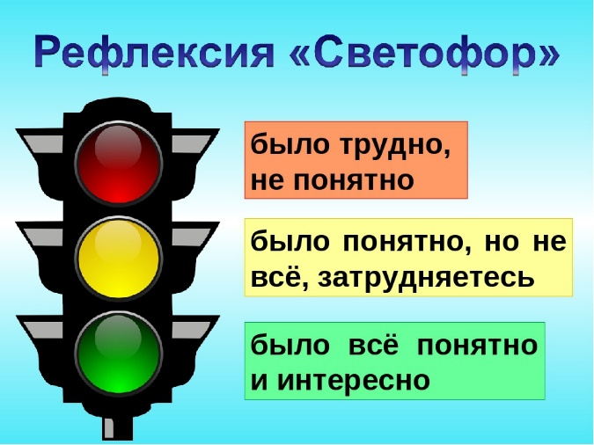 | Обобщение знаний |  | светофор

Раздел: | 9.1D Влияние деятельности человека на окружающую среду
ФИО педагога
Дата:
Класс: 9 | Количество присутствующих: | Количество отсутствующих:
Тема урока | Воздействие пестицидов на окружающую среду и здоровье человека
Цели обучения в соответствии  с учебной программой | 9.3.2.2 - объяснять последствия влияния пестицидов на окружающую среду и здоровье человека
Цели урока | Все учащиеся смогут:  - читать текст, понимать содержание, выделять главные мысли;  - дать определение терминам;  - знать, для чего используют пестициды.  Большинство учащихся будут уметь:  - различать виды пестицидов, исследовать отличия;  - обсуждать объекты, где применяют пестициды, приводить примеры;  - выявлять, с какой целью используют пестициды;  - определять свойства пестицидов;  - прогнозировать экологические проблемы применения пестицидов.  Некоторые учащиеся смогут:  давать оценку вредного влияния пестицидов на экологическое равновесие
Ход урока
Этап урока/ Время | Действия педагога | Действия ученика | Оценивание | Ресурсы
Начало урока  5мин | Фотография»  По рисункам расскажите, как производство полезных ископаемых повлияло на окружающую среду и на здоровье человека  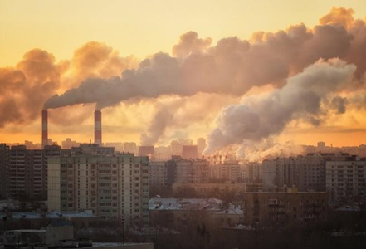  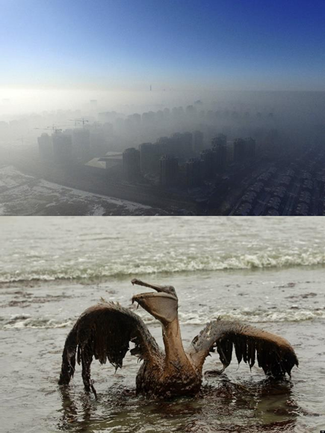  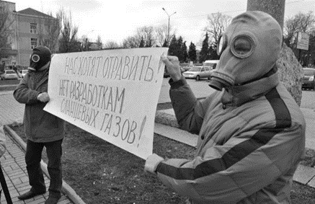  Вопросы для обсуждения.  Пестициды начали широко применять после Второй мировой войны. В 1940– 1980 гг. пестициды применяли везде. По современным данным, в развитых странах было зарегистрировано отравление пестицидами более 25 млн. сельскохозяйственных работников. Итак, пестициды – это яд или защита? Обсудите, выскажите свое мнение. | Учащиеся отвечают на вопросы выходят к названию темы урока и целям урока. | 2 балла | карточки
Середина урока  20 мин | I. Работа с учебником.  Усвоение текста. Стратегия «Учим друг друга» (в роли учителя)  Задание 1-й группе. Пестициды и его виды, применение их.  Задание 2-й группе. Свойства пестицидов, связь между их применением Задание 3-й группе. Экологические проблемы применения пестицидов. Рекомендации:  - после чтения текста учащийся, играющий роль учителя, пересказывает материал текста учащимся класса;  - затем он задает 2–3 вопроса, подводит итог урока, слушает ответы других учащихся;  - учащийся, играющий роль учителя, отвечает на вопросы учащихся, объясняет трудный материал.  - затем он прогнозирует следующую тему, делится с учащимися.  Дескрипторы:  - каждая группа выполняет свое задание, выделяют главное в тексте;  - раскрывают сущность новых терминов;  - учащийся, исполняющий роль учителя, умеет объяснять материал темы;  - отвечают на вопросы после обсуждения.  II. Работа в паре.  Составление ментальной карты.  Тема ментальной карты: «Пестициды», «Влияние пестицидов», «Косвенное влияние пестицидов».  Каждый учащийся составляет ментальную карту по теме.  Дескрипторы:  – составляют ассоциации по теме посредством ментальной карты;  – делают заключение по изучаемой теме.  Объяснение учителя. Классификация пестицидов. В настоящее время в зависимости от назначения, химической природы и патогенных свойств для теплокровных и человека принято несколько классификаций пестицидов: химическая, производственная, гигиеническая.  По химической структуре различают пестициды: хлорорганические, фосфорорганические, ртутьорганические, мышьяк содержащие, производные мочевины, цианистые соединения, производные карбаминовой, тио- и дитиокарбаминовой кислот, препараты меди, производные фенола, серы и ее соединений.  В зависимости от производственных целей и объекта воздействия (сорная растительность, вредные насекомые, теплокровные животные) и химической природы пестициды подразделяются на:  – акарициды – для борьбы с клещами;  – альгициды – для уничтожения водорослей и другой водной растительности;  – антисептики – для предохранения неметаллических материалов от разрушения микроорганиз- мами;  – бактерициды – для борьбы с бактериями и бактериальными болезнями растений;  – зооциды (или родентициды) – для борьбы с грызунами;  – инсектициды – для борьбы с вредными насекомыми (эфициды – препараты для борьбы с тлей);  – лимациды (моллюскоциды) – для борьбы с различными моллюсками;  – нематоциды – для борьбы с круглыми червями;  – фунгициды – для борьбы с болезнями растений под влиянием различных паразитирующих грибов. К пестицидам относятся:  – дефолианты – средства для удаления листьев,  – десиканты – препараты для высушивания листьев на корню,  – дефлоранты – вещества для удаления излишних цветов,  – гербициды – для уничтожения сорной растительности.  В сельскохозяйственной практике применяются как общеистребительные гербициды, уничтожающие все растения на обрабатываемой площади, так и избирательные, губительно действующие толь- ко на сорную растительность. К пестицидам относят также химические вещества для отпугивания насекомых, грызунов и других животных (репелленты), привлечения насекомых с последующим их уничтожением (аттрактанты), половой стерилизации насекомых (стерилизаторы).  Гигиеническая классификация пестицидов построена по степени их ядовитости (токсичности) для биологических объектов, кумулятивным свойствам и стойкости с учетом возможности циркуляции во внешней среде. Степень опасности пестицидов оценивается по их токсичности, летучести, кумулятивным свойствам и стойкости.  Сила токсического действия измеряется дозой вещества, выраженной в мг/кг массы животного или концентрацией вещества в воздухе – мг/л или мг/м3 воздуха. Для оценки токсичности пестицидов принято пользоваться средней смертельной дозой (ЛД50 ) вызывающей гибель 50% подопытных животных при однократном поступлении препаратов в желудочно-кишечный тракт.  В зависимости от величины ЛД50 пестициды делятся на сильнодействующие ядовитые вещества, среднесмертельная доза которых менее 50 мг на I кг массы животного, высокоядовитые (ЛД50 от 50 до 200 мг/кг), среднеядовитые (ЛД50 от 200 до 1000 мг/кг) и малоядовитые (ЛД50 1 г/кг и более).  Если пестициды поступают через кожу (кожно-резорбтивная токсичность), для оценки их действия используют кожно-оральный коэффициент (отношение среднесмертельной дозы пестицида, действующего через кожу, к среднесмертельной его дозе, вводимой в желудок). При резко выраженной токсичности (ЛД50 меньше 300 мг/кг) кожно-оральный коэффициент меньше 1; при выраженной токсичности (ЛД50 300-1000 мг/кг) кожно-оральный коэффициент от 1 до 3; при слабовыраженной токсичности (ЛД50 более 1000 мг/кг) кожно-оральный коэффициент больше 3.  По степени летучести пестициды делятся на очень опасные вещества (насыщающая концентрация больше или равна токсичной), опасные (насыщающая концентрация больше пороговой) и малоопасные (насыщающая концентрация не оказывает порогового действия). Кумуляция пестицидов определяется по коэффициенту кумуляции (отношение суммарной дозы препарата, вызывающей гибель 50% подопытных животных при многократном введении, к дозе, вызывающей гибель 50% животных при однократном введении). Если коэффициент кумуляции меньше 1, вещество обладает сверхкумуляцией; при коэффициенте кумуляции 1-3 у вещества выраженная кумуляция; при коэффициенте 3–5 – умеренная и при коэффициенте более 5 – слабовыраженная.  Пестициды подразделяются и по стойкости: очень стойкие (период разложения на не токсичные компоненты свыше 2 лет); стойкие (0,5–1 год); умеренно стойкие (1–6 месяцев) и малостойкие (1 месяц).  По способу поступления в организм насекомых пестициды принято подразделять на кишечные, контактные, фумигантные и системные. Кишечные яды проникают в организм насекомого через питание, и насекомое погибает при поступлении яда в кишечник. Кишечные яды губительно действуют на насекомых, имеющих грызущий или сосущелижущий ротовой аппарат. Контактные яды убивают насекомых при контакте с любой частью их тела. Они разрушают наружные покровы, проникают в организм, нередко закупоривают органы дыхания. Такие яды применяются в основном против вредителей, имеющих колюще-сосущий ротовой аппарат. Системные яды обладают способностью перемещаться по сосудистой системе растений и отравлять их клеточный сок. Фумигантные яды поражают организм насекомого через дыхательную систему. Некоторые ядохимикаты действуют одновременно как кишечные, контактные и системные яды. | Ученики вначале работают в группе, затем в паре | 5 баллов | Карточки, рисунки: Органоиды
Конец урока  10 мин | Задание 1. Дом семьи Мухамедовых расположен недалеко от полей, на которых выращивается сахарная свекла. Однажды утром дети решили наловить рыбы и пошли к озеру, которое тоже находилось по соседству. На ужин мать приготовила пойманную детьми рыбу, а к утру у всех членов семьи появилось головокружение, слабость в конечностях, потливость и учащенное сердцебиение. Незадолго до этого на поле с сахарной свеклой произошла авария агрегата, который распрыскивал пестициды, вследствие чего некоторое количество пестицидов вылилось на небольшой участок с сахарной свеклой.  1)Дайте определение термину пестициды.  2)Изобразите схематично путь, как пестициды попали в рыбу.  3)Объясните последствия влияния пестицидов на окружающую среду.  Дескриптор:  -даёт определение термину пестициды;  -указывает возможный путь распространения пестицидов;  -объясняет, в какие случаях влияние пестицидов менее опасно для окружающей среды;  -объясняет, в каких случаях влияние пестицидов особенно  опасно. | Выполняют задания для ФО | 3 балла | карточки
Рефлексия  5 мин | Макс Лютер – известный врач, психолог, социолог Швейцарского антропологического института, разработавший "Тест цветовых предпочтений", позволяющий на основе выбора ребенком цветов судить о его эмоциональном состоянии и отношении к происходящему. Широко используется в практике работы детского психолога.  Мягкие цвета (розовый, желто-красный) – радостный. Если много темно-красного цвета – агрессия, неврозы.  Синий цвет – пассивный, усталость, неудовлетворенность. Зеленый цвет – активность. Если насыщенный зеленый – требуется защита.  Желтый цвет – активность (солнечный свет). Если насыщенный – пассивность.  Фиолетовый цвет – беспокойство. Серый цвет – неудовлетворенность. Черный цвет – самоуничижение.  Коричневый цвет – недоверие. | Обобщение знаний |  | светофор

Раздел: | 9.1D Влияние деятельности человека на окружающую среду
ФИО педагога
Дата:
Класс: 9 | Количество присутствующих: | Количество отсутствующих:
Тема урока | Парниковый эффект и истощение озонового слоя. Влияние изменения температуры атмосферы и воды, повышение уровня мирового океана на живые организмы. СОР № 3. Влияние деятельности человека на окружающую среду
Цели обучения в соответствии  с учебной программой | 9.3.2.3 - объяснять влияние парникового эффекта на живые организмы;  9.3.2.4 - объяснять причины и последствия разрушения озонового слоя
Цели урока
Ход урока
Этап урока/ Время | Действия педагога | Действия ученика | Оценивание | Ресурсы
Начало урока  5мин | Биологический диктант  1. Положительное свойство пестицидов (стойкость).  2. Пестициды – это специально разработанные … вещества, которые в основном применяют для защиты сельскохозяйственных растений. (химические).  3. Пестициды, уничтожающие пауков и клопов, называются... (инсектицидами).  4. Против сорных растений применяют... (гербициды).  5. Организмы, на которых воздействуют фунгициды (грибы).  6. Самое главное свойство пестицидов (токсичность).  7. Два воздействия пестицидов (прямое и непрямое).  8. Важнейшее свойство пестицидов – способность поражать только строго определенные «организмы-мишени», не уничтожая другие виды (специфичность).  Вопросы для обсуждения.  Обсудите связь между увеличением количества СО2 и истощением озонового слоя, «парниковым эффектом», потеплением климата. | Учащиеся отвечают на вопросы выходят к названию темы урока и целям урока. | 2 балла | карточки
Середина урока  15 мин | Глоссарий: ( работают в паре и записывают определения в тетрадь)  На русском языке На казахском языке На английском языке  парниковый эффект жылыжай эффектісі; жылыжай әсері carbon dioxide effect  Озоновый слой Жердің озон қабаты ozone layer  экология экология ecology  ультрафиолетовые лучи ультракүлгін сәуле ultra-violet rays  Работа с учебником.  Усвоение текста. Учащимся дается время для прочтения текста. По методу «Толстые вопросы», используя материалы текста, они отвечают на вопросы.  - Какие газы выделяются в атмосферу при горении, дыхании, брожении и гниении?  - Какие газы выделяются при горении, гниение, брожении, фотосинтезе?  - Какие исследования проводят экологи в мире?  - В чем причина скопления углекислого газа в атмосфере?  - Считаешь ли правильным три принципа экологов мира? Обоснуй свой ответ.  - Всегда ли солнце полезно и почему?  - Какие факторы приводят к истощению озонового слоя?  - Сделайте прогноз изменений, которые произойдут при истощении озонового слоя атмосферы и усилении парникового эффекта.  Дескрипторы:  - полностью усваивают текст:  - раскрывают сущность терминов;  - дают точные и доказательные ответы.  II. Составление постера.  Метод, при котором учащиеся объединяются, обсуждают одну проблему и выполняют графическое решение вопроса.  - я группа. Задание: способы борьбы с парниковым эффектом.  - я группа. Задание: мероприятия по предупреждению истощения озо- нового слоя атмосферы.  Дескрипторы:  - при составлении постера раскрывают тема урока;  - эстетическое оформление постеров;  приводятся точные доказательства по теме урок  Парниковый эффект – увеличение состава парниковых газов в атмосфере, способствующие сохранению тепла в атмосфере, что приводит к изменению температуры планеты.  Основные виды газов: диоксид углерода, его участие составляет 50–65%, другие виды газов: метан, окиси азота, фреоны озона и др. Известно около 30 видов парниковых газов.  Добавочное поступление СО2 в атмосферу увеличивается с годами и связано в основном со сжиганием топлива, а также со сведением лесов и минерализацией гумуса пахотных почв.  В результате деятельности человека увеличивается в атмосфере также вещества, как метан, окись азота, вещества, в составе которой имеется хлор. Хотя количество данных веществ минимальное по сравнению с углекислым газом, но повышено их вредное влияние на организм. В состав парниковых газов входят и следующие вещества: водяные пары, углекислый газ, метан, озон, сульфурилфторид, галогенные углероды, окись азот и газы, в составе которых имеется фтор (трифториды азота, фреон). Пары воды – тепловые газы, составляющие 60% всего теплового эффекта. Но здесь мало воздействия деятельности человека. Но несмотря на это, температуры поверхности Земли увеличивается с каждым годом.  Однако не стоит забывать, что в природе, кроме деятельности человека, есть и другие мощные источники загрязнения атмосферы СО2. В первую очередь, это выбросы вулканов, а также естественные процессы горения (лесные пожары и т. д), брожения и гниения. Кроме того, Мировой океан, занимающий большую часть поверхности нашей планеты, нагреваясь, выбрасывает в атмосферу СО2, но, остывая, вновь поглощает его из атмосферы.  //Из-за сложности процессов поступления веществ в атмосферу, изменения ее температуры и пере- распределения солнечного тепла некоторые исследователи подвергают сомнению ведущую роль человечества в процессах глобального потепления. Другие экологи предполагают, что климат может измениться в течении 15–20 лет как в сторону потепления, так и в сторону похолодания. Один из основателей теории глобальных климатических изменений М. И. Будыко еще в середине 60-х годов ХХ в. отмечал, что изменение количества поглощенного излучения Солнца всего на 1,5% может привести как к «ледяной Земле», так и к ситуации «планета-океан».  После общепринятых выводов экспертов Глобальной системы наблюдений за климатом, опубликованных в итоговом отчете в конце 2015 г., никто не подвергает сомнению процессы глобального потепления.  Если представить себе, что парниковый эффект и уменьшение озонового слоя не будут столь значительны, тем не менее, последует изменение климата, частичное таяние ледников. В результате частично или полностью погибнут экосистемы Арктики и (или) Антарктиды, исчезнет тундра, территории вечной мерзлоты превратятся в «вечное болото». Исчезнут островные государства, сократится площадь суши по береговой линии, дельты крупных рек будут полностью затоплены. Резко и значительно увеличится количество мутаций, уродств и онкологических заболеваний у всех видов организмов, населяющих поверхность планеты. Изменится состав биосферы Земли, многие виды растений и животных погибнут, вероятно, сократится биомасса в целом. Существует вероятность, что человечество погибнет полностью или погибнет его значительная часть, поскольку люди, давно вышедшие из естественной эволюции, могли утратить способность к переадаптации в таких глобальных изменениях. Вместе с человечеством значительно сократятся или исчезнут домашние животные и культурные растения. | Учащиеся вначале знакомятся с глоссарием, затем задания в группе | 5 баллов | Карточки, А3, маркеры, стикеры
Конец урока  15 мин | Выполнение СОР № 3. Влияние деятельности человека на окружающую среду | Выполняют задания СОР |  | Листы СОР
Рефлексия  5 мин |  | Обобщение знаний |  | Рефлексивная мишень

Раздел: | 9.1E Питание
ФИО педагога
Дата:
Класс: 9 | Количество присутствующих: | Количество отсутствующих:
Тема урока | Процессы расщепления. Действие пищеварительных ферментов. Роль ферментов в пищеварении. Абсорбция и выделение.
Цели обучения в соответствии  с учебной программой | 9.1.2.1 - описывать в деталях процессы пищеварения у человека;  9.1.2.2 - устанавливать взаимосвязь между органическим веществом и соответствующим ферментом в процессе переваривания пищи
Цели урока | Все учащиеся смогут:  –читать текст, понимать содержание, выявлять главные мысли;  –описывать органы пищеварительной системы;  –давать определение понятию «пищеварение».  Большинство учащихся будут уметь:  –различать три процесса пищеварения у человека, пояснять их;  –определять ферменты пищеварения;  –выявлять отделы пищеварительной системы, сравнивать их;  –описывать строение органов пищеварения, их особенности, функции.  Некоторые учащиеся смогут:  –давать оценку взаимосвязи между пищеварением и дыханием
Ход урока
Этап урока/ Время | Действия педагога | Действия ученика | Оценивание | Ресурсы
Начало урока  5мин | Тестовая работа  1. Образуется в результате увеличения озоновых дыр: А) вредное излучение;  В) загрязнение воздуха;  С) увеличение лесного массива;  D) увеличение ареала животных; Е) активный рост растений.  2. Приводит к повышению температуры на Земле: А) парниковый эффект;  В) кислотные дожди;  С) увеличения населения;  D) расширению лесного массива; Е) землетрясение.  3. Функции озонового слоя:  А) задерживает ультрафиолетовые лучи; В) участвует в процессе фотосинтеза;  С) отражает инфракрасные лучи;  D) удлиняет короткие лучи;  Е) обеспечивает теплом земную поверхность.  4. Одно из направлений экологии: А) контроль климата;  В) удобрение почвы;  С) систематика местных растений;  D) удобрение полей; Е) сбор урожая  Вопросы для обсуждения.  Обсудите химические, физические и физиологические процессы, проходя- щие в организме человека, их этапы | Учащиеся отвечают на вопросы выходят к названию темы урока и целям урока. | 2 балла | карточки
Середина урока  20 мин | Глоссарий (записывают определение терминов в паре)  На русском языке На казахском языке На английском языке  ферменты ұйытқы; фермент ferment  абсорбция жұтылу absorption  пищеварительный сок ас қорытқыш сөл digestive juice  соляная кислота muriatic acid тұз қышқылы  Метод «Подумай, объединись, обсуди».  Ход занятий:  1- й шаг: участники группы знакомятся с содержанием текста, выписывают основные мысли.  2- й шаг: поворачиваются к друг другу и обмениваются написанным. 3-й шаг: подготавливают единый список.  4-й шаг: каждая группа добавляет свои записи по одному предложению  Дескрипторы:  – полностью усваивают текст, выделяют главную мысль;  - раскрывают сущность терминов;  - описывают пищеварительные органы;  - выявляют функции пищеварительной системы, сравнивают, отмечают особенности;  - классифицируют ферменты по их значению.  - Работа в группе.  Работа с объектами.  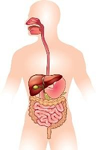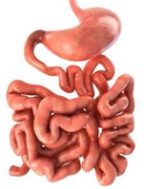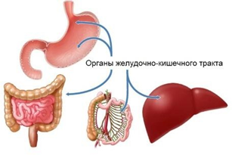  Задания:  1. Что изображено на объектах?  2. Опишите органы, изображенные на рисунках.  3. Какова функция пищеварительных органов?  4. В чем особенность органов пищеварения?  Дескрипторы:  – называют объекты на рисунке;  – указывают топографию органов, указанных на объекте;  – исследуют функции каждого органа;  – указывают особенности органов на рисунке  Размышление «Найди значение слова».  Слово ФЕРМЕНТЫ.  Заполнение таблицы «Ферменты».  Ферменты Расположение Функции | Учащиеся вначале знакомятся с глоссарием, затем задания в группе | 5 баллов | Карточки, рисунки: Органоиды
Конец урока  10 мин | Задание 1. Установите соответствие между названием органа, его изображением на картинке и процессами, которые происходят в данном органе.  Ответы внесите в таблицу, согласно образцу.  Название органа пищеварения Процессы, происходящие в данном органе пищеварения  0 Пищевод A Пища легко проходит в желудок за счет выделяемой слизи и перистальтики данного органа.  I Желудок B Остатки пищи по мере всасывания воды формируют каловые массы.  II Ротовая полость C Пища расщепляется на отдельные компоненты- белки до аминокислот, углеводы до отдельных сахаров, а жиры на глицерин и жирные кислоты- которые, в свою очередь, всасываются в стенки данного органа и поступают в кровь человека.  III Тонкий кишечник D Пища подвергается механическому и химическому воздействию. Секретируемая соляная кислота и пепсин способствует фрагментарному расщеплению белков.  IV Толстый кишечник E Пища подвергается первичной обработке. Секретируемая амилаза расщепляет содержащиеся в пище полисахариды  Образец:  4 0 A  I  II  III  IV  Дескриптор Обучающийся  -определяет название органа на схеме и в таблице;  -указывает процессы, происходящие в органах пищеварения  Задание 2. Выберите из ключевых слов ферменты,  Участвующие в переваривании белков/ жиров/углеводов. Ответы внесите в таблицу.  Ключевые слова: амилаза, пепсин, сахараза, липаза, мальтаза, лактаза, трипсин.  Участвует в переваривании  белков жиров углеводов  Дескриптор Обучающийся  - указывает фермент(ы), участвующие в переваривании белков;  - указывает фермент(ы), участвующий в переваривании жиров;  указывает фермент(ы), участвующие в переваривании углеводов | Выполняют задания для ФО | 3 балла | карточки
Рефлексия  5 мин | Рефлексия «Время круга»  Что узнали вы нового  - Что на уроке было главным?  - Что было интересным? (следует различать главное и интересное). | Обобщение знаний |  | круг

Раздел: | 9.1E Питание
ФИО педагога
Дата:
Класс: 9 | Количество присутствующих: | Количество отсутствующих:
Тема урока | Механизм действия ферментов. Активный центр фермента.
Цели обучения в соответствии  с учебной программой | 9.4.1.1 - изучать механизм действия ферментов
Цели урока | Все учащиеся смогут:  - читать текст, понимать содержание, выявлять главные мысли;  - объяснять каталитические реакции.  Большинство учащихся будут уметь:  - описывать механизмы работы катализатора;  - выявлять механизм воздействия ферментов;  - сравнивать механизм воздействия ферментов и катализаторов;  - выявлять их особенности;  - находить центр активности ферментов;  - выполнять лабораторную работ, делать выводы.  Некоторые учащиеся смогут:  давать оценку функции ферментов в пищеварительном процессе.
Ход урока
Этап урока/ Время | Действия педагога | Действия ученика | Оценивание | Ресурсы
Начало урока  5мин | Линейный диктант  1. Расположен после толстого кишечника.  2. Длина тонкого кишечника 5–6 м.  3. Вместимость желудка – 3 л.  4. Двенадцатиперстная кишка – начальный отдел тонкого кишечника.  5. Печень выделяет панкреатический сок.  6. Пищевод открывается в желудок.  7. В ротовой полости нет слюнных желез.  8. В желудке пища переваривается в течение 3–10 часов.  9. Ферменты участвуют в пищеварении.  10. Гортань – общий орган для пищеварительной и дыхательной системы.  Ответы: 1–, 2+, 3+, 4+, 5+, 6+, 7–, 8+, 9+,10+. | Учащиеся отвечают на вопросы выходят к названию темы урока и целям урока. | 2 балла | карточки
Середина урока  20 мин | Глоссарий (записывают определение терминов в паре)  На русском языке На казахском языке На английском языке  катализатор катализатор catalyst  фермент фермент ferment  реагент реагент reagent  Работа с учебником.  Метод INSERT:  Индивидуальная работа:  «Ү» – мне это известно  «+» – этот материал новый для меня  «?» – я не понял материал  «!» – это интересно, надо поделиться с другими участниками.  Дескрипторы:  – полностью усваивают текст, выделяют главную мысль;  – делятся своим материалом;  – приводят примеры.  Объяснение учителя. . Все ферменты являются глобулярными белками.  1. Информация о ферментах закодирована в молекуле ДНК.  2. Ферменты выполняют роль катализатора.  3. Наличие ферментов не влияет на природу конечного продукта.  4. Ферменты эффективно воздействуют на скорость реакции, в результате малое количество субстрата удваивается. Например, одна молекула фермента каталаза при постоянной температуре тела за одну секунду расщепляет 600 тысяч молекул водорода на воду и кислород. В среднем за одну секунду ферменты катализируют около 1000 реакций. Без катализатора реакции проходят медленнее в миллион раз.  5. Высокоспециализированные или специализированные ферменты катализируют только один суб- страт. Катализ совместно с ферментом является обратимым.  Для способных учащихся.  Обсудите текст учебника, определите скорость ферментов: «Известно, что при удвоении молекулы ДНК мономеры по- следовательно выстраиваются в ряд. Про- цесс проходит без участия фермента ДНК-полимераза, а при участии катали- затора – ионов меди». Но скорость такой реакции 1 мономер (нуклеотид) в секун- ду, скорость синтеза у бактерии –  1000 мономеров в секунду, а у эукариот – 100 мономеров в секунду». | Учащиеся вначале знакомятся с глоссарием, затем задания в группе | 5 баллов | Карточки
Конец урока  10 мин | Задание 1. О механизме действия ферментов выдвинул свою теорию в 1902 году Герни. Его предположения были доказаны в последующем экспериментальным путем.  1.Весь процесс действия ферментов Генри описал уравнением, где E-фермент, S- субстрат, ES-комплекс, a P-продукт реакции. Найдите верное уравнение реакции:  a)E+P= ES  b)E + S = ES = E + P  c)ES= E+S  d)E-S= P  e)ES - P= E+SP= E+ P  2.Объясните механизм действия ферментов  Дескриптор  Обучающийся  - указывает уравнение, описывающее действие ферментов;  - объясняет механизм действия ферментов. | Выполняют задания для ФО | 3 балла | карточки
Рефлексия  5 мин | Рефлексия «Музыкальная нота».  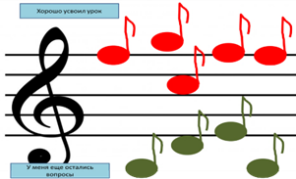 | Обобщение знаний |  | музыка

Раздел: | 9.1E Питание
ФИО педагога
Дата:
Класс: 9 | Количество присутствующих: | Количество отсутствующих:
Тема урока | Механизм действия ферментов. Активный центр фермента. Лабораторная работа «Исследование влияния различных условий (температура, pН) на активность фермента».
Цели обучения в соответствии  с учебной программой | 9.4.1.1 - изучать механизм действия ферментов  9.1.2.3 - исследовать влияние различных условий (температура, pН) на активность фермента
Цели урока | Все учащиеся смогут:  - читать текст, понимать содержание, выявлять главные мысли;  - объяснять каталитические реакции.  Большинство учащихся будут уметь:  - описывать механизмы работы катализатора;  - выявлять механизм воздействия ферментов;  - сравнивать механизм воздействия ферментов и катализаторов;  - выявлять их особенности;  - находить центр активности ферментов;  - выполнять лабораторную работ, делать выводы.  Некоторые учащиеся смогут:  давать оценку функции ферментов в пищеварительном процессе.
Ход урока
Этап урока/ Время | Действия педагога | Действия ученика | Оценивание | Ресурсы
Начало урока  5мин | Вызов. Почему ферменты называют «невидимыми суперрегуляторами, участвующи- ми в значимых процессах | Учащиеся отвечают на вопросы выходят к названию темы урока и целям урока. | 2 балла | карточки
Середина урока  15 мин | Глоссарий (дописывают термины на других языках)  На русском языке На казахском языке На английском языке  катализатор  ferment  реагент  Работа с учебником Стратегия «Загадочная коробка»  1. Каждая группа, прочитав текст учебника, обсуждает его содержание.  2. Учащиеся составляют вопросы по теме и складывают в коробку.  3. Учитель включает музыку. Коробка передается из рук в руки. Когда музыка останавливается, тот, кто в это время держал коробку, вытаскивает вопрос и отвечает на него. Таким образом учащиеся играют, пока вопросы на закончатся. Дескрипторы: – составляют механизм действия ферментов  – определяют активный центр действия ферментов  Составление синквейна по теме «Ферменты»:  Учащиеся по заданию сочиняют песню. Правила для составления четверостишия:  1-я строчка – 1 имя существительное. 2-я строчка – 2 имя прилагательное. 3-я строчка – 3 глагола.  4-я строчка – предложение, состоявшее из 4 слов, т. е. подвести итог. 5-я строчка – пишется 1 синоним по теме.  Дескрипторы:  – дают оценку основным функциям ферментов;  – исследуют значение ферментов в пищеварении. | Учащиеся вначале знакомятся с глоссарием, затем задания в группе | 3 балла | Карточки, коробка, музыка
Конец урока  15 мин | Лабораторная работа  «Исследование влияния различных условий (температура, pН) на активность фермента»  Цель работы - исследовать влияния различных условий (температура, pН) на активность фермента.  Реактивы и оборудование:  1. пробирки  2. водяная баня  3. термометр  4. штатив  5. амилаза  6. раствор йода  7. адьбумин  8. гидроксид натрия  9. пепсин  10. дистиллированная вода  ХОД РАБОТЫ:  (а) Влияние температуры на скорость ферментативных реакций.  1 Возьмите три пробирки и пронумеруйте их.  2. Добавьте в каждую раствор крахмала объемом 1 мл и 2 капли йода.  3. Добавьте в каждую пробирку раствор амилазы объемом 1 мл.  - пробирку №1 оставьте при комнатной температуре,  - пробирку №2 нагрейте до температуры 38°С,  - пробирку №3 поставьте кипятить на водяной бане,  4. Результаты опишите в таблице.  Пробирка №1 Пробирка №2 Пробирка №3  Рассмотрите график № 1.  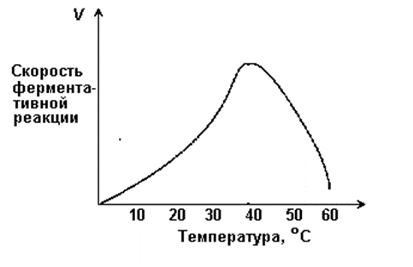  А) Укажите, какая температура является оптимальной для ферментативной реакции, отметьте ее на графике.  Б) Определите, используя график:  Зависимую переменную  Независимую переменную  С) ) Объясните, чем вызвано уменьшение скорости ферментативной реакции.  Д) Сформулируйте вывод | Выполняют ЛБ | 5 баллов | 1. пробирки  2. водяная баня  3. термометр  4. штатив  5. амилаза  6. раствор йода  7. адьбумин  8. гидроксид натрия  9. пепсин  10. дистиллированная вода
Рефлексия  5 мин | 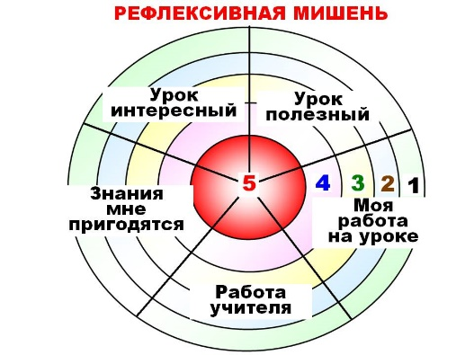 | Обобщение знаний |  | мишень

Раздел: | 9.1E Питание
ФИО педагога
Дата:
Класс: 9 | Количество присутствующих: | Количество отсутствующих:
Тема урока | Эмульгирование жиров под действием желчи.  Лабораторная работа «Исследование процесса эмульгирования жиров под действием желчи». СОР № 4. Питание
Цели обучения в соответствии  с учебной программой | 9.1.2.4 - исследовать процесс эмульгирования жиров под действием желчи
Цели урока | Все учащиеся смогут:  - читать текст, понимать содержание, выявлять главные мысли;  - описывать печень - один из пищеварительных желез.  Большинство учащихся будут уметь:  - описывать состав желчи, выделенной печенью;  - определять основную функцию желчи в пищеварении;  - исследовать действие желчи на ферменты;  - выполнять лабораторную работу, делать выводы.  Некоторые учащиеся смогут:  давать оценку значению желчи в расщепление жиров
Ход урока
Этап урока/ Время | Действия педагога | Действия ученика | Оценивание | Ресурсы
Начало урока  5мин | Метод «Найди ошибку»  Среди нижеследующих утверждений найди несоответствующее действительно- сти.  1. Ферменты имеют белковое происхождение.  2. Вещества, вступающие в химическую реакцию, называются реагентами.  3. Равномерности свойственно неповторяемость.  4. На скорость каталитической реакции не действует температура, давление.  5. Особенность и скорость реакции ферментов определяет центр активности.  Вопросы для обсуждения.  Обсудите процесс образования желчи, укажите, какие факторы воздействуют на образование желчи. | Учащиеся отвечают на вопросы выходят к названию темы урока и целям урока. | 2 балла | карточки
Середина урока  15 мин | Глоссарий (записывают определения в тетрадь –работают в паре)  На русском языке На казахском языке На английском языке  желчь өт bile  желчный пузырь өт қабы; өт іркілетін қалта gall bladder  двенадцатиперстная кишка аш ішек; жіңішке ішек duodenal ulcer  холестерин холестерин cholesterol  Индивидуальная работа. Лабораторная работа «Исследование процесса эмульгирования жиров под действием желчи». Инструкции:  - Подготовить пять пробирок, пронумеровать их.  - В каждую пробирку налить по 2 капли растительного масла и по 1 мл дистиллированной воды.  - Затем в 1-ю пробирку налить 5 капель желчи, во 2-ю – 5 капель щелочи, в 3-ю – 5 капель мыльной жидкости, в 4-ю – 5 капель белка, в 5-ю – 5 капель дистиллированной воды.  - Пробирки хорошо взболтать 1 мин с одинаковой частотой и силой.  - В течение от 1 до 10 мин наблюдать образование постоянной эмульсии.  - Заполните таблицу.  № Применяемый эмульгатор Результаты наблюдения  После взбалтывания 1 мин 3 мин 5 мин 7 мин  1 желчь  2 щелочь  3 мыло  4 белок  5 вода  7. Какой эмульгатор показал образование постоянной эмульсии?  8. Подвести итог: какой из реагентов имеет эффективное свойство эмульгировать и его роль в пищеварении.  Дескрипторы:  – определяют цель лабораторной работы;  – выполняют лабораторную работу по рекомендации;  – заполняют таблицу в тетради;  – делают заключение по теме.  Метод «Кубизм»  Покажи – покажи на объекте расположение желчного пузыря.  Назови – назови другие функции желчи.  Опиши – опиши состав желчи.  Объясни – объясни функции желчи – расщеплять жиры.  Особенность – другая экзогенная функция желчи.  Значение – назови значение желчи в пищеварении.  Дескрипторы:  – описывают строение, функции желчи;  – сравнивают желчь с другими секретами, определяют особенности желчи;  – дают оценку значению желчи в пищеварении.  Объяснение учителя. . Печень – это многофункциональный орган. Здесь активно происхо- дит синтез и распад основных биоорганических соединений: углеводов, белков, жиров и витаминов. Важнейшими функциями печени являются:  – обезвреживание чужеродных для организма химических веществ (ядов, аллергенов, токсинов), а также удаление и обезвреживание токсических продуктов обмена, гормонов и других соединений;  – высвобождение и запасание глюкозы. В печени содержится полисахарид гликоген (так называемый животный крахмал), который образован остатками глюкозы. При недостатке глюкозы задействуются специфические гликогенолитические гормоны, которые подают сигнал на синтез ферментов, расщепляющих гликоген в глюкозу, которая захватывается в кровоток;  – запасание и хранение некоторых витаминов. В частности, в печени содержится огромное количество жирорастворимых витаминов A и D, а также водорастворимый витамин B12. В печени происходит метаболизм витаминов А, С, D, K, E, PP, витаминов группы В и фолиевой кислоты. Кроме того, печень является «хранилищем» и для многих микроэлементов, например железа, кобальта и меди;  – синтез холестерина и других жиров (липидов, липопротеидов, фосфолипидов), а также регуляция их обмена;  – в печени синтезируются желчные кислоты и желчный пигмент билирубин; продукция ферментов и некоторых гормонов, принимающих участие в пищеварении;  – в печени хранится значительный объем крови. При кровопотерях или шоковых ситуациях печеночные сосуды резко сужаются, за счет чего кровь выбрасывается в кровеносное русло.  У плода печень является еще и органом кроветворения. Здесь синтезируются белки плазмы крови – альбумины, глобулины и другие белки. В то же время, печень плода практически не выполняет функции по обезвреживанию токсических веществ, так как эта задача выполняется плацентой | Учащиеся вначале знакомятся с глоссарием, затем задания в группе | 5 баллов | Карточки, рисунки: Органоиды
Конец урока  15 мин | Выполнение СОР № 4. Питание | Выполняют СОР |  | Лист СОР
Рефлексия  5 мин |  | Обобщение знаний |  | мишень

Раздел: | 9.1F Транспорт веществ
ФИО педагога
Дата:
Класс: 9 | Количество присутствующих: | Количество отсутствующих:
Тема урока | Сходства и различия активного и пассивного транспорта. Транспорт через клеточную мембрану. Затрата энергии при активном транспорте.
Цели обучения в соответствии  с учебной программой | 9.1.3.1 - сравнивать пассивный и активный транспорт
Цели урока | Все учащиеся смогут:  –читать текст, понимать содержание, выделять главные мысли;  –вспомнить строение клеточной мембраны.  Большинство учащихся будут уметь:  –определять вещества, проходящие через клеточную мембрану;  –совершенствовать знания об электрическом заряде мембраны;  –различать активный и пассивный перенос, сравнивать их;  –определять сходство и различия активного и пассивного транспорта через клеточную мембрану;  –описывать фагоцитоз как активный перенос веществ;  –изучать плазмолиз и деплазмолиз, проходящий посредством диффузии  Некоторые учащиеся смогут:  –давать оценку роли диффузии при транспорте веществ.
Ход урока
Этап урока/ Время | Действия педагога | Действия ученика | Оценивание | Ресурсы
Начало урока  5мин | Блиц-опрос  1. Основной пигмент желчи (билирубин).  2. Синтез желчной кислоты (печень).  3. Количество желчи у человека, образующееся за сутки (700–800 г).  4. Фермент поджелудочной железы (липаза).  5. Процесс расщепления жира на жирные кислоты (эмульгация).  6. Необходима для всасывания жирорастворимых витаминов (желчь).  7. Самая большая железа в пищеварительном тракте (печень).  8. Количество воды в составе желчи (97–98%).  Вопросы для обсуждения.  Обсудите функции различных типов транспорта веществ через мембрану клетки. | Учащиеся отвечают на вопросы выходят к названию темы урока и целям урока. | 2 балла | карточки
Середина урока  20 мин | Глоссарий (записывают определение терминов в паре)  На русском языке На казахском языке На английском языке  диффузия араласу; диффузия; кірігу; сіңу; diffusion  осмос осмос osmosis  фагоцитоз фагоцитоз phagocytosis  активный перенос веществ заттардың белсенді тасымалдануы active transfer of substances  Стратегия «Четыре предложения»:  1. Мнение. Одним предложением учащиеся выражают свое мнение по теме.  2. Доказательство. Одним предложением учащиеся доказывают свое мнение.  3. Пример. Для доказательства своего мнения приводят пример.  4. Заключение. Одним предложением делают заключение.  Дескрипторы:  – полностью усваивают текст;  – раскрывают сущность терминов;  – доказывают свое мнение одним предложением.  Объяснение учителя. Пассивный перенос (ПС) – перемещение различных высокомоле- кулярных соединений, которые не способны проникать сквозь каналы в мембране, осуществляется посредством специальных механизмов, например, с помощью фагоцитоза, пиноцитоза, экзоцитоза, переноса через межклеточное пространство. Т. е. перемещение веществ сквозь мембрану может происходить при помощи различных механизмов, которые подразделяются по признакам участия в них специфических переносчиков, а также по энергозатратам.  Перенос вещества через биологическую мембрану осуществляется по градиенту: осмотическое, концентрационное, гидродинамическое и др., не требующие расхода энергии.  Незаряженные вещества переносятся из среды с высокой концентрации С1 в среду с более низкой концентрацией. Заряженные в электролите вещества переходят из среды с высоким потенциалом (J2) в среду с низким электрохимическим потенциалом (m1).  Виды пассивного переноса:  – диффузия;  – осмос;  – фильтрация;  – простая диффузия;  – облегченная диффузия.  Десять вопросов.  Учитель выбирает одного из учеников, прикрепляет ко лбу стикер с написанным ключевым словом. Участник задает классу 10 вопросов. Ответы краткие в виде «да» и «нет».  Дескрипторы:  – отгадывают слово, написанное на стикере;  – необходима помощь при отгадывании слова.  Для способных учащихся.  Обсудите, какому из представленных видов списка, свойствен активный перенос, назовите причину:  – клетки волосков корней водных растений;  – клетки волосков корней верблюжьей колючки (жантак);  – эритроцит;  – клетки кожи;  – нервные клетки | Учащиеся вначале знакомятся с глоссарием, затем задания в группе | 5 баллов | Карточки
Конец урока  10 мин | Задание 1. Транспорт веществ через мембрану клетки бывает пассивным и активным. Поставьте «+» рядом с высказыванием, верным для данного типа транспорта, согласно образцу  № Активный транспорт Пассивный транспорт  0 К данному виду транспорта относится диффузия, осмос и облегченная диффузия +  1 Транспорт осуществляется без затрат энергии  2 Транспорт осуществляется белками-переносчиками с использованием АТФ  3 Поток веществ движется в соответствии с градиентом концентрации  4 Транспорт веществ осуществляется за счет генерируемой в клетке энергии  Дескриптор Обучающийся  - указывает особенности активного транспорта;  - указывает особенности пассивного транспорта | Выполняют задания для ФО | 3 балла | карточки
Рефлексия  5 мин | Дерево Блоба  Стратегия метода помогает развивать образное мышление, соотносить аргументы и факты, развивать фантазию и умение мыслить перспективно.Закрашивают дерево Блоба, таким образом оценивают свою деятельность на уроке. | Обобщение знаний |  | Дерево Блоба

Раздел: | 9.1F Транспорт веществ
ФИО педагога
Дата:
Класс: 9 | Количество присутствующих: | Количество отсутствующих:
Тема урока | Внешние и внутренние факторы, влияющие на транспирацию. Лабораторная работа «Исследование внешних факторов: температуры, влажности и давления водяного пара, движения воздуха на процесс транспирации».
Цели обучения в соответствии  с учебной программой | 9.1.3.2 - объяснять сущность процесса транспирации у растений;  9.1.3.3 - исследовать внешние и внутренние факторы, влияющие на процесс транспирации
Цели урока | Все учащиеся смогут:  –читать текст, понимать содержание, выделять главные мысли;  –давать определение термину «транспирация».  Большинство учащихся будут уметь:  –разбирать внешние и внутренние факторы, влияющие на транспирацию;  –на лабораторных занятиях № 4 проводить исследования воздействия внешних факторов: температуры, влажности и давления водяного пара, движения воздуха на процесс транспирации;  Некоторые учащиеся смогут:  –давать оценку значению функции транспирации для растений.
Ход урока
Этап урока/ Время | Действия педагога | Действия ученика | Оценивание | Ресурсы
Начало урока  5мин | Диаграмма Венна  Сравнение активного и пассивного переноса.  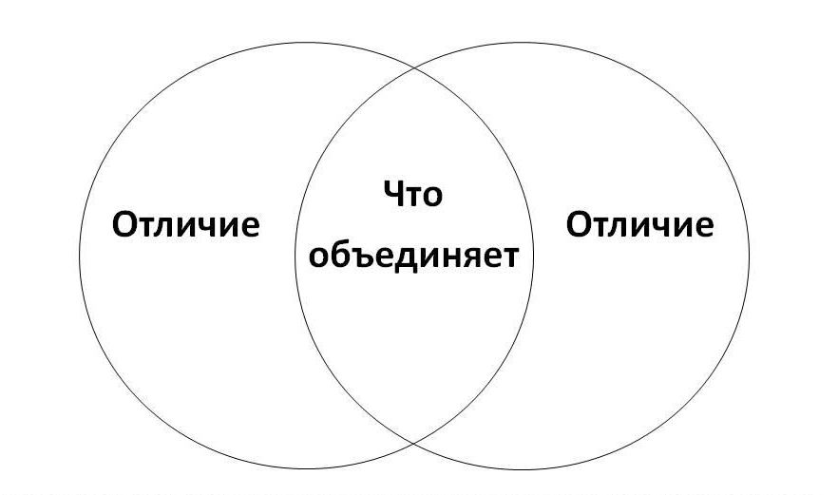  Вызов. Обсудите, в каких условиях растение теряет влажность: при небольшом ветре и сухом климате или при сильном дожде и дождливой погоде? | Учащиеся отвечают на вопросы выходят к названию темы урока и целям урока. | 2 балла | карточки
Середина урока  15 мин | Глоссарий (записывают определение терминов в паре)  На русском языке На казахском языке На английском языке  транспирация транспирация Transpiration  ксилема ксилема xylem  устьице жапырақ саңылауы stoma  Работа с учебником.  После прочтения текста учащиеся отвечают на вопросы.  Стратегия тонких и толстых вопросов.  Тонкие вопросы Толстые вопросы  Что такое транспирация? В каком органе растения проходит транспирация?  Какие внутренние факторы воздействуют на транспирацию? Выделите из перечисленных фак- торов один из сильных факторов, почему?  Какие наружные факторы воздействуют на транспирацию Назовите основной фактор из перечисленных, почему?  Что такое устьице? Какое количество и поверхность испарения устьице воздействуют на испарение, приведите приме- ры?  Где проходит транспирация? Какие признаки у влаголюбивых и засухоустойчивых растений?  Дескрипторы:  – полностью усваивают текст, выполняют все задания группы;  – раскрывают сущность термина транспирация;  – выявляют наружные и внутренние факторы, действующие на транспирацию;  – дают полные и правильные ответы на вопросы  Объяснение учителя. Транспирация – процесс движения воды через растение и её испарение через наружные органы растения, такие как листья, стебли и цветы.  Значение транспирации:  • вместе с водой по растению передвигаются поступившие в него минеральные элементы;  • транспирация понижает температуру листа и защищает его от перегрева. Транспирация бывает:  – устьичная,  – кутикулярная.  Устьичная транспирация – это испарение воды с поверхности клеток мезофилла в межклеточники листа и диффузия образовавшегося водяного пара через устьичные отверстия в атмосферу. Интенсивность устьичной транспирации зависит от количества устьиц на единице поверхности листа  Кутикулярная транспирация представляет собой испарение воды всей поверхностью листа через кутикулу. Кутикулярная транспирация зависит от целого ряда условий: температуры листьев, скорости ветра, влажности воздуха.  Правильный суточный ход транспирации наблюдается только при безоблачном небе. Очень часто; минимум транспирации обычно падает на самые жаркие часы дня в полдень, что связано с обезвоживанием.  Транспирация у растений характеризуется следующими показателями:  • интенсивность,  • относительность,  • транспирационный коэффициент,  • продуктивность.  Интенсивность транспирации – количество испаренной воды в единицу времени единицей поверхности листа. Интенсивность транспирации у разных растений неодинакова в течение суток: днем у большинства растений она равна 15– 250 г. в час на 1 кв. м, ночью – 1–20 г.  Относительная транспирация - скорости отдачи воды листовой поверхностью, ее сравнивают со скоростью испарения с открытой водной поверхности. Относительная транспирация колеблется от 0,01 до 1,0.  Транспирационный коэффициент показывает, сколько граммов воды расходует растение за время накопления 1 г сухого вещества. Для правильного определения коэффициента необходимо учитывать не только сухой вес листьев, но обязательно и сухой вес стеблей и корней.  Продуктивность транспирации – это количество граммов сухого вещества, накапливаемого растением за время транспирации 1 кг воды. Продуктивность транспирации колеблется от 1 до 8 г, а в среднем примерно равна 3 г.  Влияние факторов внешней среды на процесс транспирации у растений.  Свет способствует открытию устьичных щелей и повышает проницаемость протоплазмы испаряющих клеток для воды. Хлорофилл энергично поглощает солнечные лучи, что повышает температуру листа и усиливает испарение. Увеличение транспирации снижает температуру листа, в результате чего испаряющие листья: не перегреваются.  Температура воздуха, окружающего растение, также, влияет на транспирацию. С повышением температуры транспирация увеличивается, так как при этом усиливаются движение молекул воды и скорость диффузии водяного пара с поверхности коллоидов клеточных оболочек.  Сила ветра может играть двоякую роль в процессе транспирации. Роль ветра сводится к замене влажных слоев воздуха над листьями растений сухими, т. е. ветер влияет только па вторую фазу транспирации – выход пара из межклеточников листа. Сильный ветер треплет листья, что вызывает замыкание устьичных щелей и тем снижает транспирацию.  На транспирацию оказывает большое влияние и степень насыщения воздуха парами воды. Чем больше сухость воздуха, тем интенсивнее идет процесс транспирации, и наоборот. | Учащиеся вначале знакомятся с глоссарием, затем задания в группе | 5 баллов | Карточки
Конец урока  15 мин | Лабораторная работа № 4 «Исследование внешних факторов: температуры, влажности и давления водяного пара, движения воздуха на процесс транспирации».  Цель работы: исследовать внутренние факторы, влияющие на процесс транспирации.  Оборудование: растения (или черенки для вариантов 2 и 3) разных видов: традесканция, фикус, каланхое, стрелолист (или любые другие). № 1 – штативы и колбы с узким горлом; № 2 – мерные стеклянные цилиндры – 6 шт., растительное масло; № 3 – потометр, безводный сульфат меди двухвалентный – кристаллы.  Ход работы  Понаблюдайте, какие из растений первыми выделят воду при транспирации.  Выстройте наблюдаемые растения в порядке интенсивности транспирации. На основании этого сделайте выводы о влиянии внешних факторов на интенсивность процесса транспирации.  Дескрипторы:  – выполняют лабораторную работу по рекомендациям;  – делают выводы по лабораторным работам;  – заполняют таблицу в тетради. | Выполняют ЛБ | 3 балла | растения (или черенки для вариантов 2 и 3) разных видов: традесканция, фикус, каланхое, стрелолист (или любые другие). № 1 – штативы и колбы с узким горлом; № 2 – мерные стеклянные цилиндры – 6 шт., растительное масло; № 3 – потометр, безводный сульфат меди двухвалентный – кристаллы
Рефлексия  5 мин | Пирамида рефлексии:  Одно сведение, которое необходимо запомнить.  Два сведения, которые я хочу узнать.  Три сведения, которые я знаю.  Четыре сведения, которые я выучил  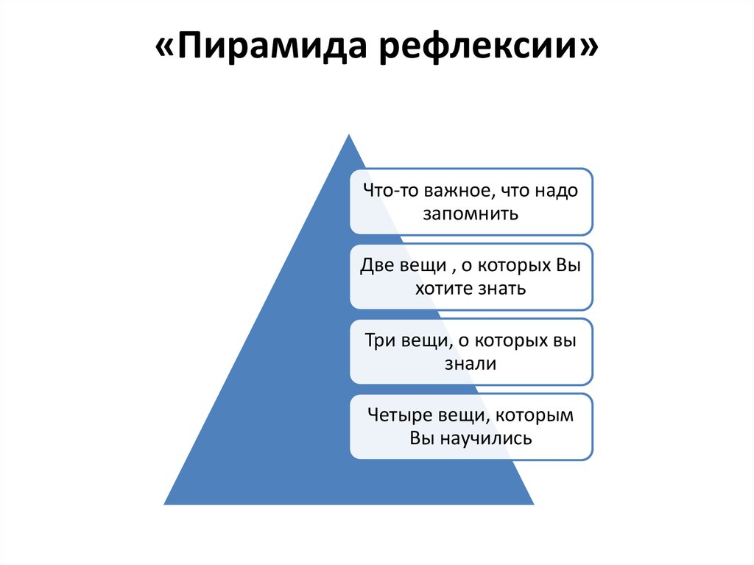 | Обобщение знаний |  | Пирамида рефлексии

Раздел: | 9.1F Транспорт веществ
ФИО педагога
Дата:
Класс: 9 | Количество присутствующих: | Количество отсутствующих:
Тема урока | Внешние и внутренние факторы, влияющие на транспирацию. Лабораторная работа «Исследование внутренних факторов: площади испаряющей поверхности и отношения этой поверхности к объему растений (кутикула, устьица) на процесс транспирации».
Цели обучения в соответствии  с учебной программой | 9.1.3.2 - объяснять сущность процесса транспирации у растений;  9.1.3.3 - исследовать внешние и внутренние факторы, влияющие на процесс транспирации
Цели урока | Все учащиеся смогут:  –читать текст, понимать содержание, выделять главные мысли;  –давать определение термину «транспирация».  Большинство учащихся будут уметь:  –разбирать внешние и внутренние факторы, влияющие на транспирацию;  – – на лабораторных занятиях № 5 проводят исследование воздействия внутренних факторов: площади испаряющей поверхности и отношения этой поверхности к объему растений (кутикула, устьица) на процесс транспирации. подводят итоги исследованиям;  Некоторые учащиеся смогут:  –давать оценку значению функции транспирации для растений.
Ход урока
Этап урока/ Время | Действия педагога | Действия ученика | Оценивание | Ресурсы
Начало урока  5мин | Вызов. Почему у многих растений, обитающих в сухих местах листья светлые и яркие? | Учащиеся отвечают на вопросы выходят к названию темы урока и целям урока. | 2 балла | карточки
Середина урока  15 мин | Глоссарий (дописывают определение терминов на других языках в паре)  На русском языке На казахском языке На английском языке  Transpiration  ксилема  жапырақ саңылауы  Стратегия «Цепь». Учащиеся пересказывают содержание текста словами. Каждый участник говорит по одному предложению, затем участники берутся за руки и образуют цепь. Если цепь рвется, то участники игры своими предложениями закрепляют ее.  Дескрипторы:  выделяют главную мысль текста;  Лист ФО:  Задание 1. Заполните пробелы в тексте о транспирации, подобрав слова, наиболее подходящие по смыслу.  1. Перечислите основные силы, заставляющие воду двигаться вверх по растению  2. Опишите процесс транспирации  Дескриптор  Обучающийся  - перечисляет основные силы, заставляющие воду двигаться вверх по растению;  - описывает процесс транспирации, указывая главный орган и  механизм транспирации.  Задание 2. Ниже указаны факторы, влияющие на интенсивность транспирации у растений. При помощи знака «+» укажите группу факторов, а также, какая зависимость между фактором и интенсивностью транспирации.  Фактор Внешний фактор Внутренний фактор Прямая зависимость (чем больше …., тем более интенсивна транспирация; чем меньше…, тем менее интенсивная транспирация) Обратная зависимость (чем больше…., тем менее интенсивная транспирация; чем меньше…., тем более интенсивная транспирация)  0 Температура окружающей среды + +  1 Влажность почвы  2 Концентрация клеточного сока  3 Скорость ветра  4 Освещенность  5 Возраст растения  Дескриптор Обучающийся  - указывает внешние факторы, влияющие на процесс транспирации;  - указывает внутренние факторы, влияющие на процесс транспирации;  - указывает тип зависимости транспирации от факторов. | Учащиеся вначале знакомятся с глоссарием, затем задания в группе | 5 баллов | Карточки
Конец урока  15 мин | Лабораторная работа «Исследование внутренних факторов: площади испаряющей поверхности и отношения этой поверхности к объему растений (кутикула, устьица) на процесс транспирации».  Цель работы: исследовать внутренние факторы, влияющие на процесс транспирации.  Оборудование: растения (или черенки для вариантов 2 и 3) разных видов: традесканция, фикус, каланхое, стрелолист (или любые другие). № 1 – штативы и колбы с узким горлом; № 2 – мерные стеклянные цилиндры – 6 шт., растительное масло; № 3 – потометр, безводный сульфат меди двухвалентный – кристаллы.  Ход работы  Понаблюдайте, какие из растений первыми выделят воду при транспирации.  Выстройте наблюдаемые растения в порядке интенсивности транспирации. На основании этого сделайте выводы о влиянии внутренних факторов на интенсивность процесса транспирации.  Дескрипторы:  – выполняют лабораторную работу по рекомендациям;  – делают выводы по лабораторным работам;  – заполняют таблицу в тетради. | Выполняют ЛБ | 3 балла | растения (или черенки для вариантов 2 и 3) разных видов: традесканция, фикус, каланхое, стрелолист (или любые другие). № 1 – штативы и колбы с узким горлом; № 2 – мерные стеклянные цилиндры – 6 шт., растительное масло; № 3 – потометр, безводный сульфат меди двухвалентный – кристаллы
Рефлексия  5 мин | Пирамида рефлексии:  Одно сведение, которое необходимо запомнить.  Два сведения, которые я хочу узнать.  Три сведения, которые я знаю.  Четыре сведения, которые я выучил | Обобщение знаний |  | Пирамида рефлексии

Раздел: | 9.1F Транспорт веществ
ФИО педагога
Дата:
Класс: 9 | Количество присутствующих: | Количество отсутствующих:
Тема урока | Влияние внешних факторов на транспорт веществ по флоэме: температуры, влажности, света. СОР. Транспорт веществ.
Цели обучения в соответствии  с учебной программой | 9.1.3.4 - изучить перемещение веществ во флоэме в зависимости от внешних факторов
Цели урока | Все учащиеся смогут:  - читать текст, понимать содержание, выделять главные мысли;  - вспомнить строение и функции флоэмы и ксилемы.  Большинство учащихся будут уметь:  - обсуждать транспорт веществ по флоэме;  - систематизировать внешние факторы, влияющие на транспорт веществ по флоэме;  - систематизируют внутренние факторов, воздействующие на транспорт веществ по флоэме;  - определяют причины эффективности транспорта веществ по флоэме.  Некоторые учащиеся смогут:  давать оценку значению транспорта веществ для растений
Ход урока
Этап урока/ Время | Действия педагога | Действия ученика | Оценивание | Ресурсы
Начало урока  5мин | Вопросы для обсуждения:  Обсудите транспорт веществ по флоэме и ксилеме. В чем их сходство и отличия? Какие причины ускоряют или уменьшают их?  Постановка проблемы.  Почему фактор температура воздействует на эффективность обмена веществ живых организмов? | Учащиеся отвечают на вопросы выходят к названию темы урока и целям урока. | 2 балла | карточки
Середина урока  15 мин | Глоссарий (записывают определение терминов в паре)  На русском языке На казахском языке На английском языке  флоэма флоэма phloem  тургор тығыздық turgor  Стратегия «Записать индивидуальное мнение».  Работа в паре.  После чтения текста учащимся дается задание написать письменную работу по следующей структуре:  - Индивидуальное мнение о тексте.  - Доказательства.  - Пример индивидуального мнения.  - Доказательство своего мнения.  - Пример, доказывающий противоположное мнение.  Рекомендации:  Одно предложение – индивидуальное мнение о тексте. Два предложение – доказательство.  Два предложения – пример, доказывающий свое мнение. Одно предложение – доказательство своего мнения.  Два предложение – противоположное мнение. Два предложение – заключение.  Дескрипторы:  - полностью усваивают текст, выполняют задание;  - обсуждают факторы, влияющие на флоэму;  – дают оценку функции флоэмы в транспорте  Сравнение»:  - Сравните флоэму и ксилему, различие в их строение, укажите особенности:  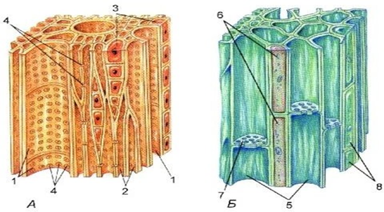  2. Сравните транспорт воды и органических веществ, объясните рисунок  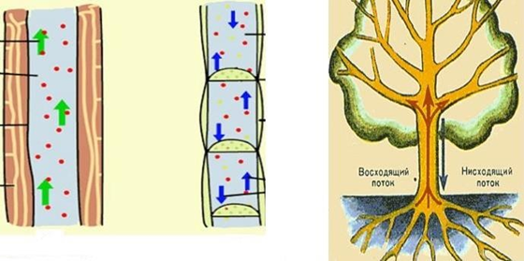  3. Найдите флоэму и ксилему, объясни по каким признакам определили:  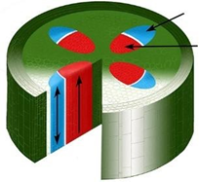  Дескрипторы:  – сравнивают флоэму и ксилему, указывают их особенности;  – описывают транспорт веществ посредством флоэмы и ксилемы.  Заполнение таблицы. Внешние факторы, воздействующие на флоэму:  Внешние факторы влияние пример  температура  свет  влажность  Дескрипторы:  – уточняют главную мысль текста;  – заполняют таблицу, выясняют факторы, воздействующие на транспорт веществ. | Учащиеся вначале знакомятся с глоссарием, затем задания в группе | 8 баллов | Карточки
Конец урока  15 мин | Выполняют СОР № 5. Транспорт веществ. | Выполняют СОР |  | Лист СОР
Рефлексия  5 мин | Радуга. На доске рисуют радугу и на нее прикрепляют стикер с именами учащихся по мере усвоения темы урока. На радуге отражаются уровень усвоения темы учащимися, начиная от темно-красного до розового цвета. | Обобщение знаний |  | Стикер, цветные карандаши

Раздел:
ФИО педагога
Дата:
Класс: 9 | Количество присутствующих: | Количество отсутствующих:
Тема урока | СОЧ № 1
Цели обучения в соответствии
с учебной программой
Цели урока

Ход урока
Этап урока/ Время | Действия педагога | Действия ученика | Оценивание | Ресурсы
Начало урока 5 мин | Инструкция по проведению СОЧ | Учащиеся знакомятся с правилами СОЧ, с заданиями
Выполнение СОЧ |  | Выполняют задание индивидуально

Раздел: | 9.2A Дыхание
ФИО педагога
Дата:
Класс: 9 | Количество присутствующих: | Количество отсутствующих:
Тема урока | Анаэробное и аэробное дыхание. Рассматривать процессы анаэробного и аэробного дыхания с использованием уравнений химических реакции. Эффективность анаэробного и аэробного дыхания
Цели обучения в соответствии  с учебной программой | 9.1.4.1 - сравнивать процессы анаэробного и аэробного дыхания, используя уравнение химической реакции процесса дыхания
Цели урока | Все учащиеся смогут:  - читать текст, понимать содержание, выделять главные мысли;  - разъяснять сущность новых терминов  Большинство учащихся будут уметь:  - описывать процессы анаэробного и аэробного дыхания;  - сравнивать процессы анаэробного и аэробного дыхания;  - изучать процессы анаэробного и аэробного дыхания с использованием уравнений химических реакции;  - выяснять эффективность анаэробного и аэробного дыхания.  Некоторые учащиеся смогут:  объяснять значение обмена анаэробного и аэробного дыхания
Ход урока
Этап урока/ Время | Действия педагога | Действия ученика | Оценивание | Ресурсы
Начало урока  5мин | Привести в соответствии»  І. Проводит органические вещества  ІІ. Участвует в передвижении воды и минеральных веществ ІІІ. В виде ситовидных трубочек  ІV. Внешние факторы, воздействующие на флоэму  V. Состояние, при котором прекращается функция транспорта веществ во флоэме:  А) ксилема;  Б) флоэма;  В) свет;  Г) влажность;  Д) температура;  Е) высыхание.  Вопросы для обсуждения:  Объясните процессы анаэробного и аэробного дыхания. Выявите их сходство и отличие, сформированное в процессе эволюции  Постановка проблемы. Почему аэробное дыхание не может  проходить самостоятельно без анаэробного дыхания? | Учащиеся отвечают на вопросы выходят к названию темы урока и целям урока. | 2 балла | карточки
Середина урока  20 мин | Глоссарий (записывают определение терминов в паре)  На русском языке На казахском языке На английском языке  энергетический обмен энергетикалық алмасу energetic metabolism  Аэробное дыхание ауамен тыныс алу aerobic respiration  Анаэробное дыхание ауасыз тыныс anaerobic respiration  Стратегия «Пойми меня».  Учащиеся читают текст, записывают ключевые слова в тетради. Затем учитель просит закрыть учебник и по памяти записать на листочках 10 предложений по теме, отражающий основную мысль текста. В конце учитель собирает листочки и сравнивает их с подготовленными заранее записями. Оценивает работу учащихся.  Дескрипторы:  – полностью усваивают текст, выполняют все задания  – приводят в соответствии задание учителя и ответы учащихся  Работа в группе  Задание 1. Рассмотрев рисунки, выясните почему при выполнении трудных упражнений к аэробному дыханию подключается и анаэробное дыхание.  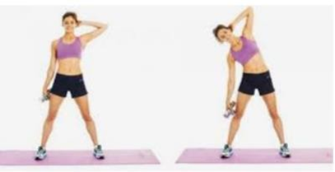  Заполните таблицу по сравнению аэробного и анаэробного дыхания.  Признаки для сравнения Аэробное дыхание Анаэробное дыхание  Место проведения  скорость  Образование энергии  Конечные продукты  Количество АТФ  Дескрипторы:  – используя полученные знания объясняют рисунок, отвечают на вопросы  – заполняют таблицу грамотно  Стратегия «Движение Броуна».  Учащиеся произвольно ходят по классу, общаются с другими участниками и собирают информацию о аэробном и анаэробном дыхании.  Дескрипторы:  – подготавливают сообщения о аэробном и анаэробном дыхании;  – умеют доказывать свое мнение. | Учащиеся вначале знакомятся с глоссарием, затем задания в группе | 5 баллов | Карточки
Конец урока  10 мин | Задание 1. Дыхание – это совокупность реакций биологического окисления органических веществ с выделением энергии, необходимой для жизнедеятельности организма. Выделяют два основных типа дыхания: анаэробное и аэробное. Ниже представлены несколько уравнений анаэробного дыхания и одно уравнение аэробного дыхания  А) C6H12O6 -----------> 2 C2H5OH+2CO2 +……………  В) С6Н1206 + 602-----------> 6С02 + 6Н2+………………..  С) C6H12O6 ----------> 2CH3—CHOH—COOH + ……………  1.Укажите уравнение аэробного дыхания.  2.Запишите на месте пробелов количество АТФ, получаемое при данном типе дыхания.  3.Определите, какой тип дыхания является наиболее эффективны  Дескриптор  Обучающийся  - указывает уравнение аэробного дыхания;  - указывает количество АТФ, получаемое при анаэробном дыхании;  - указывает количество АТФ, получаемое при аэробном дыхании;  - определяет самый эффективный тип дыхания. | Выполняют задания для ФО | 3 балла | карточки
Рефлексия  5 мин | Рефлексия «Шляпа»:    Учащиеся под музыку передают шляпу друг другу. Когда музыка останавливается тот, у которого в это время была шляпа, начинает говорить о работе, которую провел в классе, что усвоил и т.д. | Обобщение знаний |  | Шляпа, музыка

Раздел: | 9.2A Дыхание
ФИО педагога
Дата:
Класс: 9 | Количество присутствующих: | Количество отсутствующих:
Тема урока | Утомление мышц, связанное с анаэробным и аэробным дыханием.  Влияние физических упражнений на аэробное и анаэробное дыхание. СОР № 6.Дыхание.
Цели обучения в соответствии  с учебной программой | 9.1.4.2 - рассмотреть связь между утомлением мышц и процессами анаэробного и аэробного дыхания
Цели урока | Все учащиеся смогут:  - читать текст, понимать содержание, выделять главные мысли;  - вспомнить органы опорно-двигательной системы.  Большинство учащихся будут уметь:  - давать определение утомлению мышц;  - выявлять причины утомления мышц;  - выяснять влияние физических упражнений на аэробное и анаэробное дыхание;  - описывать взаимосвязь между аэробным и анаэробным дыханием и утом- лением.  Некоторые учащиеся смогут:  - доказать, какие виды физических упражнений и виды спорта развивают  сердечно-сосудистую систему.
Ход урока
Этап урока/ Время | Действия педагога | Действия ученика | Оценивание | Ресурсы
Начало урока  5мин | Найди значение чисел»  36 молекул АТФ (количество АТФ после полного расщепления глюкозы на углекислый газ и воду).  61,2 кДж энергия (2 молекулы АТФ энергии).  19 раз (аэробный процесс эффективнее анаэробного на 19 раз).  2812–2880 кДж энергия (энергия, выделяемая при расщеплении 1 моль глюкозы).  36 АТФ (количество АТФ, выделяемое при аэробном дыхании).  Вопросы для обсуждения:  Обсудите, как и почему в организме наступает недостаток кислорода? Как организм справляется с этим? | Учащиеся отвечают на вопросы выходят к названию темы урока и целям урока. | 2 балла | карточки
Середина урока  15 мин | Глоссарий (записывают определение терминов в паре)  На русском языке На казахском языке На английском языке  молочная кислота сүт қышқылы lactic acid  растяжение связок буын аралығының созылуы; буындардың созылуы sprain of ligaments  Стратегия «Записать индивидуальное мнение».  Работа в паре.  После чтения текста учащимся дается задание написать письменную работу по следующей структуре:  - Индивидуальное мнение о тексте.  - Доказательства.  - Пример индивидуального мнения.  - Доказательство своего мнения.  - Пример, доказывающий противоположное мнение.  Рекомендации:  Одно предложение – индивидуальное мнение о тексте. Два предложение – доказательство.  Два предложения – пример, доказывающий свое мнение. Одно предложение – доказательство своего мнения.  Два предложение – противоположное мнение. Два предложение – заключение.  Дескрипторы:  - полностью усваивают текст, выполняют задание;  - обсуждают анаэробное и аэробное дыхание  Стратегия «Фишбоун». 1-я группа. Рассматриваемая тема.  - Утомление мышц /голова рыбы/  - Определение утомления /хвост рыбы/  - Причины утомления /кости рыбы/  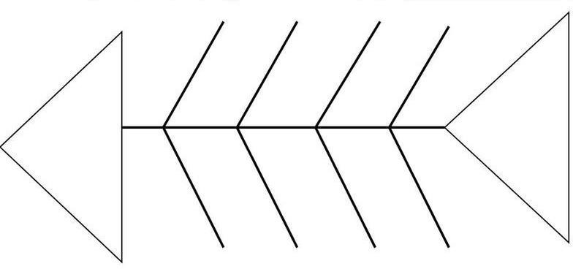  2-я группа.  Рассматриваемая тема:  - Влияние физической нагрузки на аэробное и анаэробное дыхание /голова рыбы/  - Сообщение о влияние физической нагрузки на дыхание /хвост рыбы/  - Определить необходимость кислорода при аэробном и анаэробном дыхании, причины недостаточности кислорода и влияние физической нагрузки /кости рыбы/  Дескрипторы:  - полностью усваивают текст, выделяют главную мысль текста;  - раскрывают сущность терминов;  - готовят сообщение об утомлении мышц, влиянии физической нагрузки на аэробное и анаэробное дыхание, выявляют их причины.  Индивидуальная работа  Составление схемы «Состояние организма во время физической нагрузки» Схема: примените следующие элементы «глюкоза, гликоген, молочная кислота, АТФ, углекислый газ, кислород, вода, кровь, мышцы, печень, аэробный процесс, анаэробный процесс».  Дескрипторы:  - обсуждают изменения в организме под влиянием физической нагрузки  отмечают положительные стороны занятия спортом  Выбор позиций  На плакатах со словами «да», «нет», «возможно» учащиеся выбирают свою позицию. Собственные принципы учащиеся доказывают вслух.  Сообщения учащихся:  Одышка – признак недостатки кислорода в организме  От недостачи кислорода в организме скапливается молочная кислота  Для улучшения функции сердечно-сосудистой системы рекомендуются заниматься бегом на среднюю дистанцию, плавание, велоспорт, футбол, теннис.  Гиподинамия положительно влияет на дыхание  Растяжка сухожилий является одним из причин утомления  Дескрипторы:  - отстаивают свои позиции, приводят доказательства  умеют использовать полученные знания на практике, правильно защищают свои позиции | Учащиеся вначале знакомятся с глоссарием, затем задания в группе | 8 баллов | Карточки
Конец урока  15 мин | Выполняют СОР № 6. Дыхание | Выполняют СОР |  | Лист СОР
Рефлексия  5 мин | Радуга. На доске рисуют радугу и на нее прикрепляют стикер с именами учащихся по мере усвоения темы урока. На радуге отражаются уровень усвоения темы учащимися, начиная от темно-красного до розового цвета. | Обобщение знаний |  | Стикер, цветные карандаши

Раздел: | 9.2B Выделение
ФИО педагога
Дата:
Класс: 9 | Количество присутствующих: | Количество отсутствующих:
Тема урока | Строение и функции нефрона. Ультрафильтрация. Абсорбция и избирательная реабсорбция. Состав мочи. Причины фильтрации и обратной фильтрации.
Цели обучения в соответствии  с учебной программой | 9.1.5.1 - описывать строение и функцию нефрона;  9.1.5.2 - описывать процессы фильтрации и образования мочи
Цели урока | Все учащиеся смогут:  - читать текст, понимать содержание, выделять главные мысли;  - вспомнить органы выделения;  - раскрывать сущность понятия «нефрон».  Большинство учащихся будут уметь:  - изучать строение нефрона;  - объяснять функции нефрона;  - выявлять взаимосвязь строении и функции нефрона;  - описывать два этапа образования мочи, сравнивают их;  - определять состав мочи.  Некоторые учащиеся смогут:  – давать оценку значению почек в очищении крови.
Ход урока
Этап урока/ Время | Действия педагога | Действия ученика | Оценивание | Ресурсы
Начало урока  5мин | Биологический диктант  Клетки мышц (миоциты).  Собирается в мышцах при недостатке кислорода (молочная кислота). Наблюдается при скоплении с молочной кислоты в мышцах (утомление). Виды спорта, при которых нагрузка на организм равномерная (плавание, бег на среднюю дистанцию, велоспорт, футбол, теннис).  Использование кислорода организмом при активной работе мышц (увеличивается).  Виды упражнений, при которых мало используется кислород (поднятие штанги, толкание ядра, бег на короткую дистанцию).  Основной признак недостатка кислорода у организма (одышка). Активная часть опорно-двигательного аппарата человека (мышцы  Вопросы для обсуждения:  Обсудите взаимосвязь между частями нефрона и процессами, происходящих в них | Учащиеся отвечают на вопросы выходят к названию темы урока и целям урока. | 2 балла | карточки
Середина урока  20 мин | Глоссарий (записывают определение терминов в паре)  На русском языке На казахском языке На английском языке  фильтрация сүзгілеу; сүзілу filtration  реабсорбция қайта сіңіру reabsorption  нефрон нефрон nephron  абсорбция сіңіру absorption  Работа с учебником.  Чтение текста. Заполнение таблицы INSERT  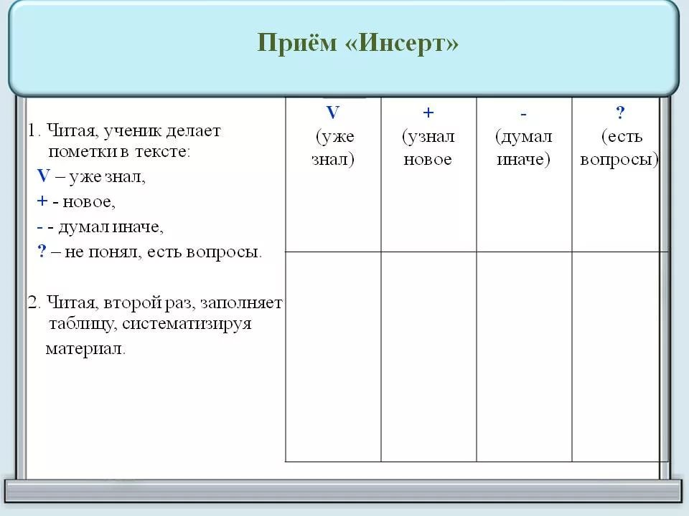  Знал раньше – приводят сведения раннего знания содержания текста  Новая информация – записывают новую информацию  Противоречит моему представлению – записывают информацию, противоречащую раннему представлению  Хочу знать – отражают вопросы, на которые хотел бы получить ответы  Дескрипторы:  - полностью усваивают материал текста, выделяют главную мысль  - обсуждают текст  - делятся информацией друг с другом  Работа в паре.  По рисунку отвечают на следующие вопросы:  1-й рисунок  1. Что изображено на числах 1–12?  2. Какая артерия проводит кровь в почки?  3. По какой вена выводит очищенную кровь из почек  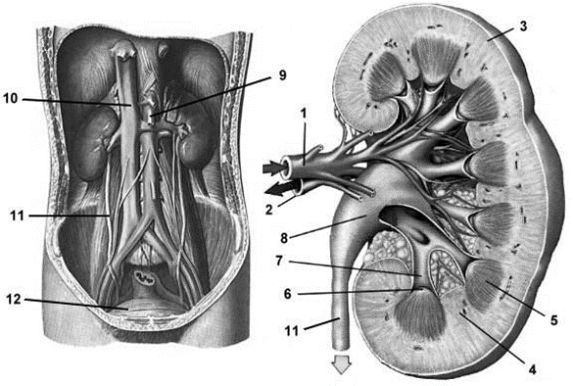  2-й рисунок  1. Что изображено под числами 1–12?  2.Какой диаметр больше, у вносящей клубочковой артерии или у выносящей клубочковой артерии?  3. Куда вливается первичная моча?  4. Каково количество первичной мочи за сутки?  5. Где происходит обратное всасывание?  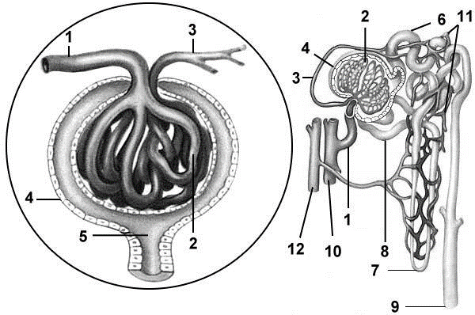  Дескрипторы:  – по рисунку обсуждают строение выделительных органов, строение нефрона;  – выявляют взаимосвязь между строение и функцией нефрона;  – описывают процессы образования первичной и вторичной мочи. | Учащиеся вначале знакомятся с глоссарием, затем задания в группе | 5 баллов | Карточки
Конец урока  10 мин | Задание 1. Соотнесите номер на диаграмме с названием составной части нефрона и функцией, выполняемой данной частью в процессе фильтрации и образования мочи. Ответ занесите в таблицу, согласно образцу.  Название составной части нефрона Функция, выполняемая данной частью нефрона  0 Капсула Боумена i Происходит первичная фильтрация мочи.  I Капиллярная сеть мозгового и коркового слоя надпочечников a Происходит реабсорбция и секреция.  II Собирательные трубочки b Снабжает кровью клубочки  III Проксимальный каналец c Оплетают канальца нефрона. В них поступают нужные организму вещества из первичной мочи.  IV Приносящая артерия d Проницательность стенок данной части изменяется под действием гормона, благодаря чему происходи регуляция содержания воды во вторичной моче  Образец  4 0 i  I  II  III  IV  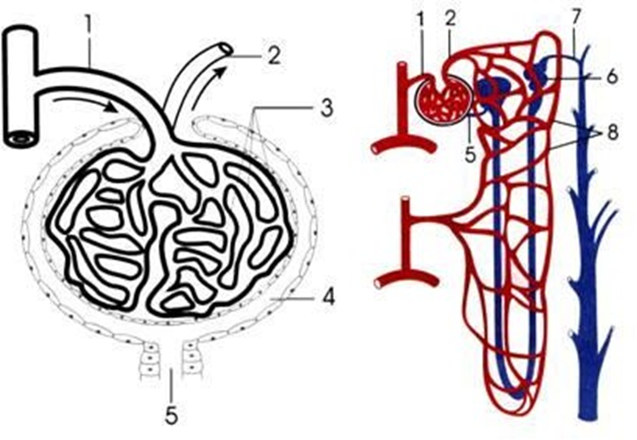  Дескриптор Обучающийся  - на рисунке определяет капиллярную сеть мозгового и  коркового слоя надпочечников;  - указывает функцию капиллярной сети мозгового и коркового  слоя надпочечников;  - на рисунке определяет собирательную трубочку нефрона;  - указывает функцию собирательной трубочки нефрона;  - на рисунке определяет проксимальный каналец;  - указывает функцию проксимального канальца;  - на рисунке определяет приносящую артерию;  - указывает функцию приносящей артерии. | Выполняют задания для ФО | 3 балла | карточки
Рефлексия  5 мин | Рефлексия «Музыкальная нота». | Обобщение знаний |  | музыка

Раздел: | 9.2B Выделение
ФИО педагога
Дата:
Класс: 9 | Количество присутствующих: | Количество отсутствующих:
Тема урока | Факторы, влияющие на работу почек: рацион питания, переохлаждение, лекарственные препараты, хронические и инфекционные заболевания (кариес, гнойная ангина и др.).
Цели обучения в соответствии  с учебной программой | 9.1.5.3 - описывать факторы, влияющие на работу почек
Цели урока | Все учащиеся смогут:  - читать текст, понимать содержание, выделять главные мысли;  - вспомнить функции почек;  - определить факторы, влияющие на работу почек.  Большинство учащихся будут уметь:  - выявлять положительные факторы, влияющие на работу почек;  - выявлять отрицательные факторы, влияющие на работу почек;  - изучать влияние отрицательных факторов;  - рассматривать профилактику отрицательных факторов.  Некоторые учащиеся смогут:  - предлагать рекомендации по рациональному питанию для почек.
Ход урока
Этап урока/ Время | Действия педагога | Действия ученика | Оценивание | Ресурсы
Начало урока  5мин | Найди правильный ответ:  Основная функция почек – фильтрация.  Почки регулируют состав крови и других жидкостей организма. Почки – орган кровеносной системы.  Почки – орган дыхательной системы. В почках образуется моча.  Почки сохраняют постоянство внутренней среды организма. Определяет количество воды и соли.  В почках синтезируется гормон тимозин.  Вопросы для обсуждения.  Обсудите, почему почки являются важным органом для жизнедеятельности человека. | Учащиеся отвечают на вопросы выходят к названию темы урока и целям урока. | 2 балла | карточки
Середина урока  20 мин | Глоссарий (записывают определение терминов в паре)  На русском языке На казахском языке На английском языке  рацион питания тамақтану рационы food intake  зубной кариес тіс кариесі dental caries  ангина тұншықтыру кысу angina  Работа в паре. Заполнение таблицы.  Причины нарушения работы почек профилактика  переохлаждение  инфекция  Курение, алкоголь  антибиотики  Горькая пища  Излишки пищи и воды  Таблица 2.  Отклонение от нормы Что ожидать? признаки  Мочевина в составе мочи Нарушения работы поджелудочной железы  Белок в составе мочи Нарушения клубочков нефрона в почке  Патогенные организмы в моче Заболевания органов выделительной системы  Дескрипторы:  – заполняют таблицы, обсуждают факторы, влияющие на работу почки;  – рассматривают рацион питания человека, выявляют соотношения воды и соли в организме и влияние их излишек на работу почек;  – правила питья воды, определяют водный режим;  Ролевая игра:  Роли: доктор /уролог, диетолог, инфекционист/. Пациенты с заболеваниями почек.  Вопрос: Какие анализы необходимо сдать, чтобы выяснить заболевание почки?  Уролог:  – общий анализ мочи;  – биохимический анализ крови на креатинин (конечный продукт расщепления белка);  – УЗИ почек;  – тест на наличие белка в моче.  Вопрос: Какую диету должен соблюдать больной с почечной недостаточ- ностью?  Диетолог: Болезни почек влияют на обмен веществ в организме. Рекомен- дуются следующая диета:  Не есть жаренное (мясо, курица), употреблять в паровой обработке. Калорийность питательных веществ не должна превышать 3500 ккал в сутки.  Необходимо принимать пищу 4–6 раз в течение дня.  Бессолевая пища, в течении суток употреблять только 2–3 г соли. Употреблять воду в малом количестве 0,8–1 л в течение суток.  Вопрос: Влияют ли на работу почек ангина и грипп?  Инфекционист: Заболевание гриппом приводит к воспалению почек, поэтому необходимо лечиться при первых же признаках.  Дескрипторы:  – обсуждают факторы, влияющие на работы почек;  – описывают влияние некоторых хронических заболеваний на работу почек;  – рекомендуют рацион питания при заболевании почек. | Учащиеся вначале знакомятся с глоссарием, затем задания в группе | 5 баллов | Карточки
Конец урока  10 мин | Перечислите не менее трех факторов, влияющих на работу почек, а также последствия их влияния.  Заполните таблицу, согласно образцу  Фактор последствия  0 Чрезмерное употребление соли Нарушение водно-солевого обмена в организме  1  2  3  Дескриптор:  -перечисляет три различных фактора, влияющих на работу почек;  -описывает одно последствие влияния каждого фактора на работу почек. | Выполняют задания для ФО | 3 балла | карточки
Рефлексия  5 мин | 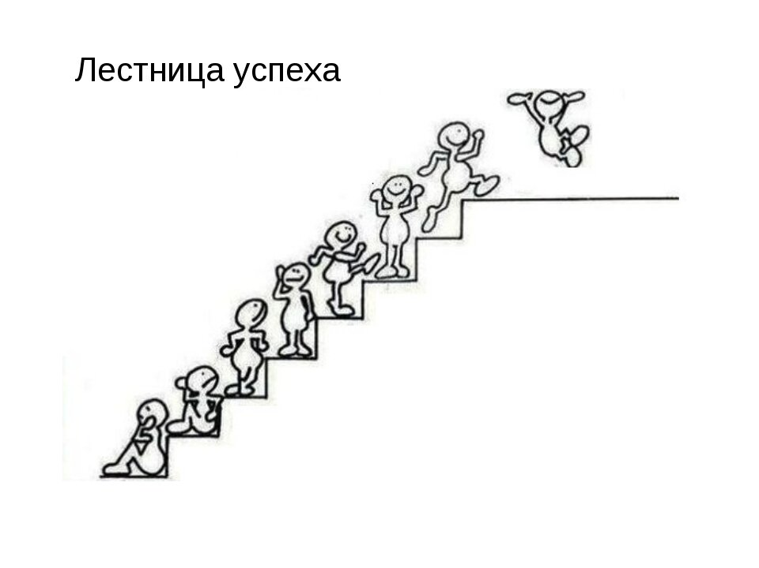 | Обобщение знаний |  | Лестница успеха

Раздел: | 9.2B Выделение
ФИО педагога
Дата:
Класс: 9 | Количество присутствующих: | Количество отсутствующих:
Тема урока | Гигиена мочевыделительной системы. Заболевания почек и органов мочевыделительной системы: пиелонефрит, цистит, мочекаменная болезнь почек. Причины и меры профилактики.
Цели обучения в соответствии  с учебной программой | 9.1.5.4 - объяснять меры профилактики болезней почек и мочевыделительной системы
Цели урока | Все учащиеся смогут:  – читать текст, понимать содержание, выделять главные мысли;  - систематизировать заболевания выделительной системы.  Большинство учащихся будут уметь:  - описывать заболевания почек;  - выявлять причины заболеваний почек;  - объяснять признаки заболеваний почек;  - рассматривать профилактику заболеваний почек.  Некоторые учащиеся смогут:  давать оценку значению формировании здорового образа жизни в предупреждении заболеваний органов выделитель ной системы.
Ход урока
Этап урока/ Время | Действия педагога | Действия ученика | Оценивание | Ресурсы
Начало урока  5мин | Укажите факторы, нарушающие работу почки:  - Простудные заболевания, высокая температура.  - Алкоголь (пиво) и курение.  - Виды спорта: бокс и бег.  - Частое употребление антибиотиков.  - Хронические болезни (кариес, хронический тонзиллит, ангина и др.).  - Пониженный иммунитет.  - Искусственные прививки.  - Употребление горькой пищи.  - Употребление соленой пищи.  Вопросы для обсуждения:  Обсудите взаимосвязь между заболеваниями кариес, ангина, цистит и пиелонефрит | Учащиеся отвечают на вопросы выходят к названию темы урока и целям урока. | 2 балла | карточки
Середина урока  20 мин | Глоссарий (записывают определение терминов в паре)  На русском языке На казахском языке На английском языке  пиелонефрит пиелонефрит Pyelonephritis  цистит цистит cystitis  уролитиаз уролитиаз urolithiasis  Работа с учебником. Учащиеся читают текст и составляют постеры, отвечают на вопросы.  - я группа. Задание: Укажите заболевания почек, найдите их признаки.  - я группа. Задание: Рекомендуйте меры по профилактике заболеваний почек.  Дескрипторы:  - полностью усваивают текст, выделяют главную мысль;  - изучают текст учебника;  - делятся информацией среди участников группы;  составляют постеры ясно, четко, эстетически грамотно  Стратегия РАФТ:  Р – роль.  А – аудитория. Ф – формат.  Т – тема.  1-я группа:  Роль – доктор-уролог.  Аудитория – пациенты с урологическими заболеваниями. Формат – рекомендации.  Тема – признаки заболеваний почек.  Рекомендации (образец) для пациентов с заболеваниями почек и моче- выделительных путей:  – боли в пояснице и спине;  – повышенное давление;  – слабость, усталость;  – частое мочеиспускание;  – боли при мочеиспускании;  – наличие крови и слизи в моче.  2-я группа:  Роль – гигиенист. Аудитория – учащиеся. Формат – рекомендации.  Тема – профилактика заболеваний почек.  Рекомендации для учащихся по профилактике заболеваний почек:  – Чистите зубы постоянно, при появлении кариеса срочно обратиться к врачу-стоматологу.  – Одевайтесь по сезону.  – Закаливайте организм.  – Не принимайте горькую пищу.  – Остерегайтесь отравления.  – Не принимайте лекарства без назначения врача.  Дескрипторы:  – правдиво играют роль;  – рекомендации должны быть четкими и доказательными. | Учащиеся вначале знакомятся с глоссарием, затем задания в группе | 5 баллов | Карточки
Конец урока  10 мин | Задание 1. Заполните пробелы в таблице  Болезнь Описание Причина Профилактика  Пиелонефрит Воспалительное заболевание почек Бактерии: кишечная палочка, протей, эхинококк, синегнойная палочка - Не допускать переохлаждения  Воспалительный процесс в оболочке мочевого пузыря Бактерии: кишечная палочка - Соблюдать личную гигиену - Избегать переохлаждения - Не носить чересчур облегающие и тесные вещи  Мочекаменная болезнь почек Болезнь, связанная с нарушением обмена вещества, характеризующаяся образованием камней в мочевыделительной системе - Не потреблять чрезмерное количество кислой, соленной и острой пищи - Умеренная физическая нагрузка  Дескриптор:  - описывает одно профилактическое действие по предупреждению пиелонефрита;  - определяет болезнь по ее описанию;  - описывает две причины возникновения мочекаменной болезни почек. | Выполняют задания для ФО | 3 балла | карточки
Рефлексия  5 мин |  | Обобщение знаний |  | Лестница успеха

Раздел: | 9.2B Выделение
ФИО педагога
Дата:
Класс: 9 | Количество присутствующих: | Количество отсутствующих:
Тема урока | Продукты выделения живых организмов, обитающих на суше, в пустыне, в пресной и соленой воде. Конечные продукты разложения азотсодержащих органических веществ: аммиак, мочевина, мочевая кислота. СОР. Выделение
Цели обучения в соответствии  с учебной программой | 9.1.5.5 - установить связь между средой обитания и конечными продуктами обмена веществ у различных организмов
Цели урока | Все учащиеся смогут:  - читать текст, понимать содержание, выделять главные мысли;  - знать какие органы относятся к выделительной системе.  Большинство учащихся будут уметь:  - описывать наличие азота в составе органических веществ;  - определять зависимость выделительных органов от условий окружающей среды;  - выявлять зависимость выделительных органов от условий обитания на примере животных.  Некоторые учащиеся смогут:  - подготовить сообщение по материалам учебника.
Ход урока
Этап урока/ Время | Действия педагога | Действия ученика | Оценивание | Ресурсы
Начало урока  5мин | Назовите болезни почек:  1. Уремия (увеличение количества мочевины в крови).  2. Нефрит (воспаление почек, вызванное бактериями, уменьшается количество мочи).  3. Камнеобразование в почках (уролитиаз) – твердые вещества в составе мочи отвердевают и собираются в мочевыводящих путях ((мочевая кислота, фосфат кальция).  4. Воспаление мочевого пузыря (цистит) (недержание мочи при воспалении мочевого пузыря).  5. Энурез (недержание мочи ночью, вследствие нарушения работы нервной регуляции функции гланд).  Вопросы для обсуждения:  Обсудите типы экскретов, среду обитания животных, процессы всасывание воды в организм и вывод из организма излишек воды  Можете ли вы сказать почему?  Почему конечные продукты распада зависят от того, как организм обеспечивается водой? | Учащиеся отвечают на вопросы выходят к названию темы урока и целям урока. | 2 балла | карточки
Середина урока  15 мин | Глоссарий (записывают определение терминов в паре)  На русском языке На казахском языке На английском языке  мочевина несепнәр urea  аммиак аммиак ammonia  электролит электролит electrolyte  Стратегия «Записать индивидуальное мнение».  Работа в паре.  После чтения текста учащимся дается задание написать письменную работу по следующей структуре:  - Индивидуальное мнение о тексте.  - Доказательства.  - Пример индивидуального мнения.  - Доказательство своего мнения.  - Пример, доказывающий противоположное мнение.  Рекомендации:  Одно предложение – индивидуальное мнение о тексте. Два предложение – доказательство.  Два предложения – пример, доказывающий свое мнение. Одно предложение – доказательство своего мнения.  Два предложение – противоположное мнение. Два предложение – заключение.  Дескрипторы:  - полностью усваивают текст, выполняют задание;  - обсуждают факторы, влияющие на связь между средой обитания и конечными продуктами обмена веществ у различных организмов  Ответы на вопросы.  1. Есть ли взаимосвязь между средой обитания и образованием конечных продуктов?  2. Почему из млекопитающих только верблюд выделяет молочную кислоту?  3. Почему помет птиц считается хорошим удобрением?  4. Почему у организмов, обитающих в пресной воде конечный продукт аммиак?  Дескрипторы:  – выявляют взаимосвязь между условиями обитания организмов и азотистыми конечными продуктами;  – приведите примеры.  Для способных учащихся.  Пауки и скорпионы выделяют гуанин. Опираясь на структурную формулу гуанина и мочевой кислоты определите их условия жизни. Укажите их противоречия. | Учащиеся вначале знакомятся с глоссарием, затем задания в группе | 8 баллов | Карточки
Конец урока  15 мин | Выполняют СОР. Выделение | Выполняют СОР |  | Лист СОР
Рефлексия  5 мин | 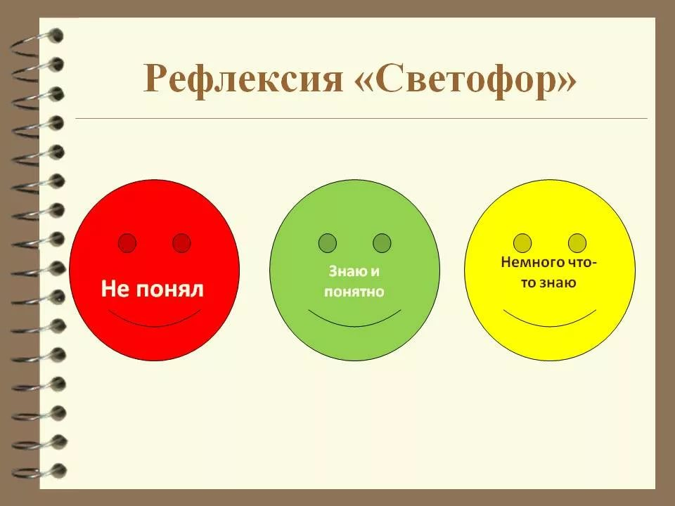 | Обобщение знаний |  | Стикер, цветные карандаши

Раздел: | 9.2C Координация и регуляция, биофизика
ФИО педагога
Дата:
Класс: 9 | Количество присутствующих: | Количество отсутствующих:
Тема урока | Типы и функции нейронов. Функции нервной ткани (глиальные клетки). Миелинизированные и немиелинизированные оболочки аксона. Синапсы и медиаторы. Моделирование «Строение нервной ткани».
Цели обучения в соответствии  с учебной программой | 9.1.7.1 - устанавливать взаимосвязь между строением нервной клетки и функцией нервной клетки  9.1.7.2 - анализировать функции нервной ткани и ее структурных компонентов
Цели урока | Все учащиеся смогут:  - читать текст, понимать содержание, выделять главные мысли;  - знать функции нервной ткани, различать нейроны и нейроглии.  Большинство учащихся будут уметь:  - описывать нейроны и его дополнительные структуры;  - изучать строение нейрона;  - обсуждать синапсы и медиаторы;  - различать типы нейронов, сравнивают, выявляют функции.  Некоторые учащиеся смогут:  давать оценку значения нейроглии для нейрон
Ход урока
Этап урока/ Время | Действия педагога | Действия ученика | Оценивание | Ресурсы
Начало урока  5мин | Быстрые вопросы:  - Что означает формула С Н4N2О? (Мочевина)  - Кристаллическое твердое вещество. (Мочевая кислота)  - Вещество со специфическим запахом. (Аммиак или нашатырный спирт)  - Вещество, выделяемое паукообразными. (Гуанин)  - Самый «растворенный» конечный продукт. (Аммиак)  Вещество, выделяемое водными организмами, обитающими в морях и океанах, для нейтрализации соли. (Триметиламиноксид)  Вопросы для обсуждения:  Обсудите функции разных структурных элементов, входящих в состав нервной клетки. | Учащиеся отвечают на вопросы выходят к названию темы урока и целям урока. | 2 балла | карточки
Середина урока  20 мин | Глоссарий (записывают определение терминов в паре)  На русском языке На казахском языке На английском языке  нейрон нейрон neuron  синапс синапс synapse  аксон аксон axon  дендрит дендрит Dendritic  I. Работа с учебником. Стратегия «Рисунки говорят».  Вопросы:  1. Объясните, что вы видите на рисунке.  2. Найдите рисунки, соответствующие содержанию текста, разъясните их.  3. Составьте заключение по тексту. Рисунки:  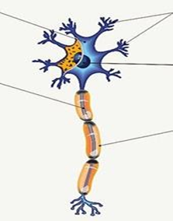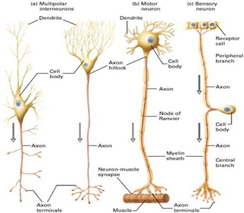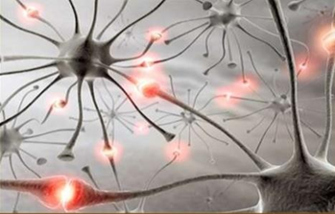  Дескрипторы:  – правильно описывают изображения на рисунках;  – обсуждают строение клеток на рисунках;  – сравнивают с текстом, описывают содержание текста по рисунку.  Объяснение учителя. По выполняемым функциям нервные клетки подразделяются на аксоны и дендриты. Дендриты нейроцитов проводят импульсы от раздражений внешней или внутренней среды к телу нейроцитов, а аксоны проводят нервные импульсы по перикариону другому нейроциту или рабочему органу.  По количеству отростков нервные клетки делятся на несколько групп:  – одноотростковые (униполярные),  – ложные (псевдоуниполярные),  – двухотростковые (биполярные);  – многоотростковые (мультиполярные).  • Униполярные нейроны находятся в эмбрионах животных.  • Псевдоуниполярные нейроны – в нервных узлах.  • Биполярные нейроны – в сетчатке глаз, во внутреннем ухе, в органах вкуса.  • Мультиполярные нейроны – в головном и спинном мозге, располагаются во многих соматических, вегетативных интрамуральных и экстрамуральных нервных узлах.  Один отросток мультиполярного нейроцита – аксон, а остальные отростки – дендриты. Биполярные нейроны имеют два отростка, один – аксон, другой - дендрит. Униполярные нейроны имеют один отросток – аксон (нейрит), а функцию дендрита выполняет перикарион.  Стратегия «Эти сведения правда или ложь?».  Учащиеся приводят примеры по содержанию текста. Затем сравнивают есть ли эти сведения в тексте учебника.  Дескрипторы:  – выделяют главную мысль текста;  – полностью усваивают содержание текста. | Учащиеся вначале знакомятся с глоссарием, затем задания в группе | 5 баллов | Карточки
Конец урока  10 мин | Задание 1. Классификация нейронов.  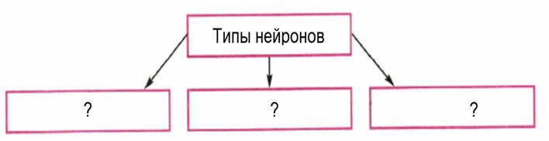  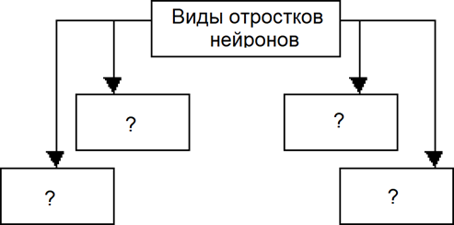  Задание 2. Структурные компоненты нейрона  Структурная часть Название Функции  Нейрон  Дополнительные структуры  клетки  Капилляры  Общая роль в организме  Дескрипторы:  – классификация нейронов по функциям;  – систематизируют отростки нейронов;  – обсуждают структурные компоненты нервной ткани. | Выполняют задания для ФО | 3 балла | карточки
Рефлексия  5 мин | 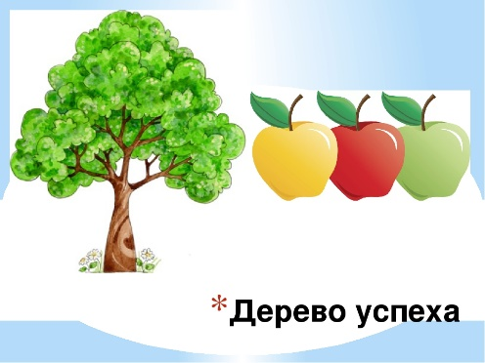 | Обобщение знаний |  | Дерево, стикеры

Раздел: | 9.2C Координация и регуляция, биофизика
ФИО педагога
Дата:
Класс: 9 | Количество присутствующих: | Количество отсутствующих:
Тема урока | Возникновение и проведение нервных импульсов в миелинизированных и немиелинизированных аксонах. Скорость проведения. Мембранный потенциал, потенциал покоя и потенциал действия. Моделирование «Изучение скорости возникновения и передачи нервного импульса
Цели обучения в соответствии  с учебной программой | 9.1.7.3 - описывать возникновение и проведение нервного импульса
Цели урока | Все учащиеся смогут:  - читать текст, понимать содержание, выделять главные мысли;  - понимать понятие «нервный импульс».  Большинство учащихся будут уметь:  - определять мембранный потенциал, потенциал покоя и потенциал действия;  - объяснять процессы возникновения и проведения нервных импульсов;  - изучать скорость передачи нервного импульса в миелиновых и немие- линовых аксонах.  Некоторые учащиеся смогут:  прогнозировать причины формирования миелиновых волокон у позвоноч- ных животных.
Ход урока
Этап урока/ Время | Действия педагога | Действия ученика | Оценивание | Ресурсы
Начало урока  5мин | Приведите в соответствие. І. Аксон.  ІІ. Дендрит.  1. Длинный.  2. Короткий.  3. Один.  4. Несколько.  5. Миелин есть.  6. Миелина нет.  7. Отростки есть.  8. Отростков нет.  9. Проводит возбуждение.  10. Не проводит возбуждение.  Вопросы для обсуждения:  Обсудите взаимосвязь между возбудимостью клеток и изменением потенциала мембраны | Учащиеся отвечают на вопросы выходят к названию темы урока и целям урока. | 2 балла | карточки
Середина урока  20 мин | Работа с учебником.  Метод «Чтение со стены».  На стену вывешивают текст. Один из учащихся выходит и читает текст, затем рассказывает содержание текста другим учащимся. После обсуждения в группе один из учащихся защищается по теме.  Дескрипторы:  – полностью усваивают текст, находят главную мысль текста;  – раскрывают сущность новых терминов;  – дают определение мембранному потенциалу, потенциалу покоя и потенциалу действия;  – выявляют скорость проведения импульсов.  Работа в паре. Сравните  потенциалы описание особенности  Потенциал покоя  Мембранный потенциал  Потенциал действия  Вторая таблица  Понятия описание Отношение к нервной системе  Шванновские клетки  Перехваты Ранвье  Миелиновая оболочка  Метод «Мое слово». Один из учащихся встает с места и подводит итог уроку. В конце выступления он называет имя другого учащегося, который продолжает делать заключение. Все учащиеся в таком порядке участвуют в обсуждении урока.  Дескрипторы:  – делают заключение по изучаемой теме;  – грамотно подводят итог уроку.  Объяснение учителя. Нервная система отвечает за все действия и мысли человека, регулирует работу всех органов, формирует его личность. Но вся эта сложная работы была бы невозможна без нервных волокон. Волокна бывают двух видов: миелиновые и немиелиновые. Миелин –это вещество, образующее миелиновую (мякотную) оболочку, которая отвечает за проведение им- пульса через аксон. Всю поверхность аксона покрывает миелиновая оболочка, которая представляет собой отросток шванновской клетки, лишенный цитоплазмы. По сути, это несколько слоев клеточной мембраны, обернутые вокруг аксона. Шванновские клетки, обволакивающие аксон, разделяются перехватами Ранвье, в которых отсутствует миелин.  Основными функциями миелиновой оболочки являются:  • изоляция аксона;  • ускорение проведения импульса;  • экономия энергии за счет сохранения ионных потоков;  • опора нервного волокна;  • питание аксона.  Нервные клетки изолированы благодаря своей оболочке, но все же взаимосвязаны между собой. Участки, в которых клетки соприкасаются, называются синапсы. Это место, где встречаются аксон одной клетки и сома или дендрит другой. Электрический импульс может передаваться внутри одной клетки или от нейрона к нейрону. Это сложный электрохимический процесс, который основан на перемещении ионов через оболочку нервной клетки. В спокойном состоянии внутрь нейрона попадают только ионы калия, а ионы натрия остаются снаружи. В момент возбуждения они начинаются меняться местами. Аксон положительно заряжается изнутри. Затем натрий перестает поступать через мембрану, а отток калия не прекращается. Изменение напряжения из-за движения ионов калия и натрия называется «потенциал действия», который обозначает проведение импульса. Например, по определенному месту нервного волокна проходит за 1 секунду 100 потенциалов действия или 100 нервных импульсов или 100 волн возбуждения.  Импульс распространяется медленно, но миелиновая оболочка, обволакивающая аксон, ускоряет этот процесс, препятствуя оттоку и притоку ионов калия и натрия из тела аксона. Проходя через перехват Ранвье, импульс перескакивает с одного участка аксона на другой, что и позволяет ему двигаться быстрее. После того, как потенциал действия пересекает разрыв в миелине, импульс останавливается, и возвращается состояние покоя. Что касается вегетативной нервной системы, в ней часто встречаются аксоны, покрытые малым количеством миелина или вообще не покрытые им. Скачки между шванновскими клетками не осуществляются, и импульс проходит гораздо медленнее. Нервные волокна по виду диаметра подразделяются на три группы: волокна А, В, С. Волокна А диаметром 22 мкм, имеют миелиновые оболочки. Эти волокна проводят импульсы со скоростью 120 м в секунду. Волокна группы В также имеют миелиновые оболочки, их диаметр доходит до 3 мкм, скорость проведения импульса 5 м в секунду. Волокна группы С диаметром около 1 мкм, очень тонкие. У них не бывает миелиновых оболочек, скорость проведения импульса 2 м в секунду. В большинстве находятся в организме детей. Но в процессе роста они утолщаются и скорость проведения у них улучшается. | Учащиеся вначале работают с учебником в группах, затем в парах заполняют таблицу и сравнивают ее. | 5 баллов | Карточки
Конец урока  10 мин | Задание  (а) Установите последовательность передачи нервного импульса по дуге условного слюноотделительного рефлекса у человека на звонок.  1)слуховой центр коры мозга  2)чувствительный нейрон  3)рецепторы слуха  4)временная связь  5)центр слюноотделения  6)слюнные железы  7)двигательный нейрон  (b) Опишите общую схему возникновения и проведения нервного импульса.  Дескриптор  Обучающийся  - указывает последовательность передачи нервного импульса по  дуге условного слюноотделительного рефлекса у человека на звонок;  - описывает общую схему возникновения и проведения нервного  импульса. | Выполняют задания для ФО | 3 балла | карточки
Рефлексия  5 мин |  | Обобщение знаний |  | Дерево, стикеры

Раздел: | 9.2C Координация и регуляция, биофизика
ФИО педагога
Дата:
Класс: 9 | Количество присутствующих: | Количество отсутствующих:
Тема урока | Электрические процессы в живых организмах. Электрорецепторы и электрические органы.
Цели обучения в соответствии  с учебной программой | 9.4.4.1 - изучать электрические процессы в живых организмах
Цели урока | Все учащиеся смогут:  - читать текст, понимать содержание, выделять главные мысли;  - доказать, что в живых организмах имеется электрический ток.  Большинство учащихся будут уметь:  - выявлять органоиды, имеющие электрическую активность;  - определять методы, выявляющие электрическую активность;  - знакомится с приборами, выявляющие электрическую активность;  - описывать органы животных, имеющие электрическую активность;  - изучать строение и функции электроцитов.  Некоторые учащиеся смогут:  давать оценку роли электрической активности в живых организмах.
Ход урока
Этап урока/ Время | Действия педагога | Действия ученика | Оценивание | Ресурсы
Начало урока  5мин | Дайте определение следующим терминам:  Мембранный потенциал  – Потенциал покоя  – Потенциал действия  – Шванновские клетки  – Nа/К-насос –  Миелин –  Вызов. Обсудите возбудимость, среду обитания и эволюцию органов, имеющих электрическую активность | Учащиеся отвечают на вопросы выходят к названию темы урока и целям урока. | 2 балла | карточки
Середина урока  20 мин | Глоссарий (записывают определение терминов в паре)  На русском языке На казахском языке На английском языке  электрический орган электр органы electric organ  боковая линия у рыб балықтың бүйір сызығы lateral line of fish.  Электроэнцефалограф Электроэнцефалограф Electroencephalograph  Электрокардиограф Электрокардиограф Electrocardiograph  Работа с учебником. Индивидуальная работа Стратегия «3–3–1»:  Учащимся предлагают из текста выбрать 3 предложения, 3 словосочетания, 1 ключевое слово.  Дескрипторы:  – полностью усваивают содержание текста;  – обсуждают текст;  – раскрывают главную мысль текста.  Работа в группе.  Задание. 1. По рисунку подготовьте доклад о расположение органов у рыб, имеющие электрическую активность.  2. Составьте рейтинг рыб по имеющейся электрической активности.  3. Что такое электрическое поле? Приведите пример.  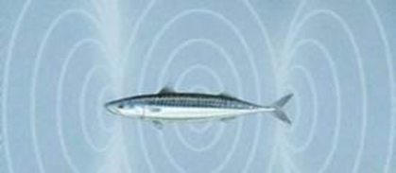  Дескрипторы:  –описывают органы рыб, имеющие электрическую активность;  –рассказывают о электрическом поле;  –проводят рейтинг рыб по уровню электрической активности  Стратегия «Почему? Почему? Почему?»:  Учащиеся встают круг. Ведущий рассказывает, чему научился на уроке и заканчивает свой рассказ вопросом «Почему?». Следующий участник выступает и тоже заканчивает свое выступление вопросом «Почему?». Таким образом выступают все учащиеся по кругу.  Дескрипторы:  –делают заключение по уроку;  –дают оценку значению роли электрической активности в живых организмах.  Для способных учащихся.  На верхней лопасти хвостового плавника у длиннорылого мормира помещается электрический орган. Когда рыбка добывает себе корм, она погружает длинное трубчатое рыло в мягкий ил дна, причём иногда настолько глубоко, что в иле оказывается вся голова мормира, до самых жаберных крышек. Пока глаза рыбки погружены в муть, генератор тока на хвосте и приёмник на спине создают вокруг рыбки электромагнитное поле. Как только в зону поля вторгается посторонний предмет, силовые линии искажаются, приёмник это улавливает и рыба получает сигнал опасности. Чувствительность этого органа чрезвычайно велика: мормир ощущает приближение человека к аквариуму (человек генерирует биотоки), он мечется, если рядом причёсываются (при этом образуются электроразряды).  Взрослые особи гимнарха способны генерировать небольшие биоэлектрические сигналы, которые постоянно окружают тело рыбы в виде облака слабоэлектрических разрядов. Своеобразная «электробатарейка» – специальные органы располагаются вдоль тела под очень длинным спинным плавником и создают напряжение около 25 вольт (с частотой до 500 герц). Голова несёт положительный заряд, игловидный хвост заряжен отрицательно. Это электрическое поле, окружающее тело рыбы, реагирует на находящиеся вокруг подводные предметы. Нильский гимнарх улавливает изменения этого поля и таким образом прекрасно ориентируется и ночью, и в мутной воде, не используя зрение. И это важно для хорошей охоты. | Учащиеся вначале знакомятся с глоссарием, затем задания в группе | 5 баллов | Карточки
Конец урока  10 мин | Задание. Известно, что некоторые рыбы были способны выбрасывать заряд электрического тока, чтобы оглушить врага и добычу  1.Перечислите, у каких еще живых организмов встречаются электрические процессы.  2.Дайте определение терминам «электрорецепторы», «электрические органы». В определении укажите функцию данных органов и примеры живых организмов, у которых они встречаются  ЭЛЕКТРОРЕЦПЕПТОРЫ  Электрические органы-  Дескриптор:  -указывает живые организмы, в которых происходят электрические процессы;  -дают определение слову «электрорецепторы»;  -указывают функцию электрорецепторов;  -указывают животных, у которых электрорецепторы; встречаются  -дают определение слову «электрические органы»;  -указывают функцию электрических органов;  -указывают животных, у которых встречаются электрические органы. | Выполняют задания для ФО | 3 балла | карточки
Рефлексия  5 мин | Музыкальная рефлексия  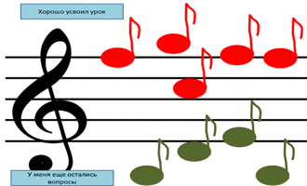 | Обобщение знаний |  | музыка

Раздел: | 9.2C Координация и регуляция, биофизика
ФИО педагога
Дата:
Класс: 9 | Количество присутствующих: | Количество отсутствующих:
Тема урока | Механизм нейрогуморальной регуляции на примере регуляции вдоха и выдоха. Сравнение нервной и гуморальной регуляции. Адаптация организма к стрессу.
Цели обучения в соответствии  с учебной программой | 9.1.7.4 - объяснять механизм нейрогуморальной регуляции
Цели урока | Все учащиеся смогут:  - читать текст, понимать содержание, выделять главные мысли  - давать определение нервной и гуморальной регуляции функции организма  Большинство учащихся будут уметь:  - сравнивать нервную и гуморальную регуляции функции организма  - объяснять нейрогуморальную регуляцию функций организма на примере механизма вдоха и выдоха.  - рассматривать пути профилактики организма от стрессовых ситуаций  Некоторые учащиеся смогут:  прогнозировать посредством механизма нейрогуморальной регуляций эволюционную сущность координации функций организма
Ход урока
Этап урока/ Время | Действия педагога | Действия ученика | Оценивание | Ресурсы
Начало урока  5мин | «Рисунки говорят»:  1. Что видите на рисунке?  2. Какое отношение имеет рисунок к прошлому уроку?  3. Как вы понимаете термин «электрический орган»?  4. Расскажите о рисунке.  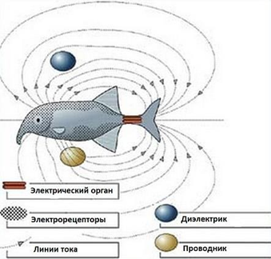  Вопросы для обсуждения:  Обсудите зависимость от координации нервной и гуморальной регуляций в предупреждении опасных для жизни живых организмов ситуаций. Объясните ответ | Учащиеся отвечают на вопросы выходят к названию темы урока и целям урока. | 2 балла | карточки
Середина урока  20 мин | Глоссарий (записывают определение терминов в паре)  На русском языке На казахском языке На английском языке  нервная регуляция жүйке реттелуі nervous regulation  гуморальная регуляция гуморальды реттелуі humoral regulation  нейрогуморальный механизм нейрогуморальды механизм neurohumoral mechanism  Стратегия «Положительные и отрицательные споры».  Учащиеся делятся на две группы. Каждая группа знакомится с текстом и делит материал на «положительные споры» и «отрицательные споры», обсуждают, высказывают свои мнения. Затем выступает один из учащихся, который рассматривает только одну проблему. Другие учащиеся дополняют материал или высказывают свои противоположные мнения.  Дескрипторы:  – полностью усваивают текст, выделяют главную мысль текста;  – широко обсуждают текст;  – правильно разделяют содержание текста на положительные и отрицательные спорные материалы.  Например, положительные – виды регуляции, отрицательные – стресс. Споры проводятся на тему: «Какой из видов регуляции – значимый для организма?». Например: «Нервная регуляция важнее гуморальной потому что…» или «Гуморальная регуляция важнее чем нервная, потому что…»  Работа в паре. Задание 1. Сравнительная таблица.  Вид регуляции особенности  Нервная регуляция  Гуморальная регуляция  Задание 2. Объясните нейрогуморальный механизм при попадании организма в стрессовую ситуацию.  1-е условие. При удушении организма включается нейрогуморальная регуляция механизма дыхания.  2-е условие. При повышении температуры тела выше 400 включается нейрогуморальная регуляция функции организма.  Дескрипторы:  –сравнивают нервную и гуморальную функцию организма, выявляют особенности, описывают их.  –выделяют взаимосвязь между нервной и гуморальной регуляцией во время стресса  –объясняют на примерах механизм нейрогуморальной регуляции функций организма.  Работа в паре:  «Беседа с соседом»  Учащиеся учатся высказывать свои мысли, пересказывать текст. Читают текст, дается время для размышлений. Затем учащиеся беседуют со своими соседями, узнают, что не поняли, высказывают свои мысли, слушают соседа.  Дескрипторы:  – делают выводы по уроку;  – делают заключение по тексту. | Учащиеся вначале знакомятся с глоссарием, затем задания в группе | 5 баллов | Карточки

Конец урока  10 мин | Ниже представлены две схемы, показывающие механизм регуляции дыхания нервной и гуморальной системами. Заполните пробелы, выполнив указные задания  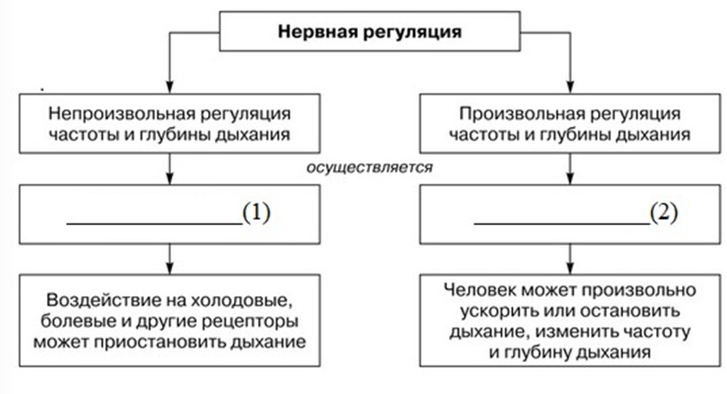  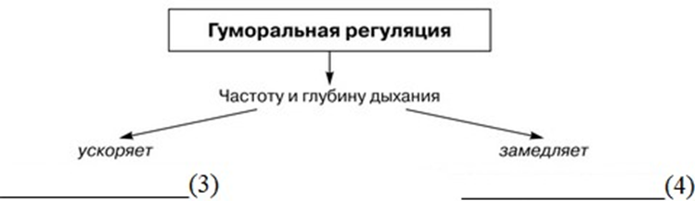  1.Укажите часть нервной системы человека, которая регулирует непроизвольное изменение частоты и глубины дыхания.  2.Укажите часть нервной системы человека, которая регулирует произвольное изменение частоты и глубины дыхания.  3.Укажите химическое соединение, которое ускоряет частоту дыхания при гуморальной регуляции.  4. Укажите химическое соединение, которое замедляет частоту дыхания при гуморальной регуляции  Дескриптор  Обучающийся  - указывает часть нервной системы человека, которая регулирует  непроизвольное изменение частоты и глубины дыхания;  - указывает часть нервной системы человека, которая регулирует  произвольное изменение частоты и глубины дыхания;  - указывает химическое соединение, избыток/  недостаток которого ускоряет частоту дыхания при гуморальной регуляции;  - указывает химическое соединение, избыток/ недостаток которого замедляет частоту дыхания при гуморальной  регуляции. | Выполняют задания для ФО | 3 балла | карточки
Рефлексия  5 мин | 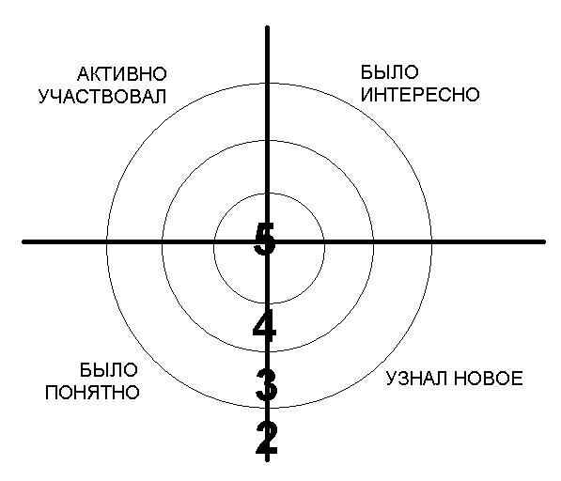 | Обобщение знаний |  | мишень

Раздел: | 9.2C Координация и регуляция, биофизика
ФИО педагога
Дата:
Класс: 9 | Количество присутствующих: | Количество отсутствующих:
Тема урока | Нейрокомпьютерный интерфейс. Система обмена информацией между мозгом и компьютером.
Цели обучения в соответствии  с учебной программой | 9.4.4.2 - изучать особенности технологии интерфейс компьютер-мозг
Цели урока | Все учащиеся смогут:  – читать текст, понимать содержание, выделять главные мысли;  – раскрывать сущность новых терминов.  Большинство учащихся будут уметь:  – понимать функции системы нейрокомпьютерного интерфейса;  – выявлять особенности технологии интерфейса «компьютер–мозг»;  – различать три типа нервной системы по методу взаимодействия мозга с электронными носителями, выделять их различия;  – определять две современные основные практические цели система обмена информацией между мозгом и компьютером;  – определять достижения современного интерфейса.  Некоторые учащиеся смогут:  – прогнозируют будущее системы нейрокомпьютерного интерфейса.
Ход урока
Этап урока/ Время | Действия педагога | Действия ученика | Оценивание | Ресурсы
Начало урока  5мин | Найди ошибку в тексте. Прочитайте текст, найдите ошибку и составьте правильное предложение.  Гуморальная (лат. гумор – «жидкость») регуляция функции организма осу- ществляется посредством сенсорных органов (глаза, уши, кожа). Привыкание организма к стрессу – сложный физиологический процесс, в котором прини- мают участие органы дыхательной и пищеварительной системы. Стресс – реакция организма на воздействие отрицательных факторов, направленная на сохранение постоянства внутренней среды организма (гомеостаз) посредством  механизма нервной и гуморальной регуляций функции организма.  Вызов. Обсудите, как в будущем будет применяться нейрокомпьютерный интерфейс в медицине и педагогике. | Учащиеся отвечают на вопросы выходят к названию темы урока и целям урока. | 2 балла | карточки
Середина урока  20 мин | Просмотр видеоролика «Мозго-компьютерные- интерфейс»: https://www.youtube.com/watch?v=8aVGZDaMi-U  После просмотра видеофильма о мозговых и компьютерных интерфейсах, сравните информацию с материалом учебника и обсудите.  Дескрипторы:  – полностью усваивают текст, выделяют главную мысль;  – делают доклад по результатам просмотра видео.  ІІ. Работа в паре. Задание 1. Исследование особенностей технологии интерфейса «компьютер – мозг»  Дескрипторы:  – знают особенности технологии интерфейса «компьютер – мозг»;  – приводят примеры.  ІІІ. Индивидуальная работа. По рисунку составьте рассказ.  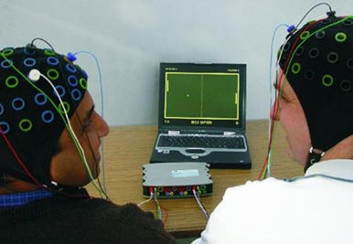  Дескрипторы:  – связывают рассказ с темой урока;  – рассказ понятный, язык ясный.  - Для способных учащихся: подготовить сообщение о современных достижениях  медицинского интерфейса | Учащиеся вначале смотрят видео, затем работают в паре. | 5 баллов | Карточки,видео
Конец урока  10 мин | Задание 1.Древняя мечта людей «управлять силой мысли» стало возможно в нашем веке, благодаря появлению технологии «мозг – компьютер».  1.Опишите, какие особенности работы головного мозга лежат в основе работы нейрокомпьютерного интерфейса.  2.Опишите 2 преимущества использования технологии «мозг-компьютер».  3. Описывает 2 недостатка технологии «мозг-компьютер»  Дескриптор: -описывает свойство головного мозга, которое взято за основу работы нейрокомпьютерного интерфейса;  -описывает 2 преимущества использования технологии «мозг- компьютер»;  -описывает 2 недостатка технологии «компьютер – мозг».  Метод «Мяч в круге». Учащиеся рассаживаются по кругу и бросают маленький мяч друг другу. Поймавший мяч учащийся говорит одно предложение по новой теме.  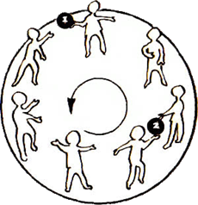  Дескрипторы:  –подводят итоги урока;  –делают заключение по тексту. | Выполняют задания для ФО | 3 балла | карточки
Рефлексия  5 мин | 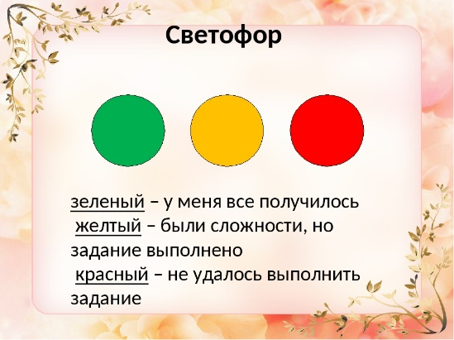 | Обобщение знаний |  | Светофор

Раздел: | 9.2C Координация и регуляция, биофизика
ФИО педагога
Дата:
Класс: 9 | Количество присутствующих: | Количество отсутствующих:
Тема урока | Механизмы поддержания гомеостаза. Отрицательная и положительная обратная связь в биологических системах.
Цели обучения в соответствии  с учебной программой | 9.1.7.5 - объяснять механизм поддержания постоянства внутренней среды организма
Цели урока | Все учащиеся смогут:  - читать текст, понимать содержание, выделять главные мысли;  - раскрывать сущность термина гомеостаз;  - называть состав внутренней среды организма.  Большинство учащихся будут уметь:  - объяснять механизм поддержания гомеостаза;  - выявляют роль взаимосвязи нервной и гуморальной функции организма в поддержании гомеостаза;  - определять схему нейрогуморального механизма поддержания гомеостаза, объяснять их;  - описывать механизм гомеостаза на примере поддержания постоянной температуры тела.  Некоторые учащиеся смогут:  – оценить значение формирования в процессе эволюции нейрогумораль- ного механизма сохранения гомеостаза у организмов высшей ступени  развития.
Ход урока
Этап урока/ Время | Действия педагога | Действия ученика | Оценивание | Ресурсы
Начало урока  5мин | Работа с терминами. Выберите новые термины по теме, дайте им определение.  Термины: кремниевый чип, гомеостаз, тканевая жидкость, қровь, нейропротез, фитогормон, ауксин, нейроимплантант, интерфейс, магнитно- резонансный томограф.  Вопросы для обсуждения:  Обсудите взаимосвязь нервной и гуморальной функций организма, направленных на поддержание гомеостаза | Учащиеся отвечают на вопросы выходят к названию темы урока и целям урока. | 2 балла | карточки
Середина урока  20 мин | Глоссарий (записывают определение терминов в паре)  На русском языке На казахском языке На английском языке  Гомеостаз Гомеостаз homeostasis  механизм механизм mechanism  Биологическая система Биологиялық жүйе biology system  Мозговой штурм»  1. Что такое гомеостаз?  2. Где применяется данный термин?  Задание 1. Индивидуальная работа.  Ответы на вопросы. Метод «Броуновское движение».  Учащиеся свободно передвигаются по классу, собирают сведения, обсуждают материалы урока с другими учащимися.  Вопросы:  1. В каком состоянии находится внутренняя среда организма: в твердом или жидком?  2. Что составляет внутреннюю среду организма?  3. Почему важно постоянство внутренней среды организма?  4. Возможно ли изменения показателей внутренней среды организма?  Цель заданий: раскрыть понятие «гомеостаз». Критерии оценок: раскрыть понятие «гомеостаз». Дескрипторы:  – раскрывают сущность гомеостаза;  – выявляют состав внутренней среды организма;  – рассказывают значение постоянства внутренней среды организма.  Работа в группе. Задание: Начертите схему механизма сохранения гомеостаза следующих процессов:  - теплообмен;  –поддержание постоянства веществ в плазме крови;  - дыхание.  Цель задания: обсудить механизм поддержания гомеостаза.  Критерии оценок:  - составить схему механизма поддержания гомеостаза.  Дескрипторы:  - правильно составляют схему гомеостаза;  - объясняют схемы;  - рассказывают о механизме поддержания гомеостаза;  различают системы, относящиеся к гомеостазу | Учащиеся вначале смотрят видео, затем работают в паре. | 5 баллов | Карточки
Конец урока  10 мин | Задание 1. При воздействии на организм интенсивного солнечного света возникают повреждения глубоких слоёв кожи. В ответ на это начинается усиление выработки пигмента меланина клетками кожи. В результате появляется загар, который препятствует глубокому проникновению солнечных лучей под кожу. Процесс повреждения клеток солнечным светом прекращается. Это является примером гомеостатической реакции.  1.Используя пример приведенный выше, опишите общий механизм поддержания постоянства внутренней среды.  2.Приведите еще один пример регуляции постоянства внутренней среды организма при отклонении показателей от нормы  Дескриптор:  -описывает механизм поддержания постоянства внутренней  среды, используя ключевые слова;  -приводит пример регуляции постоянства внутренней среды организма при отклонении показателей от гомеостатической  константы. | Выполняют задания для ФО | 3 балла | карточки
Рефлексия  5 мин | Дерево Блоба. На доске вывешивается плакат – дерево Блоба, на котором учащиеся прикрепляют стикеры со своими именами. Они вывешиваются по мере усвоения  учащимися нового материала урока.  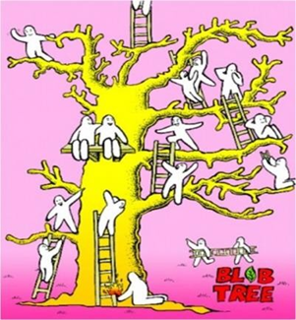 | Обобщение знаний |  | дерево

Раздел: | 9.2C Координация и регуляция, биофизика
ФИО педагога
Дата:
Класс: 9 | Количество присутствующих: | Количество отсутствующих:
Тема урока | Регуляторы роста и развития растений. Лабораторная работа «Исследование влияния ауксина на растения». СОР «Координация и регуляция, биофизика»
Цели обучения в соответствии  с учебной программой | 9.1.7.6 - анализировать влияние ростовых веществ на жизнедеятельность растений
Цели урока | Все учащиеся смогут:  – знать вещества, влияющие на растения;  – выполнить лабораторную работу по плану.  Большинство учащихся будут уметь:  – оценивать рост и развитие вегетативных органов контрольных растений, подвергшихся влиянию ауксина (или соединений ауксина с другими гормонами);  – в ходе эксперимента измерять длину, высчитывать новые образовавшиеся побеги или корни;  – заполнять таблицу в тетради по результатам эксперимента.  Некоторые учащиеся смогут:  – давать оценку значения фитогормонов для растений
Ход урока
Этап урока/ Время | Действия педагога | Действия ученика | Оценивание | Ресурсы
Начало урока  5мин | Заполните таблицу. Типы фитогормонов, влияющие на растения:  – стимулирующие;  – ингибирующие.  Вопросы для обсуждения:  Обсудите, какой должна быть концентрация ауксина, чтобы повлиять на рост и развитие растений. | Учащиеся отвечают на вопросы выходят к названию темы урока и целям урока. | 2 балла | карточки
Середина урока  15 мин | Глоссарий (записывают определение терминов в паре)  На русском языке На казахском языке На английском языке  дистиллированная вода тазартылған су distilled water  Ауксин Ауксин auxin  Стимулятор Стимулятор stimulator  Стратегия «Записать индивидуальное мнение».  Работа в паре.  После чтения текста учащимся дается задание написать письменную работу по следующей структуре:  - Индивидуальное мнение о тексте.  - Доказательства.  - Пример индивидуального мнения.  - Доказательство своего мнения.  - Пример, доказывающий противоположное мнение.  Рекомендации:  Одно предложение – индивидуальное мнение о тексте. Два предложение – доказательство.  Два предложения – пример, доказывающий свое мнение. Одно предложение – доказательство своего мнения.  Два предложение – противоположное мнение. Два предложение – заключение.  Дескрипторы:  - полностью усваивают текст, выполняют задание;  - обсуждают регуляторы роста и развития растений  Индивидуальная работа.  Лабораторная работа «Исследование влияния ауксина на растение».  Цель работы: выявление влияния ауксина на растение.  Критерии: наблюдение за изменениями в растения под действием ауксина.  Рекомендации  Растение поставьте в удобное место. Проведите серию опытов, воздействуя на растения раствором ауксина с разным процентным содержанием.  Проведите измерение вегетативных органов растений, развивающихся под действием ауксина.  Измерьте длину побегов, посчитайте количество побегов и придаточных корней.  . Дескрипторы:  – выполнение лабораторной работы по плану;  – контроль за органами растений, на которых воздействуют ауксином;  –проводят необходимые измерения.  Задание 2. Сделайте заключение по лабораторной работе, заполните таблицу.  эксперимент Контрольное растение побеги корни  длина Кол-во длина Кол-во  Цель: сделать выводы по лабораторной работе. Критерии: делают выводы по лабораторной работе. Дескрипторы:  – делают выводы по лабораторной работе;  – описывают влияние ауксина на растение | Учащиеся вначале знакомятся с глоссарием, затем задания в группе | 8 баллов | Карточки, ауксин
Конец урока  15 мин | Выполняют СОР «Координация и регуляция, биофизика» | Выполняют СОР |  | Лист СОР
Рефлексия  5 мин | Радуга. На доске рисуют радугу и на нее прикрепляют стикер с именами учащихся по мере усвоения темы урока. На радуге отражаются уровень усвоения темы учащимися, начиная от темно-красного до розового цвета. | Обобщение знаний |  | Стикер, цветные карандаши

Раздел:
ФИО педагога
Дата:
Класс: 9 | Количество присутствующих: | Количество отсутствующих:
Тема урока | СОЧ № 2
Цели обучения в соответствии
с учебной программой
Цели урока

Ход урока
Этап урока/ Время | Действия педагога | Действия ученика | Оценивание | Ресурсы
Начало урока 5 мин | Инструкция по проведению СОЧ | Учащиеся знакомятся с правилами СОЧ, с заданиями
Выполнение СОЧ |  | Выполняют задание индивидуально

Раздел: | 9.3A Движение
ФИО педагога
Дата:
Класс: 9 | Количество присутствующих: | Количество отсутствующих:
Тема урока | Работа мышц. Демонстрация «Работа основных мышц, роль плечевого пояса в движениях руки. Регуляция мышечных движений»
Цели обучения в соответствии  с учебной программой | 9.1.6.1- исследовать максимальное мышечное усилие и силовую выносливость мышц руки;  9.1.6.2 - исследовать зависимость работы от частоты мышечных сокращений
Цели урока | Все учащиеся смогут:  - выявить работу мышц посредством выполнения демонстрации и лабораторной работы.  Большинство учащихся будут уметь:  - определять группы мышц, их топографии и выполняемые функции;  - проводить контроль за работой основных мышц, изучать максимальную работу мышц рук и время наступления утомления, делают заключение;  - выявлять роль мышц плечевого пояса;  - на лабораторных занятиях учатся выявлять различия между статической и динамической работой мышц, выполнять эксперимент по выявлению утомления мышц;  - делать выводы по эксперименту.  Некоторые учащиеся смогут:  давать оценку значению работы мышц.
Ход урока
Этап урока/ Время | Действия педагога | Действия ученика | Оценивание | Ресурсы
Начало урока  5мин | Классифицируйте группы мышц, показанные на рисунке.  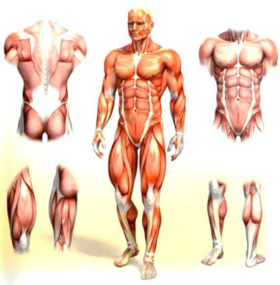  Вопросы для обсуждения  Что такое утомление? Обсудите причины утомления | Учащиеся отвечают на вопросы выходят к названию темы урока и целям урока. | 2 балла | карточки
Середина урока  20 мин | Глоссарий (записывают определение терминов в паре)  На русском языке На казахском языке На английском языке  Статистическая работа Статистикалық жұмыс statistical work  динамическая работа динамикалық жұмыс dynamic work  утомление болдырғандық; болдыру; қажу; fatigue, tiredness  . Задание 1. Метод «Анализ видео».  Демонстрация «Работа основных мышц, роль плечевого пояса в движениях руки. Регуляция мышечных движений».  – Что вы увидели на видео и на фотографиях?  – Объясните топографию мышц, найдите взаимосвязь с расположением мышц и их функцией.  – Расскажите о функциях основных мышц, делайте выводы.  – Дайте оценку значения плечевого пояса в движении рук.  Задание 2. Ход работы.  1. В положении сидя найдите нижний угол левой лопатки. Отведите левую руку в сторону до горизонтального уровня. Происходит ли смещение лопатки?  2. Продолжите движение руки до верхнего вертикального положения. Происходит ли смещение лопатки?  3. Положите руку на левую ключицу и повторите движение. В каком случае происходит движение ключицы?  Вывод. Какова роль плечевого пояса в движении руки?  Цель заданий: наблюдать работу основных мышц при движении руки, выявить роль плечевого пояса.  Критерии: наблюдение работы мышц.  Дескрипторы:  – обсуждают видео, отвечают на вопросы;  – наблюдают работу мышц, делают выводы;  – дают оценку роли плечевого пояса в движении рук.  Объяснение учителя. Для мышц характерны три свойства: возбудимость (ответ на раздражение), проводимость (свойство проводить возбуждение), сократимость (свойство укорочения). Во время сокращения мышцы укорачиваются, в них развивается сократимость. Если мышцы сокращаются, укорачиваются, то это изотоническое сокращение. Если длина мышц не изменяется, то это изотермическое сокращение. Работа мышц может быть статистической или динамической. Статистистическая работа мышц – регуляция органов в сравнении с другими, туловище приобретает равновесие, в этом случае изменяется длина и толщина мышц. Динамическая работа мышц – сокращение мышц под нагрузкой,  утомление мышц в этом случае наступает быстрее. | Учащиеся вначале знакомятся с глоссарием, затем задания в группе | 5 баллов | Карточки, видео и фотографии :работа мышц
Конец урока  10 мин | Составьте схему, сравнивающую статическую и динамическую работу мышц.  Дескриптор:  -определяет различия в статической и динамической работе мышц | Выполняют задания для ФО | 3 балла | карточки
Рефлексия  5 мин | Рефлексия «Шляпа»:    Учащиеся под музыку передают шляпу друг другу. Когда музыка останавливается тот, у которого в это время была шляпа, начинает говорить о работе, которую провел в классе, что усвоил и т.д. | Обобщение знаний |  | Шляпа, музыка

Раздел: | 9.3A Движение
ФИО педагога
Дата:
Класс: 9 | Количество присутствующих: | Количество отсутствующих:
Тема урока | Работа мышц. Лабораторная работа «Изучение процесса утомления мыщц при статической и динамической работе». СОР «Движение»
Цели обучения в соответствии  с учебной программой | 9.1.6.1- исследовать максимальное мышечное усилие и силовую выносливость мышц руки;  9.1.6.2 - исследовать зависимость работы от частоты мышечных сокращений
Цели урока | Все учащиеся смогут:  – выявить работу мышц посредством выполнения демонстрации и лабораторной работы.  Большинство учащихся будут уметь:  – определять группы мышц, их топографии и выполняемые функции;  – проводить контроль за работой основных мышц, изучать максимальную работу мышц рук и время наступления утомления, делают заключение;  – выявлять роль мышц плечевого пояса;  – на лабораторных занятиях учатся выявлять различия между статической и динамической работой мышц, выполнять эксперимент по выявлению утомления мышц;  – делать выводы по эксперименту.  Некоторые учащиеся смогут:  давать оценку значению работы мышц.
Ход урока
Этап урока/ Время | Действия педагога | Действия ученика | Оценивание | Ресурсы
Начало урока  5мин | Вызов. Почему важно чередование умственного и физического труда? | Учащиеся отвечают на вопросы выходят к названию темы урока и целям урока. | 2 балла | карточки
Середина урока  15 мин | Глоссарий (дописывают определение терминов в паре)  На русском языке На казахском языке На английском языке  Статистическая работа  dynamic work  болдырғандық;  Стратегия «Записать индивидуальное мнение».  Работа в паре.  После чтения текста учащимся дается задание написать письменную работу по следующей структуре:  - Индивидуальное мнение о тексте.  - Доказательства.  - Пример индивидуального мнения.  - Доказательство своего мнения.  - Пример, доказывающий противоположное мнение.  Рекомендации:  Одно предложение – индивидуальное мнение о тексте. Два предложение – доказательство.  Два предложения – пример, доказывающий свое мнение. Одно предложение – доказательство своего мнения.  Два предложение – противоположное мнение. Два предложение – заключение.  Дескрипторы:  - полностью усваивают текст, выполняют задание;  - обсуждают факторы, влияющие на флоэму;  – дают оценку функции флоэмы в транспорте  Лабораторная работа. Изучение процесса утомления мышц при статической и динамической работе.  Цель: исследовать зависимость работы от частоты мышечных сокращений.  Ход работы  Чтобы исследовать различие между статической и динамической работой, необходимо поставить два опыта, связанных со статической и динамической нагрузкой.  Так как в опытах могут участвовать один или множество испытуемых, для того, чтобы исключить влияние исходных физических данных, в случае если испытуемых несколько, измеряется сила каждого из них с помощью кистевого силомера. Если же испытуемый один, то это измерение можно не проводить.  Опыт 1. Утомление при статической работе.  1. Испытуемый берет груз массой 1,5 кг, и держит его в руке, отведенной в сторону под прямым углом к туловищу.  2. На уровне вытянутой руки делается отметка мелом на доске и включается секундомер.  3. Наблюдаются отклонения руки от метки, фиксируется за какое время произошло утомление мышц.  4. Испытуемый берет груз массой 3 кг. Пункты 2–3 повторяются для опыта с весом в 3 кг.  Опыт 2. Утомление при динамической работе.  1. Испытуемый поднимает тот же груз (1,5 кг,3 кг) до сделанной метки.  2. Испытуемый может делать движения рукой (опускать или поднимать ее) в удобном режиме.  3. Утомление считается достигнутым, когда испытуемый не сможет зафиксировать руку на отметке в течение 3 с.  4. Наблюдайте, за какое время произойдет утомление.  Дескрипторы:  – выполняют лабораторную работу по плану;  – исследуют, за какое время произойдет утомление мышц между статистической и динамической работой. | Учащиеся вначале знакомятся с глоссарием, затем задания в группе | 8 баллов | Карточки
Конец урока  15 мин | Выполняют СОР «Движение» | Выполняют СОР |  | Лист СОР
Рефлексия  5 мин | Радуга. На доске рисуют радугу и на нее прикрепляют стикер с именами учащихся по мере усвоения темы урока. На радуге отражаются уровень усвоения темы учащимися, начиная от темно-красного до розового цвета. | Обобщение знаний |  | Стикер, цветные карандаши

Раздел: | 9.3ВМолекулярная биология и биохимия
ФИО педагога
Дата:
Класс: 9 | Количество присутствующих: | Количество отсутствующих:
Тема урока | Принципы строения молекулы дезоксирибонуклеиновой кислоты: комплементарность нуклеотидов.
Цели обучения в соответствии  с учебной программой | 9.4.1.2 - описывать строение двойной спирали молекулы дезоксирибонуклеиновой кислоты;  9.4.1.3 - моделировать молекулу дезоксирибонуклеиновой кислоты на основе принципов её строения
Цели урока | моделировать молекулу дезоксирибонуклеиновой кислоты на основе принципов её строения;
Ход урока
Этап урока/ Время | Действия педагога | Действия ученика | Оценивание | Ресурсы
Начало урока  5мин | Просмотр видео «ДНК»  Вызов. Чем отличается РНК от ДНК? | Учащиеся отвечают на вопросы выходят к названию темы урока и целям урока. | 2 балла | Карточки, видео «ДНК»
Середина урока  20 мин | Глоссарий (записывают определение терминов в паре)  На русском языке На казахском языке На английском языке  Нуклеиновые кислоты нуклеин қышқылдары nucleic acids  нуклеотид нуклеотид nucleotide  углевод көмірсулар carbohydrate  комплементарность, сәйкестік complementarity  . I. Работа с учебником. Стратегия написания «Особенного мнения» (Работа в паре):  После чтения текста учащимся дается задание написать письменную работу по следующей структуре:  1. Свое мнение о тексте  2. Пример, подтверждающий особое мнение  3. Доказательства, утверждающие обратное  4. Пример, доказывающий несостоятельность противоположного мнения  5. Заключение  Предложения:  Свое мнение по содержанию текста – одно предложение  Доказательство – два предложения  Пример, подтверждающий свое мнение – два предложения  Пример, подтверждающий противоположное  мнение – два предложения  Заключение – два предложения.  Дескрипторы:  – выбирают из текста необходимый материал  – разбирают текст в паре, формируют свое мнение, делают заключение | Учащиеся вначале знакомятся с глоссарием, затем задания в группе | 5 баллов | Карточки
Конец урока  10 мин | Задание 1. На рисунке 1 схематически изображена молекула ДНК  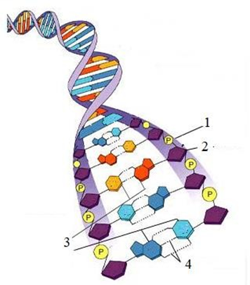  Рисунок 1.  (а) Укажете название составных частей ДНК, отмеченных цифрами от 1 до 4 на рисунке 1. Ответ занесите в таблицу  Номер Название  1  2  3  4  (b) Составьте вторую цепь ДНК, имея последовательность азотистых оснований первой цепи  1 цепь А А Г Т Т Г А Ц Т Ц Т Г  2  цепь  Дескриптор Обучающийся  -указывает составные части молекул ДНК;  -определяет вторую цепь ДНК, имея последовательность азотистых оснований первой цепи. | Выполняют задания для ФО | 3 балла | карточки
Рефлексия  5 мин | Рефлексия «Шляпа»:  Учащиеся под музыку передают шляпу друг другу. Когда музыка останавливается тот, у которого в это время была шляпа, начинает говорить о работе, которую провел в классе, что усвоил и т.д. | Обобщение знаний |  | Шляпа, музыка

Раздел: | 9.3ВМолекулярная биология и биохимия
ФИО педагога
Дата:
Класс: 9 | Количество присутствующих: | Количество отсутствующих:
Тема урока | Принципы строения молекулы дезоксирибонуклеиновой кислоты: комплементарность нуклеотидов. СОР «Молекулярная биология»
Цели обучения в соответствии  с учебной программой | 9.4.1.2 - описывать строение двойной спирали молекулы дезоксирибонуклеиновой кислоты;  9.4.1.3 - моделировать молекулу дезоксирибонуклеиновой кислоты на основе принципов её строения
Цели урока | моделировать молекулу дезоксирибонуклеиновой кислоты на основе принципов её строения;

Ход урока
Этап урока/ Время | Действия педагога | Действия ученика | Оценивание | Ресурсы
Начало урока  5мин | Проблемная задача. Как вы думаете: 1.Почему из7.2 млрд жителей Земли идентичны только монозиготные близнецы? 2.Каким способом можно установить отцовство?3. Почему существуют семьи, в которых в нескольких поколениях проявляются музыкальные способности? (Например, Бахи: дед, сын, отец,) предрасположенность к таким болезням, как шизофрения, эпилепсия, сахарный диабет? Обучающиеся предлагают свои варианты. Выдвигают гипотезы для объяснения фактов. | Учащиеся отвечают на вопросы выходят к названию темы урока и целям урока. | 2 балла
Середина урока  15 мин | Глоссарий (дописывают определение терминов в паре)  На русском языке На казахском языке На английском языке  нуклеин қышқылдары  nucleotide  углевод  complementarity  Номинальный групповой метод:  Текст учебника делят на участников группы. Они усваивают информацию текста по номинальному методу. Материал текста делят на несколько частей и располагают их по значимости  Дескрипторы:  – полностью усваивают содержание текста, выполняют групповое задание;  – формируют знания о строение ДНК  – выясняют строение двойной спирали молекулы дезоксирибонуклеиновой кислоты  Метод «Остановка автобуса»:  По представленным постерам учащиеся пишут свои мнения по содержанию текста, затем передают свои записи участникам другой группы. Они дополняют  информацию своими идеями и передают далее. Таким образом происходит дополнение мысли и процесс обмена информацией  Дескрипторы:  – полностью усваивают текст;  – моделируют молекулу дезоксирибонуклеиновой кислоты на основе принципов её строения  Изготовление модели ДНК.  Распечатать, обрезать поля, согнуть пополам, прогнуть по жирным линиям от себя (как по первому сгибу, "гора"), по тонким к себе ("долина"). Модель сама свернется в спираль, надо только немного сжать; в ней как раз немного больше одного витка (11 пар нуклеотидов).  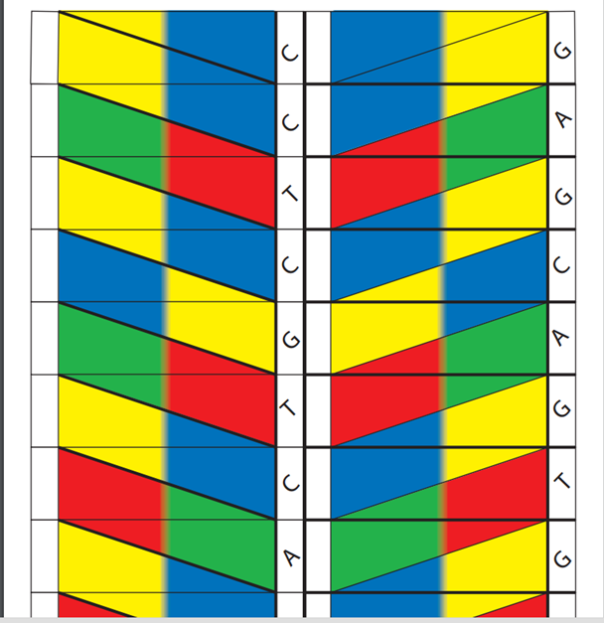 | Учащиеся вначале знакомятся с терминами, затем выполняют ФО | 8 баллов | Карточки, лист ФО
Конец урока  15 мин | Выполнение СОР «Молекулярная биология» | Выполняют задания СОР |  | Листы СОР
Рефлексия  5 мин | Подведение итога урока. Прием « 5-5-1»  Учащиеся пишут 5 предложений о том, что они освоили на уроке. Затем, сокращают эти 5 предложений до 5 слов. В конце сокращают эти 5 слов до одного. Учащиеся делятся свои ми ключевыми словами со всем классом.  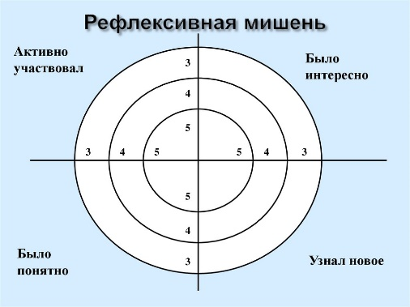 | Обратная связь, комментарии учителя и учащихся |  | Карточки, стикеры, рефлексивная мишень

Раздел: | 9.3С Клеточный цикл
ФИО педагога
Дата:
Класс: 9 | Количество присутствующих: | Количество отсутствующих:
Тема урока | Интерфаза. Стадии интерфазы: Gl, S и G2.
Цели обучения в соответствии  с учебной программой | 9.2.2.1 - объяснять процессы, происходящие в интерфазе клеточного цикла
Цели урока | Все учащиеся смогут:  - знать виды деления клетки: митоз, мейоз, амитоз;  - объяснять понятия «клеточный цикл», «интерфаза».  Большинство учащихся будут уметь:  - различать стадии интерфазы;  - изучать особенности стадии интерфазы;  - описывать стадии интерфазы.  Некоторые учащиеся смогут:  - давать оценку значению подготовительной фазы для объяснения  причины большей продолжительности деления стадии интерфазы по сравнению с фазой митоза в клетке.
Ход урока
Этап урока/ Время | Действия педагога | Действия ученика | Оценивание | Ресурсы
Начало урока  5мин | По рисунку определите структуру ДНК, выявите размеры и объясните  рисунок.  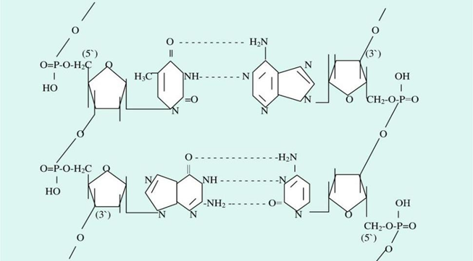  Вопросы для обсуждения:  Какая из стадий интерфазы является важной? Обоснуйте свой ответ | Учащиеся отвечают на вопросы выходят к названию темы урока и целям урока. | 2 балла | карточки
Середина урока  20 мин | Глоссарий (записывают определение терминов в паре)  На русском языке На казахском языке На английском языке  Интерфаза Интерфаза Interphase  митоз митоз mitosis  хроматид хроматид Chromatid  репликация өзіне сәйкес өндіру Replication  Стратегия «Эти сведения правда или ложь?».  Учащиеся приводят примеры по содержанию текста. Затем сравнивают есть ли эти сведения в тексте учебника.  Дескрипторы:  – выделяют главную мысль текста;  – полностью усваивают содержание текста.  Размышление. Как вы объясните понятие «клеточный цикл»? (Клеточный цикл – период жизни клетки от одного деления до следующего, характеризующийся совокупностью различных явлений, происходящих при делении клетки. Клеточный цикл проходит в разных организмах по- разному. Например, если в бактериях продолжительность клеточного цикла 20 минут, у ресничной туфельки он проходит от 10 часов до 20 часов.)  Задание 1. Работа в группе. Прочитать текст, обсудите процессы, происходящие в разных этапах интерфазы и взаимосвязь их между собой, опишите их.  Этапы интерфазы Особенности стадий и процессы, происходящие в интерфазе  Дескрипторы:  - умеют выделять главную мысль в тексте;  - различают стадии интерфазы;  - описывают процессы, происходящие в интерфазе.  Работа в паре. Вопросы:  Что вы видите на рисунке? Что это за явление?  В каком периоде интерфазы проходит этот процесс?  В чем биологическое значение данного процесса?  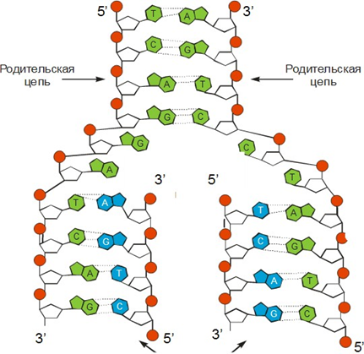  Репликация – процесс удвоения ДНК.  Дескрипторы:  – описывают рисунок;  – объясняют строение цепи молекулы ДНК;  – указывают ферменты, разрывающие связи молекулы ДНК;  – описывают процесс репликации;  – выявляют стадии интерфазы, при которой проходит репликация;  – дают оценку значению процесса репликации.  Индивидуальная работа. Приведите в соответствие стадии интерфазы.  Слова и словосочетания: активный метаболизм, репликация, деление ядра, образование структур деления, синтез АТФ, деление митохондрии, соединение хроматид посредством центромер, увеличение размеров клетки, рост клетки, скопление ферментов | Учащиеся вначале знакомятся с глоссарием, затем задания в группе | 5 баллов | Карточки
Конец урока  10 мин | На рисунке 1 изображен жизненный цикл клетки.  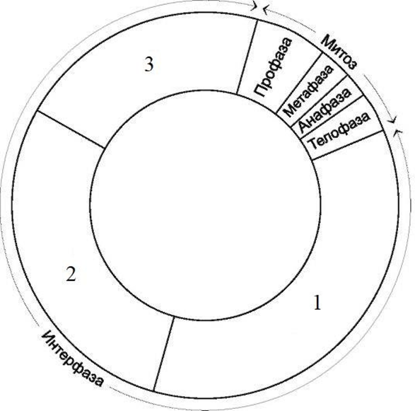  1.Дайте название периода, изображенного на рисунке под номером 3.  2.Перечислите не менее двух процессов, происходящие  На данной стадии жизненного цикла клетки.  3.Иногда клетки с первой стадии интерфазы переходят не на вторую стадию интерфазы, а в особое покоящееся состояние, называемое G0-фаза.  Укажите, какие обстоятельства могут способствовать такому переходу.  Дескриптор  Обучающийся  - называет стадию, изображенную на рисунке 1 под номером 3;  - называет два процесса, происходящих с клеткой на данной стадии;  - указывает 1 причину перехода клетки в G0-фазу. | Выполняют задания для ФО | 3 балла | карточки
Рефлексия  5 мин |  | Обобщение знаний |  | Дерево, стикеры

Раздел: | 9.3С Клеточный цикл
ФИО педагога
Дата:
Класс: 9 | Количество присутствующих: | Количество отсутствующих:
Тема урока | Митоз. Фазы митоза. Лабораторная работа «Исследование митоза в клетках корешка лука
Цели обучения в соответствии  с учебной программой | 9.2.2.2 - охарактеризовать фазы митоза
Цели урока | Все учащиеся смогут: исследовать фазы митоза с помощью готовых микропрепаратов, правильно проводить исследование и анализ своих наблюдений  Большинство учащихся смогут: давать оценку своей деятельности и определять пути улучшения  Некоторые учащиеся смогут: описывать процессы, происходящие в процессе митоза, связать с жизнью и определять биологическое значение митоза
Ход урока
Этап урока/ Время | Действия педагога | Действия ученика | Оценивание | Ресурсы
Начало урока  5мин | 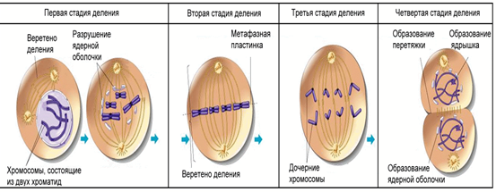  Расположите в правильной последовательности рисунки с изображениями процессов до и после каждой фазы митоза, изучите различия происходящие с хромосомой в каждой фазе митоза в каждом наборе схем | Учащиеся отвечают на вопросы выходят к названию темы урока и целям урока. | 2 балла | Рисунки, фазы митоза
Середина урока  20 мин | Глоссарий (записывают определение терминов в паре)  На русском языке На казахском языке На английском языке  Интерфаза Интерфаза Interphase  митоз митоз mitosis  профаза профаза prophase  Метафаза Метафаза Metaphase  Стратегия «Посол»  Каждой группе дается задание ознакомиться со своей частью темы, обсудить в группе, поделиться прочитанным, затем группы обмениваются своими участниками и слушают пересказ каждого ученика, пришедшего из другой группы  Моделирование: Используйте простые материалы для моделирования, такие как пластилин и цветные нитки для построения последовательности моделей, которые иллюстрируют события, происходящие в процессе каждой фазы митоза  Лабораторная работа «Изучение митоза в клетках корешка лука».  Цель: рассмотреть фазы митоза в клетках корешка лука, изучить процессы, происходящие в каждую из фаз.  Оборудование: таблица «Фазы митоза», текст параграфа, микропрепарат «митоз в клетках корешка лука».  Ход работы:  1. Рассмотрите готовый микропрепарат «митоз в клетках корешка лука». Можете ли вы ответить на вопрос что вы видите в поле зрения микроскопа?  2. Прослушайте рассказ учителя «митоз, фазы митоза».  3.Заполните пропуски в таблице  Фаза Процессы  профаза  Заканчивается образование веретена деления. Хромосомы выстраиваются в экваториальной плоскости клетки (метафазная пластинка). Микротрубочки веретена деления связаны с центромерами хромосом.  анафаза  телофаза На полюсах собирается два равноценных полных набора хромосом реконструируются интерфазные ядра дочерних клеток. Хромосомы деспирализуются. Образуются ядрышки. Разрушается веретено деления. Материнская клетка делится на две дочерние  Вывод: познакомились с фазами митоза.  Тренинг:  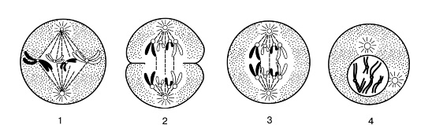  1.Какая фаза митоза изображена на рисунке под номером 3?  2.В какую из фаз хромосомы выстраиваются по экватору, как она называется?  3.Под какой цифрой обозначена первая фаза митоза?  4.Как называется фаза, в которой вокруг разошедшихся к полюсам хромосом, образуются ядерные оболочки, а сама клетка делится перетяжкой почти пополам и вся её цитоплазма с органоидами?  5.Запишите цифры по порядку, учитывая порядок деления митоза. | Учащиеся вначале знакомятся с глоссарием, затем задания в группе | 5 баллов | Карточки
Конец урока  10 мин | Охарактеризуйте каждую фазу митоза, распределив процессы, происходящие внутри клетки, по столбцам, согласно образцу.  профаза метафаза анафаза телофаза  (0) Дочерние хромосомы расходятся к разным полюсам клетки.  (1) Хромосомы деспирализуются, приобретают вид длинных тонких нитей.  (2) К концу данной фазы ядрышко исчезает.  (3) Хромосомы располагаются в экваториальной плоскости клетки. Видно, что они состоят из двух хроматид, которые имеют перетяжку - центромеру.  (4) Возникает ядерная оболочка, в ядре формируются ядрышки.  (5) Центриоли делятся и расходятся к разным полюсам клетки.  (6) Органоиды распределяются равномерно между дочерними клетками.  (7) К концу данной фазы хромосомы укорачиваются и утолщаются.  (8)К концу данной фазы ядерная оболочка распадается.  Дескриптор Обучающийся  - определяет процессы, происходящие в профазе митоза;  - определяет процессы, происходящие в метафазе митоза;  - определяет процессы, происходящие в анафазе митоза;  - определяет процессы, происходящие в телофазе митоза. | Выполняют задания для ФО | 3 балла | карточки
Рефлексия  5 мин | Рефлексия «Плюс, минус, интересно»  «+» – записываются положительные эмоции  «–» – записываются трудные, непонятные понятия  «интересно» – находят информацию, вызывающую интерес | Обобщение знаний |  | стикеры

Раздел: | 9.3С Клеточный цикл
ФИО педагога
Дата:
Класс: 9 | Количество присутствующих: | Количество отсутствующих:
Тема урока | Мейоз. Фазы мейоза. Сравнение митоза и мейоза.
Цели обучения в соответствии  с учебной программой | 9.2.2.3 - охарактеризовать фазы мейоза;  9.2.2.4 - сравнивать процессы митоза и мейоза
Цели урока | Описание стадий мейоза  Сравнение процессов митоза и мейоза
Ход урока
Этап урока/ Время | Действия педагога | Действия ученика | Оценивание | Ресурсы
Начало урока  5мин | Словесная мозаика – учащиеся получают карточки, на котором изображены процессы митоза и мейоза, а также слова на английском языке при помощи которых они должны составить определение данных процессов и записать на доске на русском языке. | Учащиеся отвечают на вопросы выходят к названию темы урока и целям урока. | 2 балла | Рисунки, фазы мейоза
Середина урока  20 мин | Глоссарий (записывают определение терминов в паре)  На русском языке На казахском языке На английском языке  Интерфаза Интерфаза Interphase  мейоз мейоз meiosis  профаза профаза prophase  Метафаза Метафаза Metaphase  анафаза анафаза anaphase  телофаза телофаза telophase  Работа в группах:  Задание 1.А. Сколько дочерних клеток образуется из одной материнской в результате митоза и мейоза?  В. Число хромосом уменьшается, остается постоянным или увеличивается?  Задание 2. Учащиеся заполняют таблицу и выполняют задания к нему  А. Заполните количество хромосом в соматических клетках и гаметах (половых клетках) у разных животных.  В. Объясните значение терминам «гаплоидный набор хромосом» и «диплоидный набор хромосом» на трех языках  Способы деления клеток Мейоз Митоз  Какие клетки делятся Половые клетки (гаметы) Соматические клетки  Количество хромосом  Гаплоидный набор хромосом Диплоидный набор хромосом  Человек разумный 23 46  Малярийный плазмодий 2  Конатная муха 6  Кролик 44  Шимпанзе 24  Зеленая лягушка 13  Голубь 80  Гидра 32 | Учащиеся вначале знакомятся с глоссарием, затем задания в группе | 5 баллов | Карточки
Конец урока  10 мин | Задание 1. Прочитайте описание нескольких фаз мейоза. Определите, о каких фазах идет речь. Ответ занесите в таблицу  Фаза мейоза Описание  ……………………………… - Сокращаются микротрубочки.  ……………………………… - Ядерная оболочка исчезает, центриоли располагаются в противоположных полюсах клетки, но хромосомы соединены между собой.  ……………………………… - Биваленты разделяются, и хромосомы расходятся к разным полюсам.  ……………………………… - Гомологичные хромосомы соединяются в пары, происходит кроссинговер.  ……………………………… - Образуются дочерние клетки, имеющие гаплоидный набор хромосом, где каждая хромосома состоит из двух хроматид.  ……………………………… - Хромосомы укорачиваются и конденсируются.  ……………………………… - Хроматиды расходятся к противоположным полюсам клетки.  Дескриптор Обучающийся  -определяет название фаз мейоза, соответствующих приведенному описанию. | Выполняют задания для ФО | 3 балла | карточки
Рефлексия  5 мин | Горячий стул»: Организация: один из участников выходит вперед. Остальные располагаются вокруг него. «Горячий стул» ставится лицом к группе. В целях обеспечения более непринужденного общения допускается его расположение в центре круга. Участники могут выходить вперед и задавать вопросы по теме. | Обобщение знаний |  | стул

Раздел: | 9.3С Клеточный цикл
ФИО педагога
Дата:
Класс: 9 | Количество присутствующих: | Количество отсутствующих:
Тема урока | Мейоз. Фазы мейоза. Сравнение митоза и мейоза. Моделирование «Изучение фаз мейоза». СОР « Клеточный цикл»
Цели обучения в соответствии  с учебной программой | 9.2.2.3 - охарактеризовать фазы мейоза;  9.2.2.4 - сравнивать процессы митоза и мейоза
Цели урока | Описание стадий мейоза  Сравнение процессов митоза и мейоза
Ход урока
Этап урока/ Время | Действия педагога | Действия ученика | Оценивание | Ресурсы
Начало урока  5мин | 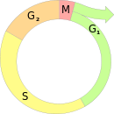  Что представлено на диаграмме? Укажите количество хромосом и ДНК.  Вопрос 1: Какой период интерфазы самый важный?  Вопрос 2: Что такое точка рестрикции? | Учащиеся отвечают на вопросы выходят к названию темы урока и целям урока. | 2 балла | Рисунки, фазы мейоза
Середина урока  15 мин | Глоссарий (дописывают определение терминов на других языках в паре)  На русском языке На казахском языке На английском языке  Interphase  мейоз  профаза  Metaphase  анафаза  телофаза  Материальное моделирование – модель-аппликация.  Цель: охарактеризовать этапы мейоза  Объекты: Этапы мейоза, составные компоненты процесса мейоза  Давайте представим, что мы с вами игроки баскетбольного матча. Компоненты клетки процесса мейоза — это игроки команд. Обговариваем, какой элемент процесса кем является на поле. Для того чтобы охарактеризовать процесс мейоза, предлагаю вам поработать в мини-группах (разделение на группы). В классе вы ищете клад(монеты) и делитесь на 8 групп. Каждая группа будет выполнять своё задание. У вас на столах лежит информационный листок с необходимым материалом для изучения темы и задания с помощью которого вы будете его выполнять и алгоритм выполнения задания. Каждая группа — это этапы мейоза.  Задание: Прочитайте информационный материал, который необходим для вашей группы (необходимый материал выделен) и назовите все стадии мейоза по порядку. Объясните этапы редукционного и эквационного деления. Используя раздаточный материал, изобразите схему каждой фазы, как игру в баскетбол, при помощи пластилина. В помощь на каждом столе находится словарь терминов, которые вы должны употреблять при презентации вашей модели (хромосомы, центриоли, центромеры, конъюгация, кроссинговер, хроматиды). Далее группы объединяются в одну группу, каждая группа презентует свою модель (рассказывают характеристики) и крепит ее на плакате. Для этого нужно выбрать спикера в группе.  Выполняют задания для ФО:  Задание  1. Перечислите три отличия мейоза от митоза.  2. Сравните процессы, происходящие во время анафазы митоза, анафазы I мейоза и анафазы II мейоза.  Укажите общее для всех трех фаз, а также особенности данных процессов в каждой из фаз.  Анафаза митоза Анафаза I мейоза Анафаза II мейоза  Общие процессы  Дескриптор Обучающийся  - перечисляет три отличия мейоза от митоза;  - перечисляет процессы, которые происходят во время анафазы митоза и во время анафаз I,II мейоза;  - описывает особенности процессов во время анафазы митоза и анафаз мейоза. | Учащиеся вначале знакомятся с глоссарием, затем задания в группе | 8 баллов | Карточки
Конец урока  15 мин | Выполняют СОР «Клеточный цикл» | Выполняют задания СОР |  | Лист СОР
Рефлексия  5 мин | Горячий стул»: Организация: один из участников выходит вперед. Остальные располагаются вокруг него. «Горячий стул» ставится лицом к группе. В целях обеспечения более непринужденного общения допускается его расположение в центре круга. Участники могут выходить вперед и задавать вопросы по теме. | Обобщение знаний |  | стул

Раздел: | 9.3D Закономерности наследственности и изменчивости
ФИО педагога
Дата:
Класс: 9 | Количество присутствующих: | Количество отсутствующих:
Тема урока | Закономерности наследования признаков, выявленные Г. Менделем. Гибридологический метод изучения наследственности
Цели обучения в соответствии  с учебной программой | 9.2.4.1 - оценивать роль исследований Г. Менделя в становлении и развитии генетики
Цели урока | Формирование у учащихся знаний о гибридологическом методе как основном методе изучения наследственности, моногибридном скрещивании, законах единообразия гибридов первого поколения и расщепления, правиле чистоты гамет, цитологических основах закономерностей наследования при моногибридном скрещивании  Формирование умений составлять схемы скрещивания при решении генетических задач, использовать генетическую символику
Ход урока
Этап урока/ Время | Действия педагога | Действия ученика | Оценивание | Ресурсы
Начало урока  5мин | Да, действительно, на формирование фенотипа влияет генотип и факторы окружающей среды. Ещё в глубокой древности человек стал подмечать, что потомство похоже на родителей. Уже тогда люди старались получать, например, телят от самой удойной коровы, сеять семена растений, давших самый высокий урожай. Люди понимали, что в потомстве сочетаются признаки предков. Это нашло отражение даже в пословицах: “От худого семени не жди доброго племени”.  Но закономерности, по которым те или иные признаки передаются потомкам оставались “тайной за семью печатями”. Среди учёных в середине XIXв. прочно утвердилось мнение: “Закон наследственности заключается в том, что никакого закона наследственности нет”. Поколебать устоявшееся убеждение первым решился Г. Мендель – монах и ботаник-любитель из Брно. После ряда опытов, кропотливых, но гениально точных Мендель сформулировал свои знаменитые законы - 1865г. в статье “Опыты над растительными гибридами”. В этой публикации он обобщил результаты многолетней работы. В ней были изложены основные закономерности наследования признаков, которые легли в основу современной генетики. Однако работы Менделя опередили своё время; они были оценены по достоинству только через 35 лет.  1900г. – три учёных из разных стран голландец Г. де Фриз, немец К. Корренс, австриец Э. Чермак независимо друг от друга на разных объектах переоткрыли законы Менделя. Результаты работ этих учёных доказали правильность закономерностей, установленных в своё время Г. Менделем. Они честно признали его первенство в этом вопросе и присвоили этим закономерностям имя Менделя.  1900г. – официальная дата рождения науки генетики.  Постановка проблемного вопроса :  Почему Г. Мендель, не будучи биологом, и работая в одиночку, открыл законы наследственности, хотя до него это пытались сделать многие талантливые учёные? | Учащиеся отвечают на вопросы выходят к названию темы урока и целям урока. | 2 балла | карточки
Середина урока  20 мин | Глоссарий (записывают определение терминов в паре)  На русском языке На казахском языке На английском языке  ген тұқым gene  наследственность мұрагерлік; тегіне тартушылық; тұқым қуалаушылық heredity, inheritance  Гибридологический метод гибридологиялық әдісі hybridological method  . Задание 1. Метод «Анализ видео».  Демонстрация «Закономерности наследования признаков, выявленные Г. Менделем»  – Что вы увидели на видео и на фотографиях?  – Объясните закономерности наследования признаков, выявленные Г. Менделем»  Работа с учебником Стратегия «Шесть шляп Бона»  «Белая шляпа» – в тексте недостаточно информации и рекомендаций и не указано, где можно найти данную информацию  «Желтая шляпа» – выявить факторы, эффективно действующие на кожу  «Черная шляпа» – определить факторы, вызывающие кожные болезни  «Красная шляпа» – показать свои эмоции  «Зеленая шляпа» – представить свои идеи по профилактике кожных болезней  «Синяя шляпа» – рассмотреть работы участников группы  Дескрипторы:  – выделяют главную мысль в тексте;  – обсуждают все задания, представленные в игре  «Шесть шляп Бона», делают заключения | Учащиеся вначале знакомятся с глоссарием, затем задания в группе | 5 баллов | Карточки, видео и фотографии :закономерности наследования признаков, выявленные Г.Менделем
Конец урока  10 мин | Задание  На протяжении 10 лет чешским монахом Грегором Менделем проводились опыты по скрещиванию гороха. Результаты данных исследований актуальны до сих пор.  1.Опишите три фундаментальных открытия, сделанных Г. Менделем.  2.Объясните, почему данные открытия можно считать фундаментальными.  Дескриптор  Обучающийся  -называет три фундаментальных открытия, сделанных Г. Менделем;  -описывает кратко содержание каждого открытия;  -объясняет, почему данные открытия можно назвать фундаментальными для генетики. | Выполняют задания для ФО | 3 балла | карточки
Рефлексия  5 мин | Рефлексия «Шляпа»:  Учащиеся под музыку передают шляпу друг другу. Когда музыка останавливается тот, у которого в это время была шляпа, начинает говорить о работе, которую провел в классе, что усвоил и т.д. | Обобщение знаний |  | Шляпа, музыка

Раздел: | 9.3D Закономерности наследственности и изменчивости
ФИО педагога
Дата:
Класс: 9 | Количество присутствующих: | Количество отсутствующих:
Тема урока | Цитологические основы генетических законов наследования. Закон чистоты гамет и его цитологическое обоснование. Moно- и дигибридное скрещивание. Закон доминирования. Закон расщепления.
Цели обучения в соответствии  с учебной программой | 9.2.4.2 - обосновывать цитологические основы моногибридного скрещивания и решать задачи на моногибридное скрещивание;  9.2.4.3 - обосновывать цитологические основы дигибридного скрещивания и решать задачи на дигибридное скрещивание
Цели урока | ✓ обосновывать цитологические основы дигибридного скрещивания;  ✓ формулировать третье плавило Менделя;  ✓ решать задачи на дигибридное скрещивание
Ход урока
Этап урока/ Время | Действия педагога | Действия ученика | Оценивание | Ресурсы
Начало урока  5мин | Задача 1. Скрещиваются два сорта гороха: материнский сорт характеризуется желтыми гладкими семенами, отцовский – зелеными морщинистыми.  • Все горошины, полученные в результате скрещивания (гибриды первого поколения) оказались желтыми гладкими.  • При скрещивании растений, выращенных из гибридных семян, были получены горошины (гибриды второго поколения), различающиеся по окраске и форме семян.  - Какую закономерность вы пронаблюдали при решении задачи? | Учащиеся отвечают на вопросы выходят к названию темы урока и целям урока. | 2 балла | карточки
Середина урока  20 мин | Работа с учебником Стратегия «Шесть шляп Бона»  «Белая шляпа» – в тексте недостаточно информации и рекомендаций и не указано, где можно найти данную информацию  «Желтая шляпа» – выявить факторы, эффективно действующие на кожу  «Черная шляпа» – определить факторы, вызывающие кожные болезни  «Красная шляпа» – показать свои эмоции  «Зеленая шляпа» – представить свои идеи по профилактике кожных болезней  «Синяя шляпа» – рассмотреть работы участников группы  Дескрипторы:  – выделяют главную мысль в тексте;  – обсуждают все задания, представленные в игре  «Шесть шляп Бона», делают заключения  ДЖИГСО. Условия: участники делятся на 4 группы – это рабочая, или начальная группа. Текст делится на равные части. Затем создается группа экспертов, которая принимает ответы. Таким образом, текст усваивается учащимися полностью, а также происходит самооценка усвоения знаний  Дескрипторы:  – раскрывают основные генетические законы Менделя  – обосновывают цитологические основы гибридного скрещивания | Учащиеся вначале знакомятся с глоссарием, затем задания в группе | 5 баллов | Карточки, видео и фотографии :закономерности наследования признаков, выявленные Г.Менделем
Конец урока  10 мин | Скрещивание форм, отличающихся друг от друга по одной паре альтернативных признаков, называют моногибридным скрещиванием.  1. Выберите формулировки, которые НЕ относятся к цитологическим основам моногибридного скрещивания:  a) Гены, контролирующие различные формы проявления признака, называются аллельными генами или аллелями.  b) Аллели располагаются в одинаковых участках гомологичных хромосом.  c) Организмы, имеющие одинаковые аллели называются гомозиготами.  d) Организмы, имеющие различные аллели называются гетерозиготами.  e) В процессах расхождения по гаметам и объединения в зиготу аллельные гены не способны к комбинации.  2.Решите задачу.  Ответ подробно распишите ниже.  От черной крольчихи получены 22 черных и 21 белых крольчонка. Определите генотип крольчат. Определите генотип и фенотип самца, если черный цвет  доминирует.  Дескриптор  Обучающийся  - указывает, что не относится к цитологическим основам  моногибридного скрещивания;  - записывает схему скрещивания;  - определяет генотип и фенотип самца. | Выполняют задания для ФО | 3 балла | карточки
Рефлексия  5 мин | 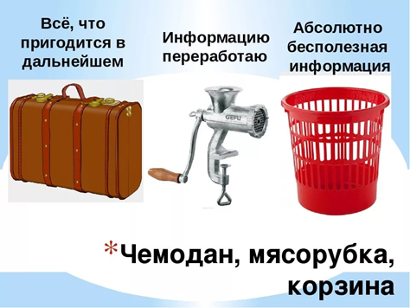 | Обобщение знаний |  | Чемодан, мясорубка, корзина

Раздел: | 9.3D Закономерности наследственности и изменчивости
ФИО педагога
Дата:
Класс: 9 | Количество присутствующих: | Количество отсутствующих:
Тема урока | Цитологические основы генетических законов наследования. Закон чистоты гамет и его цитологическое обоснование. Moно- и дигибридное скрещивание. Закон доминирования. Закон расщепления.
Цели обучения в соответствии  с учебной программой | 9.2.4.2 - обосновывать цитологические основы моногибридного скрещивания и решать задачи на моногибридное скрещивание;  9.2.4.3 - обосновывать цитологические основы дигибридного скрещивания и решать задачи на дигибридное скрещивание
Цели урока | ✓ обосновывать цитологические основы дигибридного скрещивания;  ✓ формулировать третье плавило Менделя;  ✓ решать задачи на дигибридное скрещивание
Ход урока
Этап урока/ Время | Действия педагога | Действия ученика | Оценивание | Ресурсы
Начало урока  5мин | При скрещивании между собой цветков с широкими листьями ночной красавицы образуются постоянно широколиственные гибриды, а узко-лиственные растения образуют потомство с узкими листьями. Если виды с широкими листьями скрестить с узко-лиственными видами, то появляется растения с нормальными (средними) листьями. Какое будет потомство при их взаимном скрещивании растений с узкими листьями с нормальными видами? | Учащиеся отвечают на вопросы выходят к названию темы урока и целям урока. | 2 балла | карточки
Середина урока  20 мин | Глоссарий (дописывают определение терминов на других языках в паре)  На русском языке На казахском языке На английском языке  cytology  будандастыру; будандасу;  будандау; шағылыстыру  доминирование  splitting  ДЖИГСО. Условия: участники делятся на 4 группы – это рабочая, или начальная группа. Текст делится на равные части. Затем создается группа экспертов, которая принимает ответы. Таким образом, текст усваивается учащимися полностью, а также происходит самооценка усвоения знаний  Дескрипторы:  – раскрывают основные генетические законы Менделя  – обосновывают цитологические основы гибридного скрещивания  Стратегия «Детектор лжи» Участники одной группы, прочитав текст, задают 8–10 вопросов участникам другой группы. Те дают правильные ответы, а на один вопрос – неправильный ответ. Участники другой группы указывают правильные и неправильные ответы. | Учащиеся вначале знакомятся с глоссарием, затем задания в группе | 5 баллов | Карточки, видео и фотографии :закономерности наследования признаков, выявленные Г.Менделем
Конец урока  10 мин | Задание 1. Опишите цитологические основы единообразия гибридов первого поколения и расщепления признаков во втором поколении при дигибридном скрещивании.  Задание 2. Определите расщепление во втором поколении при дигибридном скрещивании.  Задание 3. У томатов круглая форма плодов (A) доминирует над грушевидной (a), красная окраска плодов (B) – над желтой (b). Пользуясь генетическими формулами, напишите ход следующих скрещиваний: растение с красными округлыми плодами скрещено с растением, обладающим грушевидными желтыми плодами. В потомстве все растения дали красные округлые плоды. Определите генотипы родителей и гибридов.  Задание 4. Фенотипы родителей те же, но результат расщепления иной. В потомстве 50% растений приносят красные округлые плоды и 50% – красные грушевидные плоды. Определите генотипы родителей и гибридов.  Дескриптор:  - описывает цитологические основы единообразия гибридов первого поколения при дигибридном скрещивании;  - определяет цитологические основы расщепления признаков во  втором поколении при дигиидном скрещивании;  - указывает схемы скрещивания;  - указывает все типы гаметы;  - указывает генотипы гибридов. | Выполняют задания для ФО | 3 балла | карточки
Рефлексия  5 мин | 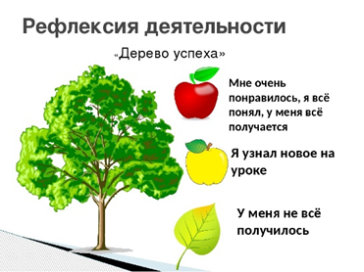 | Обобщение знаний |  | дерево

Раздел: | 9.3D Закономерности наследственности и изменчивости
ФИО педагога
Дата:
Класс: 9 | Количество присутствующих: | Количество отсутствующих:
Тема урока | Взаимодействие аллельных генов: полное и неполное. Явление доминирования признаков. Понятие анализирующего скрещивания и его практическое значение
Цели обучения в соответствии  с учебной программой | 9.2.4.4 - сравнивать полное и неполное доминирование;  9.2.4.5 - оценивать значение анализирующего скрещивания
Цели урока | Учащиеся смогут:  - определять признаки полного и неполного доминирования  - называть примеры полного и неполного доминирования  - сравнивать полное и неполное доминирование  - составлять схемы скрещивания в ходе решения задач
Ход урока
Этап урока/ Время | Действия педагога | Действия ученика | Оценивание | Ресурсы
Начало урока  5мин | Вызов. Учащиеся получают набор карточек-иллюстраций полного и неполного доминирования. Им необходимо распределить иллюстрации на 2 группы. Обсуждение их выбора. Иллюстрации вывешиваются на доске | Учащиеся отвечают на вопросы выходят к названию темы урока и целям урока. | 2 балла | Карточки со схемами скрещиваний
Середина урока  20 мин | Глоссарий (записывают определение терминов в паре)  На русском языке На казахском языке На английском языке  аллель аллель allele  полное доминирование толық үстемдігі complete domination  гетерозигота гетерозигота Heterozygote  гомозигота гомозигота homozygote  Стратегия «Детектор лжи» Участники одной группы, прочитав текст, задают 8–10 вопросов участникам другой группы. Те дают правильные ответы, а на один вопрос – неправильный ответ. Участники другой группы указывают правильные и неправильные ответы.  Объяснение учителя. Неполное доминирование – это явление, когда один аллельный ген не до конца подавляют действие второго. При этом возникают промежуточные признаки, и признак у гомозиготной по доминантному гену особи будет не таким, как у гетерозиготной особи.  У человека тоже встречается неполное доминирование. Встречается это явление при наследовании брахидактилии – укорочение фаланг пальцев. У здорового человека имеется два доминантных гена ВВ, и развитие скелета происходит нормально. У гетерозигот (Bb) наблюдается укорочение фаланг пальцев, а у рецессивных гомозигот (bb) проявляются множественные нарушения в развитии скелета, и такие люди погибают ещё в раннем детстве. Таким образом, ген В не полностью подавляет действие гена b, и у гетерозигот вследствие этого развивается брахидактилия  Решение задач:  Полное доминирование:  От брака глухонемой женщины с нормальным мужчиной родился глухонемой ребенок. Определите генотипы родителей.  Неполное доминирование:  В потомстве от скрещивания двух красноцветковых гетерозиготных растений, были растения красной, белой и розовой окраски. Каков процент розовых растений? | Учащиеся вначале знакомятся с глоссарием, затем задания в группе | 5 баллов | Карточки
Конец урока  10 мин | Дайте определение терминам полное доминирование и неполное доминирование, приведите по одному примеру полного и неполного доминирования. Результаты внесите в таблицу.  Полное доминирование Неполное доминирование  Определение  Пример  Черты сходства  Черты различия  Дескриптор:  - дает определение термину полное доминирование;  - дает определение термину неполное доминирование;  - приводит 1 пример полного доминирования;  - приводит 1 пример неполного доминирования;  - указывает черты сходства;  - указывает черты различия | Выполняют задания для ФО | 3 балла | карточки
Рефлексия  5 мин |  | Обобщение знаний |  | дерево

Раздел: | 9.3D Закономерности наследственности и изменчивости
ФИО педагога
Дата:
Класс: 9 | Количество присутствующих: | Количество отсутствующих:
Тема урока | Взаимодействие аллельных генов: полное и неполное. Явление доминирования признаков. Понятие анализирующего скрещивания и его практическое значение
Цели обучения в соответствии  с учебной программой | 9.2.4.4 - сравнивать полное и неполное доминирование;  9.2.4.5 - оценивать значение анализирующего скрещивания
Цели урока | Учащиеся смогут:  - определять признаки полного и неполного доминирования  - называть примеры полного и неполного доминирования  - сравнивать полное и неполное доминирование  - составлять схемы скрещивания в ходе решения задач
Ход урока
Этап урока/ Время | Действия педагога | Действия ученика | Оценивание | Ресурсы
Начало урока  5мин | Вызов. Определите процентное соотношение фенотипов в F2 при скрещивании  гетерозиготных растений ночной красавицы с розовыми цветками (промежуточное  наследование)  25% (красный) : 50% (розовый) : 25% (белый);  50% (красный) : 50% (розовый);  50% (красный) : 50% (белый);  25% (розовый) : 50% (красный) : 25% (белый). | Учащиеся отвечают на вопросы выходят к названию темы урока и целям урока. | 2 балла | Карточки
Середина урока  20 мин | Глоссарий (дописывают определение терминов на других языках в паре)  На русском языке На казахском языке На английском языке  аллель  толық үстемдігі  гетерозигота  гомозигота  Работа с учебником. «Схема легких и сложных вопросов»  Учащиеся заполняют данную схему, анализируя текст учебника. Вначале работают индивидуально, затем попарно, потом обсуждают в группе. В левой графе пишутся легкие вопросы, в правой – трудные. После заполнения схемы группы обмениваются сообщениями и обсуждают ответы. Например:  Легкие вопросы Сложные вопросы  Чем отличается полное и неполное доминирование Опишите практическое значение анализирующего скрещивания  Учащимся предлагается составить диаграмму Венна для сравнения полного и неполного доминирования.  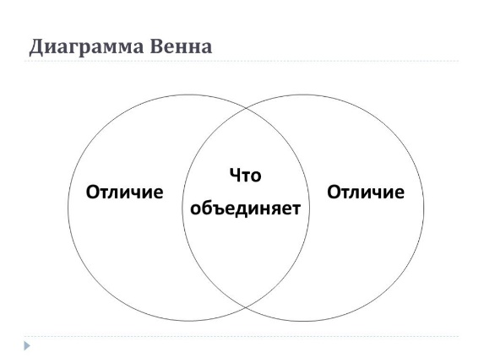  Критерий оценивания:  - объясняет наследование признаков при полном и неполном доминировании  Дескрипторы:  ✓Правильно определяет признаки сходства полного и неполного доминирования.  ✓Правильно определяет признаки отличия полного и неполного доминирования. | Учащиеся вначале знакомятся с глоссарием, затем задания в группе | 5 баллов | Карточки
Конец урока  10 мин | 1.Дайте определение термину анализирующее скрещивание.  2.Опишите, в каких сферах человеческой деятельности и для чего применяется анализирующее скрещивание.  Дескриптор:  -дает определение термину анализирующее скрещивание;  -описывает 2 сферы человеческой жизни, в которых применяется анализирующее скрещивание;  -указывает 2 примера применения анализирующего  скрещивания. | Выполняют задания для ФО | 3 балла | карточки
Рефлексия  5 мин | 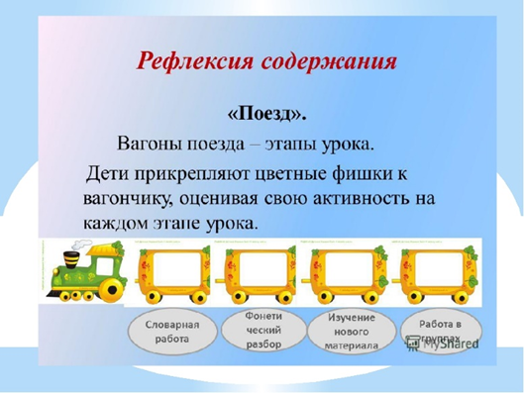 | Обобщение знаний |  | поезд

Раздел: | 9.3D Закономерности наследственности и изменчивости
ФИО педагога
Дата:
Класс: 9 | Количество присутствующих: | Количество отсутствующих:
Тема урока | Генетика пола. Генетический механизм определения пола. Наследование, сцепленное с полом. Гемофилия и дальтонизм
Цели обучения в соответствии  с учебной программой | 9.2.4.6 - описывать теорию определения пола;  9.2.4.7 - составлять схему, объясняющую роль хромосом в определении пола
Цели урока | -описывать теорию определения пола  - объяснить роль хромосом в определении пола  - составить схему, объясняющую роль хромосом в определении пола
Ход урока
Этап урока/ Время | Действия педагога | Действия ученика | Оценивание | Ресурсы
Начало урока  5мин | Покажите учащимся картинки с изображением женских и мужских хромосом и попросите их определить разницу.  Объясните, как наследуются половые хромосомы и что Y хромосомы – это мужские хромосомы. | Учащиеся отвечают на вопросы выходят к названию темы урока и целям урока. | 2 балла | Картинки с изображением женских и мужских хромосом
Середина урока  20 мин | Глоссарий (записывают определение терминов в паре)  На русском языке На казахском языке На английском языке  хромосома хромосома chromosome  Гемофилия Гемофилия hemophilia  дальтонизм түсті ажыратпаушылық daltonism  Работа в группе по стратегии «Посол». Каждой группе дается задание ознакомиться со своей частью темы, обсудить в группе, поделиться прочитанным, затем группы обмениваются своими участниками и слушают пересказ каждого ученика, пришедшего из другой группы  1-я группа. Гемофилия  2-я группа. Дальтонизм  Стратегия «Детектор лжи» Участники одной группы, прочитав текст, задают 8–10 вопросов участникам другой группы. Те дают правильные ответы, а на один вопрос – неправильный ответ. Участники другой группы указывают правильные и неправильные ответы. | Учащиеся вначале знакомятся с глоссарием, затем задания в группе | 5 баллов | Карточки
Конец урока  10 мин | Задание.  1.Опишите кратко теорию определения пола.  2.Дополните схему гаметами, объясняющими роль хромосом в определении пола  3.Укажите не менее двух признаков, сцепленных с полом.  4.Перечислите два заболевания, наследование которых сцеплено с полом.  Дескриптор:  -описывает кратко теорию определения пола;  -указывает женский и мужской генотипы;  -указывает женские и мужские гаметы;  -указывает два признака, сцепленных с полом;  -перечисляет две болезни, наследующиеся сцеплено с полом. | Выполняют задания для ФО | 3 балла | карточки
Рефлексия  5 мин | Обратная связь осуществляется на основе метода «Сэндвич». Рефлексия может проводится письменно или устно.  1 слой – положительное мнение об уроке;  2 слой – критическое мнение с указаниями по улучшению;  3 слой – положительное мнение, но с пожеланиями для улучшения в будущем | Обобщение знаний |  | стикеры

Раздел: | 9.3D Закономерности наследственности и изменчивости
ФИО педагога
Дата:
Класс: 9 | Количество присутствующих: | Количество отсутствующих:
Тема урока | Закономерности наследования групп крови у человека. Резус-фактор.
Цели обучения в соответствии  с учебной программой | 9.2.4.8 - объяснять механизм определения и наследования групп крови человека
Цели урока | • описать строение клеток прокариот и эукариот: наличие и расположение ядра, клеточная стенка, клеточная мембрана, пластиды, митохондрии, клеточная вакуоль, рибосомы;  • сравнить строение клеток эукариот и прокариот.
Ход урока
Этап урока/ Время | Действия педагога | Действия ученика | Оценивание | Ресурсы
Начало урока  5мин | Вызов. Предложите учащимся собрать данные о группах крови в классе и определить доминирующую группу.  На основе полученных данных постройте и проанализируйте гистограмму распределения групп крови в классе. | Учащиеся отвечают на вопросы выходят к названию темы урока и целям урока. | 2 балла | Постеры, маркеры
Середина урока  20 мин | Глоссарий (записывают определение терминов в паре)  На русском языке На казахском языке На английском языке  кровь қан blood  Группа крови қан топтары blood group  Резус-фактор Резус-фактор rhesus blood factor  Стратегия «Детектор лжи» Участники одной группы, прочитав текст, задают 8–10 вопросов участникам другой группы. Те дают правильные ответы, а на один вопрос – неправильный ответ. Участники другой группы указывают правильные и неправильные ответы.  Объяснение учителя. Известно, что в эритроцитах крови человека имеются особые белки (антигены – агглютиногены), а в плазме - антитела - агглютинины. В научной литературе они обозначаются следующим образом: А и В – белки эритроцитов (антигена) и, а и в – антитела плазмы. При совпадении антигена с соответствующим антителом происходит их склеивание и образуются сгустки крови.  У человека группы крови обозначаются:  1группа ОО гомозиготная (самая древняя, мясоеды, север Европы) рецессив  2 группа АА гомо и АО гетерогамета (центр Европы,)  3 группа ВВ гомо и ВО гетеро (юг Европы)  4 группа крови АВ гетерогаметная (самая молодая, гибриды)  Наследование по типу множественных аллелей- по такому типу осуществляется, например, наследование групп крови системы АВ0. Наличие той или иной группы крови определяется парой генов (точнее, локусов), каждый из которых может находиться в трех состояниях (J^{A}, J^{B} или j⁰).  Или это называется Кодоминирование – отсутствие доминантно-рецессивных отношений. У гетерозигот каждый из аллельных генов вызывает формирование в фенотипе контролирование имеющегося признака.  Кодоминирование проявляется при наследовании групп крови у человека.  АВО – аллели, І- ген  І группа имеет генотип – I⁰I⁰  ІІ группа имеет два варианта генотипа - I⁰I^{А} или I^{А}I^{А}  ІІІ группа имеет два варианта генотипа – I⁰I^{В} или I^{В}I^{В}  ІV группа имеет генотип - I^{А}I^{В} , где и проявляется, собственно, кодоминирование или взаимовлияние двух доминантных аллелей А и В.  Генотипы и фенотипы лиц с разными группами крови приведены в таблице 1.  Таблица 1. Наследование групп крови системы АB0  Группа крови Агглютиноген/антиген (эритроцит) Агглютинин/ антитело (плазма) Генотип  I (0) - α и β j⁰j⁰ (ОО)  II (A) A β J^{A}J^{A}, J^{A}J⁰ ( АА,АО)  III (B) B α J^{B}J^{B}, J^{B}J⁰ (ВВ, ВО)  IV (AB) AB - J^{A}J^{B} (АВ) | Учащиеся вначале знакомятся с глоссарием, затем задания в группе | 5 баллов | Карточки
Конец урока  10 мин | Известно, что группы крови определяются наличием/ отсутствием в эритроцитах и плазме крови специальных веществ – агглютиногенов и агглютининов. Заполните информацию о каждой группе крови  В эритроцитах присутствует агглютиноген А В эритроцитах присутствует агглютиноген В В плазме крови присутствует агглютиноген α В плазме крови присутствует агглютиноген β  Первая  группа крови  Вторая группа  крови  Третья  группа крови  Четвертая  группа крови  2. Определить группу крови ребенка не сложно, если знать группы крови родителей. Ниже в таблице представлены группы крови отцов и матерей.  Напишите, какие группы крови могут быть у их детей, и с какой вероятностью. Ответы занесите в таблицу, согласно образцу. Подсчеты покажите ниже.  Отец Мать Дети Вероятность  I группа крови IV группа крови II группа крови 25%  III группа крови 25%  IV группа крови 50%  I группа крови I группа крови  II группа крови III группа крови  Дескриптор Обучающийся  - указывает наличие/ отсутствие в эритроцитах и плазме крови специальных веществ – агглютиногенов и агглютининов и определяет первую группу крови;  - указывает наличие/ отсутствие в эритроцитах и плазме крови специальных веществ – агглютиногенов и агглютининов и определяет вторую группу крови;  - указывает наличие/ отсутствие в эритроцитах и плазме крови специальных веществ – агглютиногенов и агглютининов и определяет третью группу крови;  - указывает наличие/ отсутствие в эритроцитах и плазме крови специальных веществ – агглютиногенов и агглютининов и определяет четвертую группу крови;  - определяет возможные группы крови детей по группе крови родителей;  - определяет вероятность появление определенной группы крови  у детей. | Выполняют задания для ФО | 3 балла | карточки
Рефлексия  5 мин |  | Обобщение знаний |  | поезд

Раздел: | 9.3D Закономерности наследственности и изменчивости
ФИО педагога
Дата:
Класс: 9 | Количество присутствующих: | Количество отсутствующих:
Тема урока | Генетика человека. Методы изучения наследственности у человека. Предупреждение наследственных заболеваний человека. Составление генеалогического древа человека. Моделирование «Составление родословной человека».
Цели обучения в соответствии  с учебной программой | 9.2.4.9 - характеризовать основные методы изучения генетики человека;  9.2.4.10 - составлять генеалогическое древо
Цели урока | Все учащиеся:  - читают текст, понимают содержание, выделяют главную мысль;  - знают о медицинской генетике;  - понимают причины возникновения вредных генетических изменений, накапливающихся в генофонде у человека.  Большинство учащихся:  - обсуждают влияние мутагенов, знают о мутагенах;  - рассматривают причины появление изменений;  - доказывают нежелательность родственных браков;  - исследуют генетические социальные проблемы;  - составляют генеалогическое древо жизни.  Некоторые учащиеся:  - составляют схему наследственных заболеваний, описывают их.
Ход урока
Этап урока/ Время | Действия педагога | Действия ученика | Оценивание | Ресурсы
Начало урока  5мин | Подготовьте сообщение о следующих ученых: Н. К. Кольцов, Абай, Д. Тио,  А. Леван, Ж. Лежен, Р. Тюрпен, М. Готье Даун, Людовик ХІV.  Вызов. Почему у казахов действует правило, запрещающее браки между родственниками до седьмого колена? Ответ обоснуйте  Учитель. Издревне у казахов до седьмого колена дедов нельзя было  сочетаться браком. Героем считался тот, кто находил жену за семью горами, за семью реками. Условие: не быть родственниками до седьмого колена, что позволило сохранить в чистоте генофонд, чистоту крови. Это признали все народы мира.  Законы эти именовались «Жеті Жарғы», в которых были отражены все законы степи. Хан Тауке написал книгу "Қасым ханның қасқа жолы" и "Есім ханның ескі жолын", на основе которых были созданы Законы степи – Жеті Жарғы Тауке хана. В законе был отражен возвраст для вступления в брак – 13 лет. Другое условие – будущие молодожены не должны состоять в родстве до седьмого колена. | Учащиеся отвечают на вопросы выходят к названию темы урока и целям урока. | 2 балла | Постеры, маркеры
Середина урока  20 мин | Глоссарий (записывают определение терминов в паре)  На русском языке На казахском языке На английском языке  Мутагенез Мутагенез mutagenesis  мутация мутация mutation  генные мутации гендік мутация gene mutation  спонтанные мутации тосын мутациялар  Работа в группе. Стратегия «Индивидуальное мнение». После чтения текста учащимся предлагается высказать личное мнение. За 7–8 минут учащиеся успевают его записать. Оно должно состоять из:  – личного мнения – 1 предложение;  – доказательства – 2 предложения;  – примера – 2 предложения;  – контраргумента – 1 предложение;  – заключения – 2 предложения.  Тема 1-й группы – Медицинская генетика и здоровье человека. Тема 2-й группы – Генетические и социальные проблемы.  Дескрипторы:  – выделяют главную мысль текста;  – проводят наблюдения в группе, обсуждение проблемы;  – защищают свое индивидуальное мнение  Работа в паре. Обсудите таблицу.  Алгоритм работы:  - ознакомьтесь с таблицей;  - раскройте сущность новых терминов;  - назовите условия возникновения мутации.  Хромосомные мутации  Внутрихромосомные мутации Межхромосомные мутации  Эти изменения наблюдаются при потере участков хромосом (делеция), свертывание (дупликация), замена участков (инверсия) на 180 градусов. Эти изменения проявляются при замене участков него- мологичных хромосом (транслокация).  Дескрипторы:  – знают причины возникновения мутаций;  – систематизируют мутагены;  – классифицируют хромосомные мутации;  – раскрывают сущность новых терминов. | Учащиеся вначале знакомятся с глоссарием, затем задания в группе | 5 баллов | Карточки
Конец урока  10 мин | Задание  Заполните пропуски в таблице, описывая методы изучения генетики человека.  Включает 2 этапа: составление родословной  человека и генеалогический анализ.  Генеалогический анализ позволяет установить:  является ли признак наследственным; определить  тип наследования (аутосомно-доминантный,  аутосомно-рецессивный, сцепленный с полом) и  генотипы членов родословной; прогнозировать  вероятность проявления признака в потомстве.  Близнецовый метод  Цитогенетический метод  Дескриптор  Обучающийся  - определяет метод изучения генетики человека по описанию данного метода;  - кратко описывает близнецовый метод изучения генетики человека;  - кратко описывает цитогенетический метод изучения генетики человека;  - называет один из методов изучения генетики человека, не упоминающийся ранее;  - кратко описывает выбранный метод изучения генетики человека. | Выполняют задания для ФО | 3 балла | карточки
Рефлексия  5 мин | Дерево Блоба  Стратегия метода помогает развивать образное мышление, соотносить аргументы и факты, развивать фантазию и умение мыслить перспективно. Закрашивают дерево Блоба, таким образом оценивают свою деятельность на уроке.  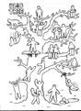 | Обобщение знаний |  | дерево

Раздел: | 9.3D Закономерности наследственности и изменчивости
ФИО педагога
Дата:
Класс: 9 | Количество присутствующих: | Количество отсутствующих:
Тема урока | Современные сельскохозяйственные технологии для повышения урожайности.  Новые альтернативные пути ведения высокопродуктивного сельского хозяйства. СОР «Закономерности наследственности и изменчивости»
Цели обучения в соответствии  с учебной программой | 9.2.4.11 - изучать использование современных сельскохозяйственных технологий для повышения урожайности культурных растений на основе местного региона
Цели урока | Все учащиеся:  - раскрывают сущность новых терминов;  - выделяют главную мысль текста.  Большинство учащихся:  - обсуждают возникновение гетерозиса, определяют его особенности;  - различают направляющий и искусственный мутагенез, выявляют область применения их;  - описывают метод полиплоидии, знакомятся с трудами ученых, работающих в данном направлении;  - подготавливают сообщение о достижениях генной инженерии.  Некоторые учащиеся:  - дают оценку значению использования современных сельскохозяйственных технологий для повышения урожайности культурных растений.
Ход урока
Этап урока/ Время | Действия педагога | Действия ученика | Оценивание | Ресурсы
Начало урока  5мин | «Понять науку». Что изучает медицинская генетика, каковы его задачи?  При появлении в семье больных с наследственными заболеваниями выявить его генетическую опасность.  Уточнить диагноз наследственных заболеваний и определить степень риска.  Врач-консультант:  – определяет необходимость проведения методов изучения для выявления больных людей или их родственников посредством лабораторных методов  (цитогенетический, биохимический, иммунологический, рентгенологический и т.п.);  – определяет необходимость консультации других специализированных  врачей (эндокринолог, невропатолог, окулист и т. д.) для больных с наследственными заболеваниями и их родственников.  Вызов. Почему гетерозис не применяется при получении новых сортов растений и пород животных | Учащиеся отвечают на вопросы выходят к названию темы урока и целям урока. | 2 балла | карточки
Середина урока  15 мин | Глоссарий (записывают определение терминов в паре)  На русском языке На казахском языке На английском языке  полиплоидия көпплоидтылық Polyploidy  гетерозис гетерозис Heterosis  гибридизация будандастыру hybridization  генная инженерия гендік инженерия; тектік инженерия genetic engineering  Задание 1. Работа в группе. «Мозговой штурм»:  1- я группа – Современные сельскохозяйственные технологии.  2- я группа – Новые пути выведения сортов сельскохозяйственной продукции.  Учащимся выдаются разноцветные стикеры и разноцветная бумага для написания на плакатах основных идей темы урока. Учащиеся свободно передвигаются по классу, рассуждают, советуются друг с другом, делятся со своими идеями с другими.  Дескрипторы:  – умеют выделять главную мысль текста;  – формируется собственное мнение на основе текста;  – раскрывают сущность новых терминов;  – систематизируют идеи.  Обратная связь:  Какая из идей понравилась вам?  Какая информация запоминается быстрее?  Задание 2. Работа в паре. Стратегия «Фоторисунки».  Формирующие навыки:  – умение работать в группе;  – решение проблем, умение мыслить.  Алгоритм работы:  1. Показывают рисунки по теме. Опрос учащихся о том, что изображено на рисунках.  2. Учащиеся выбирают рисунок и обосновывают причину выбора данного рисунка.  3. Участникам групп предлагается дать название рисункам.  4. Доказывают, что именно изображено на рисунке и как соотносится с темой урока.  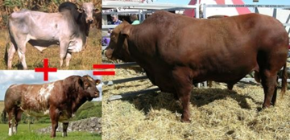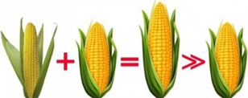  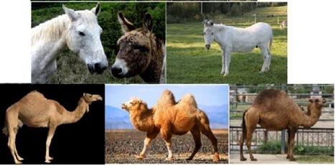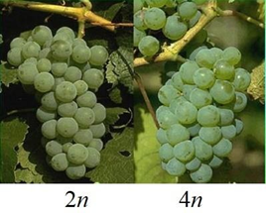  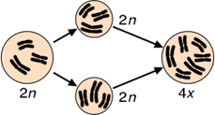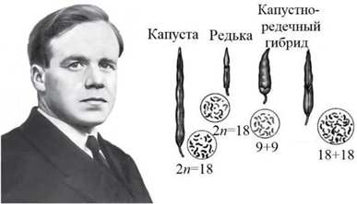  Дескрипторы:  – умеют анализировать рисунок;  – дают название рисункам;  – анализируют текст учебника по абзацам. | Учащиеся вначале знакомятся с глоссарием, затем задания в группе | 8 баллов | Карточки, рисунки
Конец урока  15 мин | Выполняют СОР «Закономерности наследственности и изменчивости» | Выполняют СОР |  | Лист СОР
Рефлексия  5 мин | Радуга. На доске рисуют радугу и на нее прикрепляют стикер с именами учащихся по мере усвоения темы урока. На радуге отражаются уровень усвоения темы учащимися, начиная от темно-красного до розового цвета. | Обобщение знаний |  | Стикер, цветные карандаши

Раздел: | 9.3E Микробиология и биотехнология
ФИО педагога
Дата:
Класс: 9 | Количество присутствующих: | Количество отсутствующих:
Тема урока | Общая схема биотехнологического процесса и продукты, получаемые в биотехнологии (для медицины, промышленности и сельского хозяйства).  Производство инсулина.
Цели обучения в соответствии  с учебной программой | 9.4.3.1 - описывать общую схему биотехнологического процесса на примере производства инсулина;  9.4.3.2 - приводить примеры продуктов, получаемых в биотехнологии
Цели урока | Все учащиеся:  –знают типы нуклеиновых кислот;  –раскрывают сущность понятия «биотехнология».  Большинство учащихся:  –составляют схему общего процесса биотехнологии напримере получения инсулина, описывают их;  –приводят примеры продукции биотехнологического процесса;  –изучают достижения селекции животных;  –уточняют функции бактерии в биотехнологии;  –систематизируют объекты биотехнологии;  –выявляют функции объектов биотехнологии.  Некоторые учащиеся:  –прогнозируют будущее биотехнологии
Ход урока
Этап урока/ Время | Действия педагога | Действия ученика | Оценивание | Ресурсы
Начало урока  5мин | Тестовая работа  Фермент, разрезающий ДНК:  – эндонуклеаза;  – лигаза;  – лизоцим;  – муцин;  – амилаза.  Фермент, зашивающий ДНК:  – эндонуклеаза;  – экзонуклеаза;  – лигаза;  – полимераза;  – пентоза.  Во время гетерозиса:  – исчезает жизнь;  – усиливается жизнеспособность;  – уменьшается производительность;  – исчезает приспособленность;  – организм ослабевает.  Двойное увеличение количества хромосом:  – полиплоидия;  – мутагенез;  – гетерозис;  – аутбридинг;  – инбридинг.  Ученый, выделивший тритикале:  – Г.Д Карпеченко;  – Д.Тио;  – А.Леван;  – Ш.Лежен;  – Р.Тюрпен.  Вызов. Обсудите ответственность использования биотехнологических процессов для повышения производства животных | Учащиеся отвечают на вопросы выходят к названию темы урока и целям урока. | 2 балла | карточки
Середина урока  20 мин | Глоссарий (записывают определение терминов в паре)  На русском языке На казахском языке На английском языке  бактерия бактерия bacterium  гриб саңырауқұлақ mushroom  биотехнология биотехнология biotechnology  Стратегия «Пойми меня».  Учащиеся читают текст, записывают ключевые слова в тетради. Затем учитель просит закрыть учебник и по памяти записать на листочках 10 предложений по теме, отражающий основную мысль текста. В конце учитель собирает листочки и сравнивает их с подготовленными заранее записями. Оценивает работу учащихся.  Дескрипторы:  – полностью усваивают текст, выполняют все задания  – приводят в соответствии задание учителя и ответы учащихся  Планирование класса. В середине класса ставят стул. Алгоритм работы: Учащиеся, прочитав текст, выделяют главные мысли.  Учащийся садится на «горячий» стул и озвучивает свое видение о полученной информации.  Другие учащиеся внимательно слушают, если учащийся отклоняется от темы или повторяется, то игра прекращается.  Учитель контролирует процесс. Если комментарии положительные, то учащийся уступает свое место, а группа получает очко.  Дескрипторы:  - усваивают текст, выделяют главные мысли;  - распространяют свои информацию.  Обратная связь:  - выполнил ли учащийся на «горячем» стуле свою роль;  - оправдал ли он надежды группы;  – ответствен ли учащийся или группа за свою информацию  Стратегия «Собирательная карта».  Учащиеся заполняют свободные места в карте информацией из текста.  Формирующие навыки:  - владение информацией;  - саморегуляция;  - креативность.  Алгоритм работы:  - Учащиеся записывают на большом листе бумаги тему урока.  Основные темы: Выработка инсулина, Биотехнологическая продукция, Объекты биотехнологии, Будущее генной инженерии.  - Учащиеся обобщают рассмотренные идеи, для соединения сходных тем пользуются стрелками, а также рисунками.  - Для выделения основной идеи учащиеся используют стрелки.  После работы с собирательной картой учащимся предлагается подумать над тем, как обобщить информацию для карты, выяснить мотивы такого сбора.  Дескрипторы:  - карта составляется правильно, лаконично и красочно;  - чертят схему получения инсулина;  - приводят примеры продукции биотехнологии;  - прогнозируют будущее генной инженерии. | Учащиеся вначале знакомятся с глоссарием, затем задания в группе | 5 баллов | Карточки
Конец урока  10 мин | Под биотехнологиями подразумеваются технологии, которые  Используют живые организмы или продукты их жизнедеятельности для решения технологических задач.  - Приведите примеры трёх продуктов, получаемых с помощью биотехнологий. Распределите процессы, происходящие во время производства инсулина, по стадиям, согласно образцу.  Подготовительная стадия Биотехнологическая стадия Разделение жидкости и биомассы Выделение внеклеточных продуктов Очистка продукта Концентрирование продукта Изготовление готовой формы продукта  - Культивирование клеточной суспензии  - Плазмида клетки разрезается специальными ферментами – рестриктазами и в нее вшиваются гены, кодирующие синтез необходимых соединений.  - Разделение жидкости и клеточной культуры выполняется методом осаждения (седиментации) в специальных седиментаторах, а затем фильтрованием, что позволяет максимально сохранить целостность клеток.  - Очистка воды и воздуха, уборка производственных помещений и стерилизация оборудования, проведение проверки персонала  - Получение готовой белковой молекулы инсулины из двух составляющих частей.  - Хроматографическая очистка вещества.  - Подготовка питательных растворов и клеточной культуры.  - Сублимационная сушка в специальной печи, проверка полученного кристаллического препарата на соответствие стандарту | Выполняют задания для ФО | 3 балла | карточки
Рефлексия  5 мин | Рефлексия «Шляпа»:  Учащиеся под музыку передают шляпу друг другу. Когда музыка останавливается тот, у которого в это время была шляпа, начинает говорить о работе, которую провел в классе, что усвоил и т.д. | Обобщение знаний |  | Шляпа, музыка

Раздел: | 9.3E Микробиология и биотехнология
ФИО педагога
Дата:
Класс: 9 | Количество присутствующих: | Количество отсутствующих:
Тема урока | Общая схема биотехнологического процесса и продукты, получаемые в биотехнологии (для медицины, промышленности и сельского хозяйства).  Производство инсулина. СОР «Микробиология и биотехнология»
Цели обучения в соответствии  с учебной программой | 9.4.3.1 - описывать общую схему биотехнологического процесса на примере производства инсулина;  9.4.3.2 - приводить примеры продуктов, получаемых в биотехнологии
Цели урока | Все учащиеся:  –знают типы нуклеиновых кислот;  –раскрывают сущность понятия «биотехнология».  Большинство учащихся:  –составляют схему общего процесса биотехнологии напримере получения инсулина, описывают их;  –приводят примеры продукции биотехнологического процесса;  –изучают достижения селекции животных;  –уточняют функции бактерии в биотехнологии;  –систематизируют объекты биотехнологии;  –выявляют функции объектов биотехнологии.  Некоторые учащиеся:  –прогнозируют будущее биотехнологии
Ход урока
Этап урока/ Время | Действия педагога | Действия ученика | Оценивание | Ресурсы
Начало урока  5мин | Постановка проблемы. Почему в пищу употребляют спируллину? | Учащиеся отвечают на вопросы выходят к названию темы урока и целям урока. | 2 балла | карточки
Середина урока  15 мин | Глоссарий (дописывают определение терминов в паре)  На русском языке На казахском языке На английском языке  bacterium  саңырауқұлақ  биотехнология  Работа в паре. «Третий лишний».  Учащиеся убирают лишние, не относящиеся к теме понятия. Формирующиеся навыки: размышление, принятие решения, владение информацией.  Алгоритм работы:  1.Учащимся выдаются слова по теме.  2.По списку учащиеся отмечают лишние слова, не относящиеся к теме.  3.Учащиеся обосновывают причину откладывания данных слов, дают точные ответы и указывают взаимосвязь между ними.  Список предложенных слов:  1.Селекция животных. Овцы. И.Ушмут. Долли. Грибы. Водоросли.  2.Бактерии. Цианобакетрии. Водоросли. Объекты биотехнологии. Простейшие. Корзины.  3.Стрептококки. Лактобациллус. Диазотрофы. Анабена. Азолла. Клостридиум.  4.Нетрадиционные объекты. Трипаносома. Простейшие.  5.Инсулин. Бактерия кишечной палочки. Нуклеотид. Ризобии  Дескрипторы:  – убирают не относящиеся к теме слова;  – связывают слова по теме между собой, объясняют их.  Задание 2. Защита группы. Учащиеся защищают свою группу, приводят примеры по теме «Биотехнология грибов», «Биотехнология бактерий  Объяснение учителя. Биотехнология – использование живых организмов и биологиче- ских процессов для производства ценных продуктов. Термин «биотехнология» был введен в 1919 го- ду венгерским ученым К.Эреки. Издревле люди использовали микроорганизмы для получения кумыса, шубата, айрана, курта, в хлебопечении. В наше время основные направления биотехнологии  – это микробиология, клеточная инженерия, генная инженерия. В результате развитии биотехно- логии создается производство необходимых человеку продуктов и материалов с помощью живых организмов, культивируемых клеток и биологических процессов. Результатами данного процесса являются получение новых сортов растений и пород животных и штаммов микроорганизмов. Также достижениями биотехнологии являются научные разработки в области биохимии, микробиологии, генетики, микробиологии, вирусологии, молекулярной биологии, генетики, в результате которых получены ценные биологически активные вещества – гормоны, ферменты, витамины, антибиотики, органические кислоты – уксусная кислота, лимон, молоко, лекарства. В данное время с помощью штаммов микроорганизмов синтезируются более 150 биологических веществ. Например, в орга- низме человека не синтезируется аминокислота лизин, они получают их только в процессе деятельности микроорганизмов. Если в организме недостаточно фермента лизина, то прекращается рост организма. Поэтому его добавляют в корм животных. Биологические методы используются в биотехнологии для очищения воды от примесей окружающей среды, с помощью деятельности микроорганизмов. Также для обеззараживания продуктов распада от промышленных выбросов в больших городах используются бактерии. Зараженная вода также очищается функциями микро- организмов. В больших городах выделяется много выбросов в атмосферу, происходит заражение остатками металлов (уран, медь, кобальт и др.). Для обеззараживания их также применяются бакте- рии. Таким образом биотехнология также участвует в решении и экологических проблем. В Индии, Китае и Филипинах для отопления домов используется жидкий газ – метан или соединения углекис- лого газа. Для этого в контейнеры скапливают остатки сельскохозяйственной продукции, сахарного завода, навоза и заправляют специальными микроорганизмами. В результате этого получают биогаз, который используется в быту.  Генная инженерия позволяет непосредственно вмешиваться в генетический аппарат, применяя тех- нику молекулярного клонирования. Примерами применения генной инженерии являются получение новых генетически модифицированных сортов зерновых культур, производство человеческого инсу-  лина путем использования генно-модифицированных бактерий, производство эритропоэтина и т. д | Учащиеся вначале знакомятся с глоссарием, затем задания в группе | 8 баллов | Карточки
Конец урока  15 мин | Выполнение СОР «Микробиология и биотехнология» | Выполняют СОР |  | Лист СОР
Рефлексия  5 мин | Подведение итога урока. Прием « 5-5-1»  Учащиеся пишут 5 предложений о том, что они освоили на уроке. Затем, сокращают эти 5 предложений до 5 слов. В конце сокращают эти 5 слов до одного. Учащиеся делятся своими ключевыми словами со всем классом.  Рефлексия.  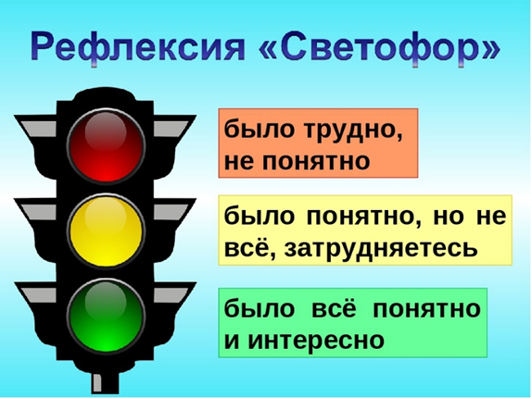 | Обобщение знаний |  | светофор

Раздел:
ФИО педагога
Дата:
Класс: 9 | Количество присутствующих: | Количество отсутствующих:
Тема урока | СОЧ № 3
Цели обучения в соответствии
с учебной программой
Цели урока

Ход урока
Этап урока/ Время | Действия педагога | Действия ученика | Оценивание | Ресурсы
Начало урока 5 мин | Инструкция по проведению СОЧ | Учащиеся знакомятся с правилами СОЧ, с заданиями
Выполнение СОЧ |  | Выполняют задание индивидуально

Раздел: | 9.4А Размножение
ФИО педагога
Дата:
Класс: 9 | Количество присутствующих: | Количество отсутствующих:
Тема урока | Строение и функции половой системы человека.
Цели обучения в соответствии  с учебной программой | 9.2.1.1 - описывать строение половой системы человека
Цели урока | Все учащиеся:  - читают текст, понимают содержание, выделяют главную мысль текста;  - знают, что размножение свойственно всем живым организмам.  Большинство учащихся:  - знают топографию расположения мужских и женских половых органов;  - выявляют функции половых органов;  - обсуждают внешнюю и внутреннюю секреторную функцию мужских и женских половых желез;  - различают внешнее и внутреннее строение мужских и женских половых органов;  - на лабораторном занятии изучают строение мужских и женских половых клеток.  Некоторые учащиеся:  сравнивают внутриматочное развитие зародыша и развитие плода, выделяют особенности и различия.
Ход урока
Этап урока/ Время | Действия педагога | Действия ученика | Оценивание | Ресурсы
Начало урока  5мин | «Убери лишние слова». Автотрофные бактерии; хлоробиум, родоспириллум, амебобактер, азолла.  Гетеротрофные бактерии: азотобактер, анабена, клостридиум, метилобактер.  Пищевые бактерии: носток, спирулина, азоспириллум, триходесмиум. Антибиотики: пенициллин, цефалоспорины, ботридис.  Вопросы для обсуждения  Обсудите взаимосвязь в строении и функциях мужских и женских половых органов. | Учащиеся отвечают на вопросы выходят к названию темы урока и целям урока. | 2 балла | карточки
Середина урока  20 мин | Глоссарий (записывают определение терминов в паре)  На русском языке На казахском языке На английском языке  половые железы жыныс бездері sexual glands  сперматозоид шәует жасушасы; енуыз spermatozoid |  яйцеклетка аналық жасуша; ұрық жасуша ovum  Работа с учебником.  Метод INSERT:  Индивидуальная работа:  «Ү» – мне это известно  «+» – этот материал новый для меня  «?» – я не понял материал  «!» – это интересно, надо поделиться с другими участниками.  Дескрипторы:  – полностью усваивают текст, выделяют главную мысль;  – делятся своим материалом;  – приводят примеры.  Индивидуальная работа. «Найди органы»: Учащимся предлагается описание органы, затем они должны отгадать, что это за орган. Описание органов:  Их две, размер – 4–6 см, вес 15–30 г (мужская половая железа). Выделяет секрет, в составе имеются сперматозоиды.  Имеются голова, шейка, хвостик, играет важную роль в оплодотворении (спермотозоид).  Относится к внутреннем органам, здесь проходит оплодотворение (влагалище).  Форма овальная, количество два, длина 3–4 см (женская половая железа). Развивается яйцеклетка и выделяет экстрогены (женская железа).  Количество два, проводит яйцеклетку в матку (маточная трубка) Расположена позади мочевого пузыря, форма грушевидная (матка) Расположена между влагалищем и маткой (шейка матки).  Кожная складка, располагается попарно (мужские железы).  Дескрипторы:  – знают строение мужских половых органов;  - знают топографию половых органов. | Учащиеся вначале знакомятся с глоссарием, затем задания в группе | 5 баллов | Карточки
Конец урока  10 мин | Из перечисленных органов выберите органы, относящиеся к мужской половой системе человека. Выберите органы, которые относятся к женской половой системе человека. Ответы запишите в таблицу согласно образцу  Органы, входящие в половую систему человека:  семенные пузырьки, яичники, яички, матка, предстательная железа, семявыводящие пути, фаллопиевы трубы.  Мужская половая система Женская половая система  Дескриптор:  -указывает органы, входящих в половую систему человека мужчины;  -указывает органы, входящих в половую системы женщины. | Выполняют задания для ФО | 3 балла | карточки
Рефлексия  5 мин | Рефлексия «Музыкальная нота». | Обобщение знаний |  | музыка

Раздел: | 9.4А Размножение
ФИО педагога
Дата:
Класс: 9 | Количество присутствующих: | Количество отсутствующих:
Тема урока | Лабораторная работа «Изучение строения мужских и женских гамет».
Цели обучения в соответствии  с учебной программой | 9.2.1.2 - исследовать особенности строения мужских и женских половых клеток
Цели урока | Все учащиеся:  - читают текст, понимают содержание, выделяют главную мысль текста;  - знают, что размножение свойственно всем живым организмам.  Большинство учащихся:  - знают топографию расположения мужских и женских половых органов;  - выявляют функции половых органов;  - обсуждают внешнюю и внутреннюю секреторную функцию мужских и женских половых желез;  - различают внешнее и внутреннее строение мужских и женских половых органов;  - на лабораторном занятии изучают строение мужских и женских половых клеток.  Некоторые учащиеся:  сравнивают внутриматочное развитие зародыша и развитие плода, выделяют особенности и различия.
Ход урока
Этап урока/ Время | Действия педагога | Действия ученика | Оценивание | Ресурсы
Начало урока  5мин | Постановка проблемы. Почему половые железы относятся к смешанным видам?  . | Учащиеся отвечают на вопросы выходят к названию темы урока и целям урока. | 2 балла | карточки
Середина урока  20 мин | Глоссарий (дописывают определение терминов в паре)  На русском языке На казахском языке На английском языке  половые железы  spermatozoid |  аналық жасуша; ұрық жасуша  . Работа с учебником. Стратегия «Блуждающий корреспондент».  Тема 1-й группы: «Мужские половые органы». Тема 2-й группы: «Женские половые органы».  От каждой группы отделяется корреспондент, который берет интервью, проводит диалог, беседует с учащимися по теме урока. При этом во время беседы применяются новые термины и понятия. В конце беседы корреспондент делится своими наблюдениями с другими участниками группы.  Алгоритм беседы:  Приветствие собеседников. Ознакомление с целью беседы. Подготовка вопросов по теме.  Применение удобных для собеседника вопросов. Изменение формулировки вопроса.  Дескрипторы:  – умеют выделить главную мысль текста;  – раскрыть тему полностью;  – приводят примеры, объясняют причины.  Обратная связь  Вам понравилась беседа?  Корреспондент смог раскрыть тему урока?  Лабораторная работа. Изучение строения мужских и женских гамет.  Цель работы: исследовать особенности строения мужских и женских половых клеток.  Ход работы  1. Рассмотрите готовые микропрепараты.  2. Выявите сходство и различия мужских и женских половых клеток: размеры, количество в препарате, форма, размеры ядра, особенности  оболочки (если удается рассмотреть).  3. Данные, полученные в ходе исследования, занесите в таблицу.  признак яйцеклетка сперматозоид  Размеры клеток (относительно друг друга)  Количество клеток в препарате (и в выделяемом железе)  Форма клеток  Форма и размер ядра (относительно клетки и относительно друг другая)  Количество цитоплазмы(относительно клетки и относительно друг другая)  Толщина оболочки клетки (если удается рассмотреть)  Наличие и характеристика органоидов передвижения  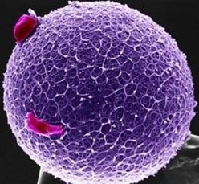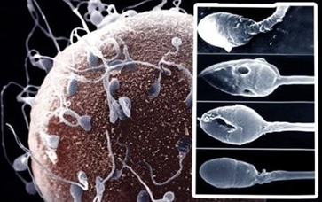  Сделайте вывод  Дескрипторы:  – выполняют лабораторную работу по алгоритму;  – сравнивают половые клетки, выявляют особенности;  – делают выводы.  Объяснение учителя. Как заместитель профессора К. М. Бэр стал читать с 1817 г. само- стоятельный курс с прекрасно поставленными демонстрациями и сразу же завоевал себе извест- ность; сам Бурдах неоднократно посещал его лекции. Вскоре К. М. Бэр организовал прекрасный анатомический кабинет, а затем и большой зоологический музей. Слава его росла. Он стал знаменитостью, и Кенигсбергский университет избрал его ординарным профессором и директором Анатомического института. К. М. Бэр проявил исключительную творческую плодовитость. Он прочел ряд курсов и провел ряд исследований по анатомии животных. Его исследования увенчались в 1826 г. блестящим открытием, «завершившим многовековую работу естествоиспытателей» (акаде- мик В. И. Вернадский): он открыл яйцо млекопитающих и публично демонстрировал его в 1828 г. на съезде естествоиспытателей и врачей в Берлине. Для того чтобы составить себе представление о значении этого открытия, достаточно сказать, что научная эмбриология млекопитающих, а, следовательно, и человека, была совершенно невозможна до того времени, пока не было открыто то исходное начало – яйцо, из которого развивается зародыш высшего животного. В этом открытии – бессмертная заслуга К. М. Бэра в истории естественных наук. Мемуары об этом открытии он в соответствии с духом времени написал на латинском языке и посвятил Российской академии наук в благодарность за избрание его в 1827 г. членом – корреспондентом. Много лет спустя по случаю 50–летнего юбилея научной деятельности К. М. Бэра Российская академия наук преподнесла ему  большую медаль с барельефным изображением его головы и надписью вокруг нее: «Начав с яйца, он показал человека – человеку». | Учащиеся вначале знакомятся с глоссарием, затем задания в группе | 5 баллов | Карточки
Конец урока  10 мин | 1.Назовите мужскую и женскую половые клетки.  Мужская половая клетка -  Женская половая клетка -  2.Ниже приведены высказывания, описывающие особенности строения мужских или женских гамет. Поставьте М (мужские) рядом с теми высказываниями, которые описывают строение мужских половых клеток, и Ж (женские) рядом с теми высказываниями, которые описывают особенности строения женских половых клеток. Высказывания могут, как соответствовать особенностям обеих половых клеток, так и не соответствовать вообще.  № Описание  0 Содержит 23 пары хромосом М/Ж  1 Состоит из головки, хвостика, шейки  2 Имеет реснички  3 Наружная мембрана клетки покрыта слоем микроворсинок  4 Клетка округлой формы  5 Самая большая клетка в организме человека  6 В передней части клетки находится акросома  Дескриптор Обучающийся  - определяет мужскую и женскую половые клетки;  - указывает высказывания, описывающие мужские половые клетки;  - указывает высказывания, описывающие женские половые клетки. | Выполняют задания для ФО | 3 балла | карточки
Рефлексия  5 мин | Рефлексия «Доказательство моих слов»  1. На уроке я работал … потому что …  2. На уроке своей работой я …  3. Для меня урок …  4. В течение урока …  5. Мое настроение …  6. Для меня материал урока | Обобщение знаний

Раздел: | 9.4А Размножение
ФИО педагога
Дата:
Класс: 9 | Количество присутствующих: | Количество отсутствующих:
Тема урока | Вторичные половые признаки. Половое созревание юношей и девушек. Биологическая и социальная зрелость
Цели обучения в соответствии  с учебной программой | 9.2.1.3 - описывать развитие вторичных половых признаков в период полового созревания
Цели урока | Все учащиеся:  - знают, что половые железы относятся к смешанным железам;  - называют гормоны, которые выделяют половые железы.  Большинство учащихся:  - определяют функцию мужских и женских гормонов;  - объясняют изменения, зависящие от половых гормонов;  - обсуждают время полового созревания юношей и девушек;  - описывают развитие вторичных половых признаков в период полового созревания;  - раскрывают понятие «акселерация», выясняют причины;  дают определение биологической и социальнойу зрелости.  Некоторые учащиеся:  – дают оценку значению «мужской» или «женской» природным стерео- типам.
Ход урока
Этап урока/ Время | Действия педагога | Действия ученика | Оценивание | Ресурсы
Начало урока  5мин | Вопросы для обсуждения:  Обсудите взаимосвязь между синтезом половых гормонов и периодом био- логического и социального взросления | Учащиеся отвечают на вопросы выходят к названию темы урока и целям урока. | 2 балла | карточки
Середина урока  20 мин | Глоссарий (записывают определение терминов в паре)  На русском языке На казахском языке На английском языке  Акселерация дамудың жеделдеуі; жетілу; тез өсу acceleration  гормон гормон hormone  Половое созревание жыныстық жетілу pubertal period  Метод «Записки туриста». Учитель вывешивает  вопросы в разных местах в классе. Учащиеся сравнивают с текстом и находят соответствующие вопросы к тексту  После этого учащиеся обсуждают вопросы и находят ответы на них.  Вопросы:  1. Какие мысли у тебя появились после ознакомления с палеонтологическими остатками периода неолита?  2. Каковы функции наружной и внутренней функции мужских половых гормонов?  3. Каковы функции наружных и внутренних женских половых гормонов?  4. Где синтезируется гормон тестостерон, что для него характерно?  5. Где синтезируются гормоны эстрадиол, прогестерон, каковы резуль- таты их действия?  6. Каковы особенности полового созревания подростков и девочек?  7. В чем разница между биологической и социальной зрелостью?  Дескрипторы:  – выделяют главную мысль текста;  – уточняют различия между биологической и социальной зрелостью;  – обсуждают половое созревание подростков и девочек.  Обратная связь.  Какой вопрос вызвал затруднение? На какой вопрос нашли ответ быстро  Заполнение таблицы в парах  Описание вторичных половых признаков  Признаки вторичных половых признаков у мальчиков Признаки вторичных половых признаков у девочек  Дескрипторы:  – обсуждают развитие вторичных половых признаков;  – систематизируют вторичные половые признаки  Индивидуальная работа.  Мечтаем о будущем... Вырастем большими... На этом уроке сегодня...  Решаем пословицы, поговорки...  Учащиеся вспоминают пословицы и поговорки, относящиеся к теме урока.  Пословицы:  Для девочки сорок препятствий из сорока семей. Совесть мальчика от отца, совесть девочки – от девочки. Посмотри на мать – узнай девушку.  Дескрипторы:  –изучают особенности возрастного периода подростка;  – обсуждают психологические, физиологические трудности возрастного периода подростка;  – раскрывают сущность пословиц и поговорок | Учащиеся вначале знакомятся с глоссарием, затем задания в группе | 5 баллов | Карточки
Конец урока  10 мин | 1.Опишите, что легло в основу деления половых признаков на первичные и вторичные половые признаки.  2.Перечислите не менее двух вторичных половых признаков, появляющихся у мужчин  3.Перечислите не менее двух вторичных половых признаков, появляющихся женщин.  Дескриптор Обучающийся  - описывает различия между первичными и  вторичными половыми признаками;  - перечисляет не менее двух вторичных половых признаков, появляющихся у мужчин;  - перечисляет не менее двух вторичных половых признаков,  появляющихся у женщин; | Выполняют задания для ФО | 3 балла | карточки
Рефлексия  5 мин | 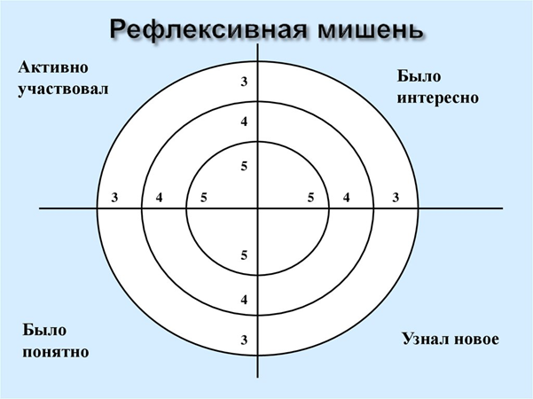 | Обобщение знаний |  | мишень

Раздел: | 9.4А Размножение
ФИО педагога
Дата:
Класс: 9 | Количество присутствующих: | Количество отсутствующих:
Тема урока | Менструальный цикл. Роль гормонов эстрогена и прогестерона
Цели обучения в соответствии  с учебной программой | 9.2.1.4 - описывать менструальный цикл и роль эстрогена и прогестерона
Цели урока | Все учащиеся:  - знают значение терминов;  - знают о том, что такое менструальный цикл.  Большинство учащихся:  - анализируют менструальный цикл;  - систематизируют, различают, сравнивают фазы менструального цикла;  - характеризуют значение гормонов экстрогена и прогестерона;  - изучают роль гормонов в смене фаз менструального цикла.  Некоторые учащиеся:  дают оценку роли гормонов
Ход урока
Этап урока/ Время | Действия педагога | Действия ученика | Оценивание | Ресурсы
Начало урока  5мин | Биологический диктант.  1. Ускорение роста и развития детей и подростков (акселерация).  2. Девочки – подростковый период (11–15 лет).  3. Мальчики – подростковый период (12–16 лет).  4. Мужской половой гормон (тестостерон).  5. Половые гормоны яичников (прогестерон, эстрадиол).  6. Время отдыха у подростков (1–1,5 часа).  Вопросы для обсуждения:  Обсудите и проанализируйте взаимосвязь фаз цикла менструации и вероятности беременности | Учащиеся отвечают на вопросы выходят к названию темы урока и целям урока. | 2 балла | карточки
Середина урока  20 мин | Глоссарий (записывают определение терминов в паре)  На русском языке На казахском языке На английском языке  беременность жүктілік; екіқабаттылық pregnancy  овуляция аналық жасушаның жетілуі ovulation  менструальный цикл етеккір циклі monthly period  Работа с учебником. Метод «ПОПС».  Текст параграфа учебника исследуем с помощью метода «ПОПС». Структура формулы ПОПС содержит в себе четыре важных компонента, которые представляют собой расшифровку первых букв данной аббревиатуры и являются необходимыми элементами для построения текста.  П – позиция. Необходимо по заданной проблеме высказать свое собственное мнение. Для этого можно использовать следующие формулировки: «Я считаю, что…», «На мой взгляд, эта проблема заслуживает / не заслуживает внимания», «Я согласен с…».  О – обоснование, объяснение своей позиции. Здесь необходимо привести все возможные аргументы, подтверждающие ваше мнение. Ответ должно быть обоснованным, а не пустословным. В нем должны быть затронуты моменты из изученного курса либо темы, раскрыты определения и понятия. В данном блоке основной вопрос – почему вы так думаете? А это значит, что начинать раскрытие его следует со слов «Потому что…» или  «Так как…».  П – примеры. Для наглядности и подтверждения понимания своих слов необходимо привести факты, причем их должно быть не менее трех. Данный пункт раскрывает умения учащихся доказать правоту своей позиции на практике. В качестве примеров можно использовать как собственный опыт, даже может надуманный, так и знания с курса истории или обществознания. Главное, чтобы они были убедительными. Речевые обороты, используемые на этом шаге, – «, Например,…», «Я могу доказать это на примере…».  С – следствие (суждение или умозаключение). Этот блок является итоговым, он содержит ваши окончательные выводы, подтверждающие высказанную позицию. Начало предложений в нем может быть таким:  «Таким образом…», «Подводя итог…», «Поэтому…», «Исходя из сказанного, я делаю вывод о том, что…».  Дескрипторы:  - может выделить основную мысль в тексте;  - может анализировать текст;  - может объяснить содержание текста;  - составляет к тексту концепцию.  Обратная связь:  Есть ли результаты совместной работы в группе?  Работа с рисунками учебника (рис. 72).  Алгоритм работы:  - Рассмотрите рисунок.  - Объясните производство различных концентраций половых гормонов.  - Определите взаимосвязь гормонов и наступления беременности.  - Объясните фазы фолликулов.  - Определите процессы, происходящие в период фазы фолликулы.  Дескрипторы:  - Объясняет процессы, изображенные на рисунке учебника.  - Объясняет, анализирует рисунок.  Динамическая пауза. Гимнастика для глаз.  Чтоб глаза твои зоркие были, Чтоб в очках тебе не ходить, Эти лёгкие движенья Предлагаю повторить.  Вдаль посмотри и под ноги, Вправо, влево побыстрей. Удивимся, что такое?  И закроем их скорей.  А теперь по кругу быстро, Словно стрелочка часов, Проведём глазами дружно,  Ну, а дальше будь здоров! | Учащиеся вначале знакомятся с глоссарием, затем задания в группе | 5 баллов | Карточки
Конец урока  10 мин | Работа с таблицей.  Заполните таблицу. Систематизируйте по критериям фазы менструального цикла.  Критерии-характеристики Фазы менструального цикла  1-я 2-я 3-я 4-я  Все возможные названия  События в матке  События в яичниках  Кол-во эстрогена  Кол-во прогестерона | Выполняют задания для ФО | 3 балла | карточки
Рефлексия  5 мин |  | Обобщение знаний |  | мишень

Раздел: | 9.4А Размножение
ФИО педагога
Дата:
Класс: 9 | Количество присутствующих: | Количество отсутствующих:
Тема урока | Виды контрацепции, их значение и применение
Цели обучения в соответствии  с учебной программой | 9.2.1.5 - объяснять значение и виды контрацепции
Цели урока | Все учащиеся:  – читают текст, понимают его содержание, выделяют главную мысль;  – раскрывают значение терминов.  Большинство учащихся:  – различают виды контрацепции, определяют различия;  – объясняют виды контрацепции;  – анализируют важность контрацепции.  Некоторые учащиеся:  – могут доказать, что использование контрацепции поможет предотвратить  аборты.
Ход урока
Этап урока/ Время | Действия педагога | Действия ученика | Оценивание | Ресурсы
Начало урока  5мин | Блиц-опрос.  Третья фаза менструального цикла – … Фолликул – это…  Гормон прогестерон синтезируется… Орган, в котором происходит зачатие, – … Граафов пузырек – это…  Функция лютропина…  Гормон, влияющий на развитие вторичных половых признаков  Вызов. Как вы понимаете необходимость контрацепции? | Учащиеся отвечают на вопросы выходят к названию темы урока и целям урока. | 2 балла | карточки
Середина урока  20 мин | Работа с учебником.  Текст параграфа учебника исследуем с помощью стратегии «Качели».  Формируемые навыки:  - совместной работы;  - мышления, принятия решений.  Сущность метода. Представляет собой структурированное информационно-познавательное, интеллектуальное задание, аккумулирующее совокупность мыслей, выраженных в различных вариантах ответов учеников по конкретному вопросу. Ученики работают в небольших группах, размышляя, в поисках ответа на конкретно поставленный вопрос. Им предоставляется возможность для совместного оценивания идей других групп и использования их в качестве потенциальной основы для окончательного формирования своих собственных ответов на вопросы.  Планировка класса и принцип взаимодействия учеников. Необходимо чередование состава групп и их передвижение от доски – к доске в классе, либо, находясь на своих местах, передача учебных плакатов группе, сидящей за ними, по истечении времени, установленного для выполнения задания.  Алгоритм реализации метода.  - Ученики распределены по небольшим группам.  - Каждой группе выдается учебный плакат или лист бумаги формата А3, в верхнем поле которого написан вопрос по избранной теме (вопросы на плакатах не повторяются).  - Ученики работают в группах, в рамках установленного регламента, для написания своих ответов, мыслей и идей по заданному им вопросу.  - Каждой группе выдается ручка определенного цвета, отличного от цвета ручки, предназначенной для другой группы для того, чтобы, в дальнейшем, они смогли легко распознать свои ответы.  - По истечении отведенного для работы времени ученики переходят к следующему плакату с другим вопросом.  - Ученики знакомятся с ответами предыдущей группы и обсуждают, выражая согласие/несогласие с ними: если согласны – отмечают каким- либо символом; если не согласны – пишут объяснение, обоснование.  - Далее, ученики записывают свои собственные мысли по данному вопросу. В случае, если их мысли и идеи согласованы с письменными ответами предыдущей группы, они могут соединить их стрелкой.  - «Карусель» продолжается (если позволяет время) до тех пор, пока каждая группа не ознакомится со всеми плакатами и не ответит на каждый вопрос.  - Полезным может быть общий опрос после выполнения этого задания.  - Метод «Карусель» может служить эффективным инструментом оценивания.  Образец вопросов для плаката:  – Какие виды контрацепции существуют? Как они различаются?  – Когда применяют средства контрацепции? Какое значение это имеет?  Дескрипторы:  – может выделить основную мысль в тексте;  – систематизирует и определяет особенности контрацептивов;  – анализирует важность и значение контрацепции;  – может понятно донести свои идеи в процессе ответа.  Обратная связь:  – Что вы сегодня узнали?  – Что для вас сегодня было самым замечательным  Объяснение учителя. Русская православная церковь разделяет способы контрацепции на абортивные (искусственно прерывающие на самых ранних стадиях жизнь эмбриона, они приравниваются к аборту и однозначно осуждаются) и неабортивные. Применение последних возможно толь- ко в браке, если намеренный отказ от рождения детей имеет место не из эгоистических побуждений. Римско-католическая церковь отвергает все способы контрацепции в браке, кроме естественных методов контрацепции (за исключением «прерванный половой акт»).  Ислам разрешает применение контрацепции в ограниченном количестве при наличии причин, считающихся уважительными по исламу. Для обратимой контрацепции таковыми являются физическая слабость, болезнь, желание жены сохранить красоту/фигуру для мужа и др. причины. Необратимую контрацепцию разрешается применять только в том случае, если жизнь женщины в опасности, или же её здоровье находится под серьёзной угрозой.  Буддийские конфессии, как правило, не регламентируют частную жизнь прихожан. Аборт не рассматривается как убийство живого существа.  Ортодоксальный иудаизм в определенных случаях разрешает использование противозачаточных средств – в зависимости от состояния физического и психологического здоровья женщины, наличия детей, времени, прошедшего от предыдущих родов, метода предохранения. Ультраортодоксы советуются в конкретных ситуациях с раввином. Наиболее предпочтительным методом считается отказ от отношений в «опасные дни», затем – гормональные средства, спермициды и барьерные (диафрагма). Презерватив и прерванный половой акт запрещены. Заповедь «плодитесь и размножайтесь» считается выполненной, если в семье есть дети обоих полов. | Учащиеся работают с помощью стратегии «качели» | 5 баллов | Карточки
Конец урока  10 мин | Как вы думаете, какие виды контрацепции самые эффективные? На каких критериях вы основывались?  критерии контрацепции Виды контрацепции, соответствующим критериям  Дескрипторы:  – предлагают критерии контрацепции;  – по критериям анализируют виды контрацепции  Соберемся с мыслями»  Оцените значение контрацепции в планировании семьи, а также ее влиянии на страну и человечество в целом.  Примеры ответов:  –Профилактика нежелательной беременности.  Дескрипторы:  – Делает выводы по тексту.  – Обобщает знания по уроку. | Выполняют задания для ФО | 3 балла | карточки
Рефлексия  5 мин | Обратная связь осуществляется на основе метода «Сэндвич». Рефлексия может проводится письменно или устно.  1 слой – положительное мнение об уроке;  2 слой – критическое мнение с указаниями по улучшению;  3 слой – положительное мнение, но с пожеланиями для улучшения в будущем | Обобщение знаний |  | стикеры

Раздел: | 9.4А Размножение
ФИО педагога
Дата:
Класс: 9 | Количество присутствующих: | Количество отсутствующих:
Тема урока | Заболевания, передающиеся половым путем: СПИД, сифилис, гонорея, гепатиты В,С. Меры профилактики. СОР «Размножение»
Цели обучения в соответствии  с учебной программой | 9.2.1.6 - объяснять последствия заболеваний, передаваемых половым путем и меры их профилактики
Цели урока | Все учащиеся:  - читают текст, понимают его содержание, выделяют главную мысль;  - систематизируют заболевания, передающиеся половым путем.  Большинство учащихся:  - определяют признаки заболеваний, передающихся половым путем;  - изучают последствия заболеваний, передающихся половым путем.  Некоторые учащиеся:  оценивают роль личных и государственных мероприятий по снижению риска заражения заболеваниями, передающимися половым путем.
Ход урока
Этап урока/ Время | Действия педагога | Действия ученика | Оценивание | Ресурсы
Начало урока  5мин | Исключи лишнее.  Определи виды контрацепции:  – естественная контрацепция;  – физиологическая контрацепция;  – календарный метод;  – гибридологический метод;  – анатомический метод;  – гормональная контрацепция  – хирургическая стерилизация;  – барьерная контрацепция;  – онтогенетическая контрацепция;  – химическая контрацепция  Вызов. Составьте схему мер профилактики заболеваний, передающихся половым путем и проанализируйте ее. | Учащиеся отвечают на вопросы выходят к названию темы урока и целям урока. | 2 балла | карточки
Середина урока  15 мин | Глоссарий (записывают определение терминов в паре)  На русском языке На казахском языке На английском языке  СПИД ЖИТС speed  ВИЧ АИТВ human immunodeficiency virus  иммунитет иммунитет immunity  Работа с учебником.  Текст параграфа учебника исследуем с помощью стратегии «Иерархия бриллиантов».  Формируемые навыки  – совместной работы;  – мышления, принятия решений.  Сущность метода. Метод используется в процессе работы малыми  группами и направлен на определение приоритетов в выборе информации и идей.  Планировка класса и принцип взаимодействия учеников.  Ученики могут работать у доски, у стены, а также – группами, за столом.  Алгоритм реализации метода:  1. Ученики разрабатывают или предварительно записывают на карточке или стикере девять идей в отношении определенного вопроса.  2. Ученики отбирают и располагают в верхнем поле одну наиболее приоритетную карточку, далее, на последующих местах располагают карточки в следующем порядке: на втором месте – две карточки, на третьем – три карточки, на четвертом – две и на пятом, внизу – одна карточка, представляющая наименьший приоритет. Карточки образуют форму бриллианта.  3. Ученики должны стремиться к согласованности мнений, которая достигается совместным обсуждением порядка расположения карточек и его обоснования.  Вопросы для обсуждения:  1. Как вы думаете, можно ли предотвратить заболевания, передающиеся половым путем?  2. Каковы меры профилактики заболеваний, передающихся половым путем?  3. Каковы последствия заражения заболеваниями, передающимися половым путем?  Дескрипторы:  – могут выделить основную мысль в тексте;  –определяют меры профилактики заболеваний, передающихся половым путем;  – анализируют последствия заражения заболеваниями, передающимися половым путем;  – могут понятно донести свои идеи в процессе ответа.  Обратная связь:  – При выполнении задания вы приняли единое решение?  –Смогли ли вы поделиться своими идеями в группе, были ли какие-то проблемы?  Работа в группе. «РАФТ». Р – роль,  А – аудитория, Ф – формат,  Т – тема.  РАФТ-технология – это педагогический прием, направленный на создание письменных текстов определенной тематики. Творения могут различаться по жанру и оформлению. Данный метод учит школьников рассматривать тему с различных сторон и точек зрения, обучает навыкам письменной речи. Он является одним из способов обучения критическому мышлению, формирует систему суждений, способствует умению анализировать предметы, содержание, проблемы, формулировать свои обоснованные выводы, выносить свои оценки.  Можно разнообразить форму: письмо, объявление, телеграмма, заявление, приказ, реклама. Прежде чем приступить к работе учащиеся стараются максимально понять содержание текста, для этого они неоднократно его перечитывают, осмысливают.  Задание для 1-й группы. Р – роль – врач,  А – аудитория – журналисты, Ф – формат – встреча,  Т – тема – интервью о заболеваниях, передающихся половым путем. Например:  Журналист. Как происходит заражение СПИДом  Врач. Инфекция передается половым путем, через кровь, во время родов от больной матери к ребенку. Из-за общности путей передачи возбудителя возможна смешанная инфекция, при которой помимо гонококков имеются хламидии, уреаплазмы, трихомонады, грибки кандида, вирусы герпеса и др.  Журналист. Как можно определить, что человек заразился венерической болезнью?  Врач. Основные симптомы заболевания: гнойные выделения из половых путей, ощущение жжения и рези при мочеиспускании, появление язв на наружных половых органах, увеличение паховых лимфатических узлов, интоксикация и внутриорганные изменения, связанные с поражением нервных клеток и сосудов головного мозга и т. д.  СПИД вызывается ВИЧ-инфекцией, которая является одной из самых опасных в мире. Ее коварство выражается в том, что на протяжении длительного времени она может никак не проявлять себя, и определить ее присутствие в организме возможно только с помощью специального теста.  Журналист. Какие виды инфекций, передающиеся половым путем существуют?  Врач. ИППП вызываются различными микроорганизмами. Сифилис вызывается бледной трепонемой, или спирохетой. Гонорея вызывается гонококками, хламидиоз – хламидиями. Микоплазмоз провоцируется условно-патогенными микроорганизмами микоплазмами, Гарднереллез – разновидность бактериального вагиноза, связанная с «вытеснением» лактобактерий и заменой их на гарднереллы и некоторые другие микроорганизмы. ВИЧ распространяется не только половым путем, но и через любые контакты с зараженной кровью. Развивается медленно, поражает иммунную систему, вызывая СПИД. Больные чаще всего погибают от присоединившихся вторичных инфекций, например, от воспаления легких, так как убитая вирусом иммунная система больного не сопротивляется. Гепатиты В и С также имеют много путей распространения, в том числе и половой. При этих опасных заболеваниях происходит изменение структуры и функционирования печени, что проявляется серией характерных симптомов.  Журналист. К какому врачу надо обратиться, чтобы провериться на ИППП?  Врач. Можно обратиться в кожвендиспансер к гинекологу или урологу. В кожвендиспансер можно обследоваться анонимно.  Задание для 2-й группы. Р – роль – врач,  А – аудитория – подростки, Ф – формат – консультация,  Т – тема – здоровье в твоих руках. Например: Это лучше запомнить!  – Инфекции, полученные половым путем, сами не исчезают!  – Чаще всего инфекции протекают скрытно!  – Вылечиться можно только у врача!  Нелеченные (хронические) инфекции могут иметь тяжелые последствия: импотенция и бесплодие у мужчин, бесплодие у женщин, а также приводят к выкидышам и патологиям новорожденных.  Дескрипторы:  – получает сведения о ИППП;  – вживается в роль;  – в роли полностью использует информацию | Учащиеся вначале знакомятся с глоссарием, затем задания в группе | 8 баллов | Карточки
Конец урока  15 мин | Выполняют СОР «Размножение» | Выполняют СОР |  | Лист СОР
Рефлексия  5 мин | Радуга. На доске рисуют радугу и на нее прикрепляют стикер с именами учащихся по мере усвоения темы урока. На радуге отражаются уровень усвоения темы учащимися, начиная от темно-красного до розового цвета. | Обобщение знаний |  | Стикер, цветные карандаши

Раздел: | 9.4B Рост и развитие
ФИО педагога
Дата:
Класс: 9 | Количество присутствующих: | Количество отсутствующих:
Тема урока | Внутриутробное развитие. Первые стадии зародышевого развития. Формирование и развитие плода.
Цели обучения в соответствии  с учебной программой | 9.2.3.1 - объяснять роль плаценты в развитии эмбриона;  9.2.3.2 - сравнивать развитие эмбриона и плода
Цели урока | Все учащиеся:  - знают функции мужских и женских половых желез;  - могут объяснить, как происходит процесс зачатия.  Большинство учащихся:  - систематизируют этапы развития эмбриона;  - объясняют роль плаценты в развитии эмбриона;  - сопоставляют эмбриональный период и развитие плода, обосновывают особенности;  - анализируют гигиену беременной женщины.  Некоторые учащиеся:  оценивают эволюционное значение формирования плаценты для класса млекопитающих
Ход урока
Этап урока/ Время | Действия педагога | Действия ученика | Оценивание | Ресурсы
Начало урока  5мин | Исключи лишнее.  Систематизируй заболевания, передающиеся половым путем:  1. Гонорея.  2. Сифилис.  3. Гипертония.  4. Гипотония.  5. Полиемиелит.  6. СПИД.  7. Гепатит А.  8. Гепетит С.  9. Гепатит В.  10. Цирроз.  11. Хламидиоз  Вызов. Проанализируйте, какие гормоны, где и для чего вырабатываются во время беременности | Учащиеся отвечают на вопросы выходят к названию темы урока и целям урока. | 2 балла | Карточки
Середина урока  20 мин | Глоссарий (записывают определение терминов в паре)  На русском языке На казахском языке На английском языке  Оплодотворение Ұрықтану fertilization  зигота зигота zygote  плод тұқым; ұрық; fetus  плацента жолдас; placenta  Работа с учебником. Стратегия написания «Особенного мнения» (Работа в паре):  После чтения текста учащимся дается задание написать письменную работу по следующей структуре:  1. Свое мнение о тексте  2. Пример, подтверждающий особое мнение  3. Доказательства, утверждающие обратное  4. Пример, доказывающий несостоятельность противоположного мнения  5. Заключение  Предложения:  Свое мнение по содержанию текста – одно предложение  Доказательство – два предложения  Пример, подтверждающий свое мнение – два предложения  Пример, подтверждающий противоположное  мнение – два предложения  Заключение – два предложения.  Дескрипторы:  – выбирают из текста необходимый материал  – разбирают текст в паре, формируют свое мнение, делают заключение | Учащиеся вначале знакомятся с глоссарием, затем задания выполняют по стратегии «Особого мнения» | 5 баллов | Карточки
Конец урока  10 мин | Задание 1. Ниже указаны высказывания, описывающие внутриутробное развитие организма на двух его стадиях: плод и эмбрион. Отметьте буквой «Э» те высказывания, которые характерны для организма, когда он находится на стадии эмбриона, и буквой «П», когда он находится на стадии плод.  № Высказывание Ответ  0 Питание организма на данной стадии обеспечивается плацентой П  1 Даная стадии длится от момента зачатия и вплоть до 8 недели беременности  2 Питание организма на данной стадии обеспечивается желточным мешком.  3 В конце данной стадии голова становится различимой, но непропорционально большой по отношению к телу  4 В конце данной стадии вес организма составляет не менее 2,5 кг  Дескриптор:  -определяет высказывания, которые характеризуют плод;  -определяет высказывания, которые характеризуют эмбрион  Индивидуальная работа. «Горячий стул».  Формируемые навыки  – совместной работы;  – креативного подхода к решению задач;  – мышления, принятия решений.  Сущность метода  Представляет собой творческое ролевое задание в качестве эффективного инструмента для обсуждения проблемных вопросов, взаимообмена информацией.  Планировка класса и принцип взаимодействия учеников.  Один «горячий» стул ставится лицом к группе. В целях обеспечения более непринужденного общения, допускается расположение «горячего» стула в центре круга.  Алгоритм реализации метода  1.Ученикам назначается роль определенного персонажа, либо они сами придумывают роль, имеющую отношение к поставленному вопросу.  2.Ученики анализируют свои роли в группах или самостоятельно.  3.Другие участники групп продумывают сложные вопросы для человека, располагающегося на «горячем» стуле.  4.Обсуждаемый герой садится на «горячий» стул, и одноклассники его опрашивают. Это поможет ученикам почувствовать сопереживание определенному человеку или свою сопричастность с той точкой зрения, мнением, которое они не разделяют.  5.Характер данного метода позволяет принять участие и высказать свое мнение каждому члену класса, в том числе и учителю.  6.Принцип метода позволяет организовать в классе игру по разгадыванию тайн, в ходе которой учащиеся класса должны установить личность человека, располагающегося на «горячем» стуле.  7.В процессе опроса, организованного после выполнения задания, рекомендуется постановка вопросов для учеников следующего характера: что они узнали, что для них было интересного, и оспорили ли бы они что- либо из сказанного человеком на «горячем» стуле.  Дескрипторы:  –через ответы на вопросы обобщает полученные знания;  –на поставленные вопросы дает конкретные правильные ответы. Самооценивание: анализ результатов и причин. | Выполняют задания для ФО | 3 балла | карточки
Рефлексия  5 мин | Рефлексия «Шляпа»:  Учащиеся под музыку передают шляпу друг другу. Когда музыка останавливается тот, у которого в это время была шляпа, начинает говорить о работе, которую провел в классе, что усвоил и т.д. | Обобщение знаний |  | Шляпа, музыка

Раздел: | 9.4B Рост и развитие
ФИО педагога
Дата:
Класс: 9 | Количество присутствующих: | Количество отсутствующих:
Тема урока | Внутриутробное развитие. Первые стадии зародышевого развития. Формирование и развитие плода.
Цели обучения в соответствии  с учебной программой | 9.2.3.1 - объяснять роль плаценты в развитии эмбриона;  9.2.3.2 - сравнивать развитие эмбриона и плода
Цели урока | Все учащиеся:  - знают функции мужских и женских половых желез;  - могут объяснить, как происходит процесс зачатия.  Большинство учащихся:  - систематизируют этапы развития эмбриона;  - объясняют роль плаценты в развитии эмбриона;  - сопоставляют эмбриональный период и развитие плода, обосновывают особенности;  - анализируют гигиену беременной женщины.  Некоторые учащиеся:  оценивают эволюционное значение формирования плаценты для класса млекопитающих
Ход урока
Этап урока/ Время | Действия педагога | Действия ученика | Оценивание | Ресурсы
Начало урока  5мин | Вызов. Почему в эмбриогенезе различают эмбриональный и зародышевый периоды? | Учащиеся отвечают на вопросы выходят к названию темы урока и целям урока. | 2 балла | Карточки
Середина урока  20 мин | Глоссарий (дописывают определение терминов в паре)  На русском языке На казахском языке На английском языке  Оплодотворение  zygote  тұқым;  ұрық;  placenta  Задание 1. Работа с учебником. «Сопоставь рисунок и текст».  Работа в группе. После того как текст параграфа учебника прочитан, анализируется его соответствие с рисунком.  Формируемые навыки  - совместной работы;  - мышления, принятия решений;  - выделение главного в тексте.  Сущность метода. Метод используется в процессе работы малыми группами и направлен на определение приоритетов в выборе информации и идей.  Планировка класса и принцип взаимодействия учеников.  Ученики могут работать у доски, у стены, а также – группами, за столом.  Алгоритм реализации метода:  - Учащиеся внимательно читают текст.  - Сопоставляют части текста м рисунок.  - Ученики должны стремиться к согласованности мнений, которая достигается совместным обсуждением порядка сопоставления и его обоснования.  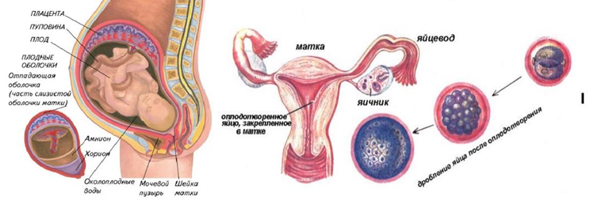  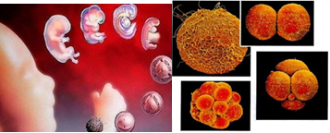  Дескрипторы:  – может выделить основную мысль в тексте;  – может сопоставить рисунки и текст;  – может объяснить соответствие текста и рисунка.  Просмотр видеофильма.  Ссылка: http://www.ehd.org/resources_bpd_illustrated. php?page= 1&language=46  После просмотра видеофильма можно залать следующие вопросы:  1. О чем был видеофильм?  2. Какое название вы бы дали видеофильму?  3. Как проходит процесс развития эмбриона и плода?  4. Какие стадии развития проходят эмбрион и плод? | Учащиеся вначале дописывают термины, а затем работают с учебником | 5 баллов | Карточки, рисунки: внутриутробное развитие, видео «эмбрион»
Конец урока  10 мин | Задание  С самого начала беременности и вплоть до ее окончания формируется и функционирует система мать-плацента-плод.  1.Объясните три функции плаценты.  2.Объясните, почему употребление алкоголя, наркотических веществ и курение может пагубно влиять на эмбрион.  3.Перечислите последствия влияния курения, алкоголя и других наркотических веществ на развитие эмбрион.  Дескриптор:  -перечисляет не менее трёх функций плаценты;  -объясняет влияние курения, алкоголя и наркотических веществ на эмбрион;  -перечисляет не менее 3 последствий влияния курения, алкоголя  и других наркотических веществ на развитие эмбрион. | Выполняют задания для ФО | 3 балла | карточки
Рефлексия  5 мин | Рефлексия «Одним предложением»  Из представленных 12 слов выбрать 3 слова,  характеризующих тему урока:  Слова: не выдержка, злость, радость, беспечность,  удовлетворенность, воля, скука, беспокойство, покой,  доверие, недоверие, наслаждение | Обобщение знаний |  | стикеры

Раздел: | 9.4B Рост и развитие
ФИО педагога
Дата:
Класс: 9 | Количество присутствующих: | Количество отсутствующих:
Тема урока | Влияние курения, наркотических веществ и алкоголя на развитие эмбриона человека. СОР «Рост и развитие»
Цели обучения в соответствии  с учебной программой | 9.2.3.3 - объяснять последствия влияния курения, алкоголя и других наркотических веществ на развитие эмбриона человека
Цели урока | Все учащиеся:  - объясняют значение терминов в тексте;  - систематизируют эмбриотоксичные факторы, оказывающие влияние на развитие эмбриона.  Большинство учащихся:  - анализируют, объясняют влияние курения, наркотических веществ и алкоголя на развитие эмбриона человека;  - уточняют последствия влияния вредных веществ.  Некоторые учащиеся:  обсуждают личную ответственность граждан Казахстана в сохранении здоровья будущих поколений.
Ход урока
Этап урока/ Время | Действия педагога | Действия ученика | Оценивание | Ресурсы
Начало урока  5мин | Рассмотри рисунок, сделай тезисы по материалам прошлого урока.  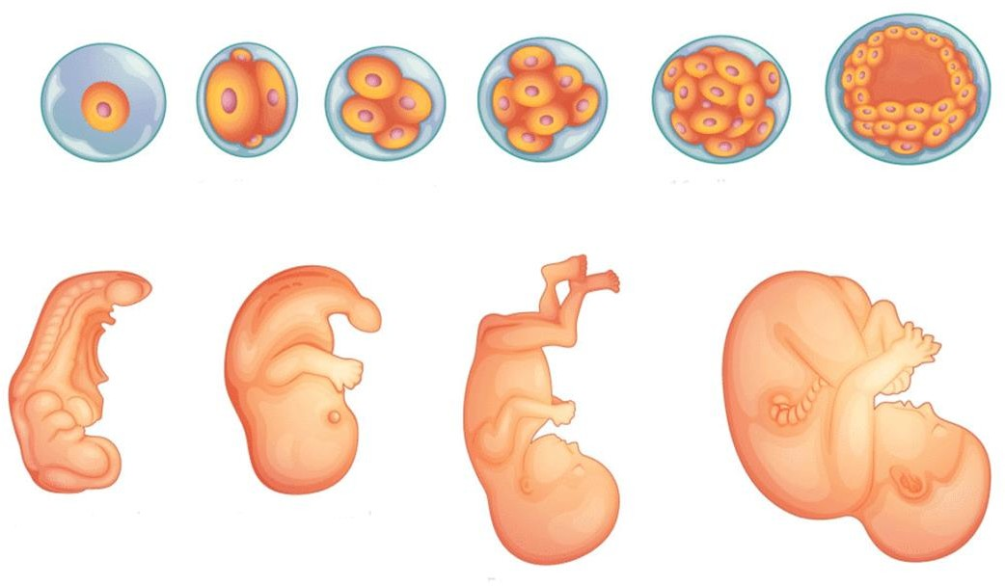  Вызов. Почему в период 3-й и 8-й недели беременности будущим матерям необходимо быть особенно осторожными? | Учащиеся отвечают на вопросы выходят к названию темы урока и целям урока. | 2 балла | карточки
Середина урока  15 мин | Глоссарий (записывают определение терминов в паре)  На русском языке На казахском языке На английском языке  эмбрион эмбрион; ұрық embryo  эмбриология эмбриология embryology  аутизм аутизм autism  Стратегия «Записать индивидуальное мнение».  Работа в паре.  После чтения текста учащимся дается задание написать письменную работу по следующей структуре:  - Индивидуальное мнение о тексте.  - Доказательства.  - Пример индивидуального мнения.  - Доказательство своего мнения.  - Пример, доказывающий противоположное мнение.  Рекомендации:  Одно предложение – индивидуальное мнение о тексте. Два предложение – доказательство.  Два предложения – пример, доказывающий свое мнение. Одно предложение – доказательство своего мнения.  Два предложение – противоположное мнение. Два предложение – заключение.  Дескрипторы:  - полностью усваивают текст, выполняют задание;  - обсуждают регуляторы роста и развития растений  Задание 2. Просмотр видеофильма «Дневник нерожденного ребенка». Ссылка: https://www.youtube.com/watch?v=4JwhSEvIzuY  После просмотра видеофильма можно задать следующие вопросы:  - Как вы думаете, по какой причине может остановиться внутриутробное развитие ребенка?  - Как вы поняли особенности эмбрионального периода?  Слово учителя. Мы слышим, мы знаем о том, что в ХХI веке из-за неблагоприятных факторов окружающей среды, из-за употребления будущими родителями алкоголя, наркотиков, а также курения, рождаются неполноценные дети. Конечно, это болезнь общества. Остановимся на токсических веществах, негативно влияющих на развитие эмбриона.  Защита постеров.  - я группа: «Влияние окружающей среды на плод в эмбриональный период».  - я группа: «Влияние токсичных веществ на плод в эмбриональный период».  Дескрипторы:  - сделали красивый постер;  - содержание постера раскрывает тему.  Динамическая пауза. «Прыжки с поворотом».  Описание. Участники стоят друг за другом на дистанции не меньше полметра и смотрят в одном направлении. По сигналу все прыгают с поворотом на 90, 180, 360 градусов.  Цель игры: после прыжка все смотрят в одном направлении. Психологическое значение: игра бодрит, устанавливается атмосфера активности.  Индивидуальная работа. Эссе «Национальные традиции».  Наш мудрый народ придерживается принципа: «Воспитание девочки – воспитание нации». Глава государства Н. А. Назарбаев в стратегии  «Казахстан-2050» и Послании народу Казахстана, говоря о женщинах в нашем обществе, о роли матери, сказал: «Для государства, как и для меня лично, материнство – особая забота… Какой наша страна будет в будущем напрямую зависит от того, что мы сегодня воспитаем в наших детях. Прежде всего необходимо уделить большое внимание воспитанию наших дочерей. Именно они – будущие жены, будущие матери, хранительницы очага».  Есть такие народные пословицы: «Воспитывая сына, воспитываешь мужчину, воспитывая дочь, воспитываешь целое поколение», «Девушке – запрет от сорока дворов» (воспитывают все).  Каков смысл этих пословиц? Свои размышления представьте в виде эссе.  Дескрипторы:  – язык эссе художественный, сравнительно богатый;  – тема в эссе раскрыта. | Учащиеся вначале знакомятся с глоссарием, затем выполняют задания в группе | 8 баллов | Карточки, видеофильм «Дневник нерожденного ребенка».
Конец урока  15 мин | Выполняют СОР «Рост и развитие» | Выполняют СОР |  | Лист СОР
Рефлексия  5 мин | Радуга. На доске рисуют радугу и на нее прикрепляют стикер с именами учащихся по мере усвоения темы урока. На радуге отражаются уровень усвоения темы учащимися, начиная от темно-красного до розового цвета. | Обобщение знаний |  | Стикер, цветные карандаши

Раздел: | 9.4С Эволюционное развитие
ФИО педагога
Дата:
Класс: 9 | Количество присутствующих: | Количество отсутствующих:
Тема урока | Этапы развития жизни на Земле.
Цели обучения в соответствии  с учебной программой | 9.2.5.7 - изучать основные этапы развития жизни на Земле
Цели урока | Все учащиеся:  - знают об изменениях, постоянно происходящих на Земле;  - понимают геохронологическую шкалу.  Большинство учащихся:  - систематизируют пять эр развития жизни на Земле;  изучают основные этапы жизни на Земле;  – описывают развитие жизни на каждом этапе.  Некоторые учащиеся:  – дают оценку значению процесса фотосинтеза в архейской эре.
Ход урока
Этап урока/ Время | Действия педагога | Действия ученика | Оценивание | Ресурсы
Начало урока  5мин | Заполнение таблицы «Заключительная карта»:  – последствия;  – влияние;  – алкоголь;  – влияние на здоровье будущей матери;  – наркотики;  – курение;  – стресс.  Вызов. Почему изменения в развитии растений и животных занимает длительное время? | Учащиеся отвечают на вопросы выходят к названию темы урока и целям урока. | 2 балла | карточки
Середина урока  20 мин | Глоссарий (записывают определение терминов в паре)  На русском языке На казахском языке На английском языке  архей архей archaea  протерозой протерозой proterozoic  кайнозой кайнозой cenozoic  палеозой палеозой paleozoic  мезозой мезозой mesozoic  Стратегия «Пять вопросов». Работа в группе.  Формирующие навыки: размышление, принятие решение, регуляция информации.  Алгоритм работы. Учащимся выдаются плакаты и маркеры. Задаются вопросы «как», «почему». Предложения записываются на плакате. Учитель  развивает идеи далее. Учащиеся получают ответы на все вопросы.  Содержание исследования: основные этапы развития жизни на Земле. Эры, определяющие развитие жизни на Земле.  «5 вопросов»:  Как развивалась жизнь в архее?  Как развивалась жизнь в протерозое? Как развивалась жизнь в палеозое?  Как развивалась жизнь в мезозое? Как развивалась жизнь в кайнозое? Пример схемы:  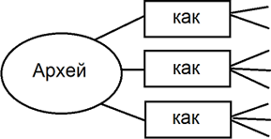  Дескрипторы:  – умеют выделить главную мысль в тексте;  – знают основные этапы развития жизни на Земле;  – определяют последовательность развития жизни на Земле.  Задание 2. Метод «Экскурсия в галерею».  Формируемые навыки:  Отбор Сбор  Оценивание  Сбор информации  На стену вывешивают готовый постер. Проводится экскурсия в галерею. Учащиеся ходят по классу, рассматривают рисунки и записывают отзывы на постере. После окончания экскурсии, участники группы подводят итоги, обобщают идеи, обсуждают, отвечают на вопросы и делают заключение  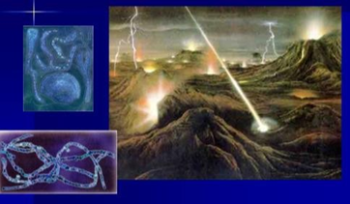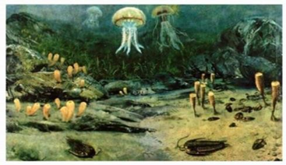  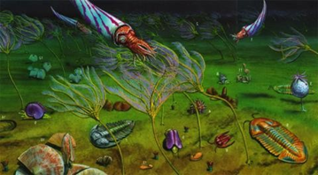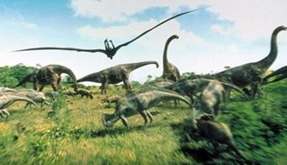  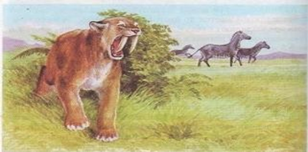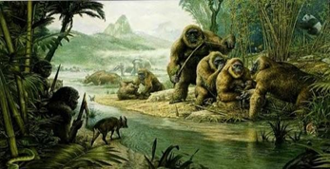  Дескрипторы:  – изучают развитие жизни на Земле;  – описывают этапы развития жизни на Земле;  – выявляют особенности каждого этапа жизни на Земле. | Учащиеся вначале знакомятся с глоссарием, затем работают в группе | 5 баллов | Карточки, рисунки: этапы развития жизни на Земле
Конец урока  10 мин | Установите соответствие между названиями этапов развития жизни на Земле и событиями, происходившими во время данных этапов.  Ответ запишите согласно образцу  1 Архейская эра А Следы жизни незначительны.  2 Протерозойская эра Б Возникновение первых пресмыкающихся.  3 Палеозойская эра В Появление первых млекопитающих, настоящих костистых рыб.  4 Мезозойская эра Г Происходит появление кистеперых рыб.  Д Появление и развитие человека. Животный и растительный мир принял современный облик.  5 Кайнозойская эра Е Появление высших млекопитающих и настоящих птиц.  Ж Органические остатки редки и малочисленны, но относятся ко всем типам беспозвоночных. Появление первичных хордовых - подтипа бесчерепных.  З Господство млекопитающих, птиц.  И Возникновение зверозубых пресмыкающихся.  Дескриптор:  - указывает отличительные особенности каждой эры. | Выполняют задания для ФО | 3 балла | карточки
Рефлексия  5 мин | Дерево Блоба. На доске вывешивается плакат – дерево Блоба, на котором учащиеся прикрепляют стикеры со своими именами. Они вывешиваются по мере усвоения  учащимися нового материала урока. | Обобщение знаний |  | дерево

Раздел: | 9.4С Эволюционное развитие
ФИО педагога
Дата:
Класс: 9 | Количество присутствующих: | Количество отсутствующих:
Тема урока | Возникновение и развитие эволюционных представлений. Основные принципы эволюционной теории Ч. Дарвина. Возникновение современной теории эволюции
Цели обучения в соответствии  с учебной программой | 9.2.5.1 - изучать основные положения работ К. Линнея и Ж.Б. Ламарка;  9.2.5.2 - объяснять роль трудов Ч. Дарвина в создании учения об эволюции
Цели урока | Все учащиеся:  – дают определение эволюции.  Большинство учащихся:  – обсуждают развитие эволюции до Дарвина;  изучают труды К. Линнея, Ж. Б. Ламарка;  – знакомятся с основными принципами труда.  Некоторые учащиеся:  – доказывают преимущества и недостатки первых эволюционных теорий
Ход урока
Этап урока/ Время | Действия педагога | Действия ученика | Оценивание | Ресурсы
Начало урока  5мин | Тестовые задания  - Эра, когда появились первые признаки жизни:  А. Архей.  Б. Протерозой. В. Кайнозой. Г. Палеозой.  Д. Мезозой.  - Эра бурного развития голосеменных растений:  А. Архей.  Б. Протерозой. В. Кайнозой. Г. Палеозой.  Д. Мезозой.  - Эра широкого распространения динозавров:  А. Архей.  Б. Протерозой. В. Кайнозой. Г. Палеозой.  Д. Мезозой.  - Эра, когда появились покрытосеменные растения:  А. Архей.  Б. Протерозой. В. Кайнозой. Г. Палеозой.  Д. Мезозой.  Вопросы для обсуждения:  Обсудите значение трудов К. Линнея для развития биологии. Можете ли вы сказать, почему?  Почему труды К. Линнея не вызывали протест церковных служащих, а труды Ж. Б. Ламарка, наоборот, посчитали еретическими? | Учащиеся отвечают на вопросы выходят к названию темы урока и целям урока. | 2 балла | карточки
Середина урока  20 мин | Глоссарий (записывают определение терминов в паре)  На русском языке На казахском языке На английском языке  Эволюция Эволюция evolution  прогресс жақсарыс; озықтық; оңалыс; прогресс; ілгерілік progress  регресс шегініс regression  Метод «Прямой эфир». Учащиеся осваивают материал текста путем ведения интервью. Данный метод позволяет развивать у учащихся умение воспринимать и анализировать информацию.  Сценарий: ведущий радио встречает двоих учащихся и приветствует аудиторию.  Алгоритм работы:  - ведущий и учитель определяют тему беседы;  - гостям раздают карточки с указанными ролями;  - слушатели дают оценку, задают вопросы, звонят в колокольчик, делают замечания.  Приветствие гостей.  Приглашенные гости:  - Карл.Линней – 1707 года рождения –доктор, натуралист, академик, автор систематики флоры и фауны;  - Жан-Батист Пьер Антуан де Моне, шевалье де Ламарк 1744 года рождения  - французский ученый, занимающийся естествознанием, доказавший эволюцию живых организмов.  Тема радиопередачи: Развитие биологии до Дарвина.  Ведущий. Дорогие гости! Вначале расскажите о своих научных трудах.  К. Линней. Я очень люблю ботанику. Я описал около 1000 растений. Но множество видов растений побудило меня привести их в какую-то систему. Я создал ее для упорядочивания видов растений. Ввел такие понятия, как  «вид», «семейство», «отряд», «класс». Но видов растения подорожник очень много, и листья у них разные. Да, да я понял, надо ввести понятие «роды», а само растение назовем большой подорожник. Кажется, теперь я нашел точное название. Надо дать растениям двойное название и, для того, чтобы всем было понятно, обозначить латинскими названиями. Конечно, при определении растения я обращал внимание на внешний вид и признаки. Каждый живой организм создан богом, поэтому он неизменен.  Ж. Б. Ламарк. О-о-о, какой ты смелый, ты создал прекрасную систему, но в ней есть ошибки. Ты перепутал всех животных. Я разделил животных на беспозвоночных и позвоночных по их особенностям. Нельзя руководствоваться только внешними признаками. Надо учитывать и строение внутренних органов, например кровеносной системы. Если взять нервную систему, то надо подразделить их на рыб, земноводных, рептилий,  птиц, млекопитающих. Эта система показывает развитие животных. Органы животных усложняются в процессе развития. Вид изменяется под  воздействием факторов окружающей среды. Например, цапля. Почему у нее длинные ноги? Это приспособление к обитанию в болотах. При скрещивании таких видов этот признак закрепляется и передается по наследству. Это и есть результат эволюции.  Вопросы:  Вы настоящие ученые. Какие труды вы написали? Я хотел бы познакомиться с вашими трудами.  Дескрипторы:  - выделяют главную мысль в тексте;  - через роль раскрывают основную идею темы;  - правильно отвечают на вопросы;  - изучают основные положения трудов К. Линнея и Ж. Б. Ламарка.  Обратная связь:  - Что удивило вас на уроке?  Что бы вы сказали ученым, если бы они жили в наше время  Работа в паре.  Что такое эволюция? Дайте определение эволюции по рисунку.  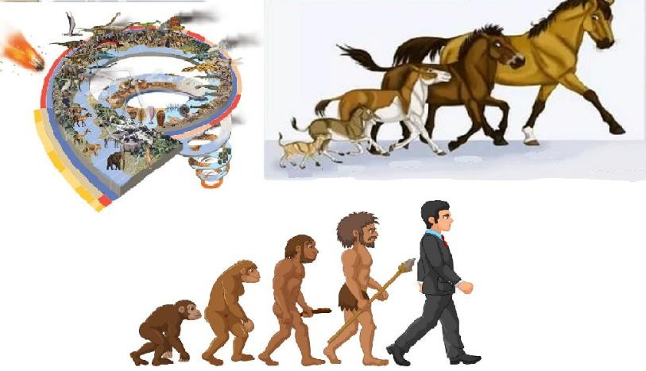  Дескрипторы:  - раскрывают сущность понятия «эволюция»;  - дают определение эволюции. | Учащиеся вначале знакомятся с глоссарием, затем работают в группе | 5 баллов | Карточки
Конец урока  10 мин | Работа в группе. «Фишбоун»:  Тема:  - я группа. Труды и недостатки систематики К.Линнея  - я группа. Труды Ж. Б. Ламарка и недостатки его систематики.  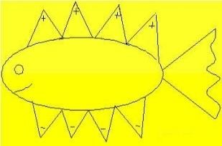  Дескрипторы:  - сравнивают взгляды ученых, доказывают их правоту;  оценивают значение трудов ученых. | Выполняют задания для ФО | 3 балла | карточки
Рефлексия  5 мин | 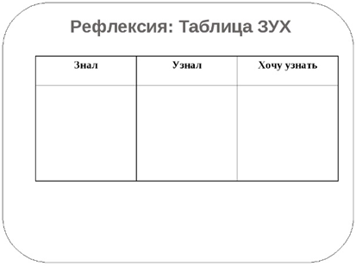 | Обобщение знаний |  | стикеры

Раздел: | 9.4С Эволюционное развитие
ФИО педагога
Дата:
Класс: 9 | Количество присутствующих: | Количество отсутствующих:
Тема урока | Движущие силы эволюции. Приспособленность в результате естественного отбора. Роль изменчивости в эволюционном процессе (мутационная, комбинативная). Естественный отбор, его формы (движущая и стабилизирующая). Борьба за существование (внутривидовая, межвидовая). Моделирование «Изучение адаптаций как результат естественного отбора (бабочка)»
Цели обучения в соответствии  с учебной программой | 9.2.5.3 - охарактеризовать движущие силы эволюции;  9.2.5.4 - описывать роль естественного отбора в адаптации организмов
Цели урока | Все учащиеся:  – знают типы борьбы за существование;  – отличают движущие силы эволюции.  Большинство учащихся:  – описывают роль борьбы за существование;  – выявляют роль изменчивости в процессе эволюции.  Некоторые учащиеся:  – дают оценку значению изменчивости и борьбы за существование
Ход урока
Этап урока/ Время | Действия педагога | Действия ученика | Оценивание | Ресурсы
Начало урока  5мин | Биологический диктант  Ученый, открывший движущие силы эволюции (Ч. Дарвин.) Основная движущая сила эволюции (Естественный отбор.) Типы борьбы за существование (Три.)  Результат естественного отбора (Приспособление.) Наследственная изменчивость (Мутация.)  Часть ДНК, где записана информация (Ген.)  Вопросы для обсуждения:  Объясните процесс накопления полезных признаков комбинативной изменчивости в популяции | Учащиеся отвечают на вопросы выходят к названию темы урока и целям урока. | 2 балла | карточки
Середина урока  20 мин | Глоссарий (записывают определение терминов в паре)  На русском языке На казахском языке На английском языке  Эволюция Эволюция evolution  Борьба за существование тіршілік үшін күрес; өмір сүру үшін күрес struggle for existence  естественный отбор табиғи сұрыпталу; табиғи іріктелу natural selection  селекция сұрыптау; іріктеу; selection  Деление класса на группы: «Мутационная изменчивость»,  «Комбинативная изменчивость». Учащиеся выступают в соответствии с тематикой своей группы.  Задание 1. Индивидуальная работа. Работа с учебником.  Стратегия «Знал, хочу знать, узнал».  Формирующие навыки:  - владение информацией;  - самоуправление.  Алгоритм работы:  - в графе «Знал» учащиеся записывают ранее известную информацию по содержанию темы;  - в графе «Хочу знать» пишут, о чем хотели бы узнать, думают о пробелах в знаниях;  - в графе «Узнал» учащиеся подводят итог уроку, сравнивают содержание двух первых граф.  знаю Хочу узнать узнал  Дескрипторы:  - систематизируют типы борьбы за существование, различают их;  - различают особенности трех типов борьбы за существование;  - приводят примеры борьбы за существование;  - объясняют причины борьбы за существование;  - дают определение понятию «изменчивость»;  - выявляют виды изменчивости;  описывают роль изменчивости как движущей силы эволюции  Задание 2. Стратегия «Галерея рисунков».  Формируемые навыки:  – совместная работа;  – размышление;  – принятие решений.  Алгоритм работы:  – рассматривают рисунки на стене;  – докладывают группе о рисунках;  – группируют рисунки по типу борьбы за существование. Рисунки галереи:  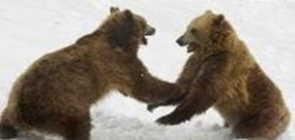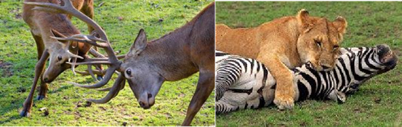  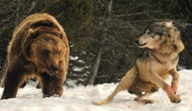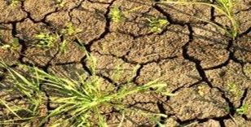  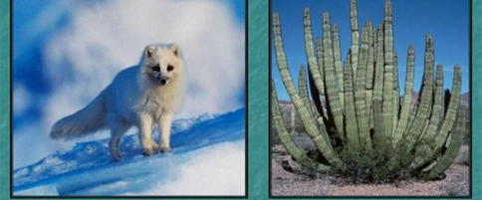  Дескрипторы:  – различают типы борьбы за существование;  – группируют рисунки по типу борьбы за существование;  – описывают типы борьбы за существование. | Учащиеся вначале знакомятся с глоссарием, затем работают в группе | 5 баллов | Карточки, галерея рисунков
Конец урока  10 мин | Задание 3. Работа в паре. Стратегия «Фишбоун».  Формируемые навыки:  –отвечают на вопросы;  –работают с фактами.  Алгоритм работы:  Вопросы:  Головы рыбы: Опишите роль изменчивости как движущей силы эволюции.  Хвост рыбы: Значение изменчивости.  Скелет рыбы: Факты, доказывающие роль изменчивости.  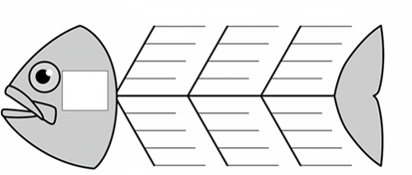 | Выполняют задания для ФО | 3 балла | карточки
Рефлексия  5 мин | Рефлексия «Мишень»  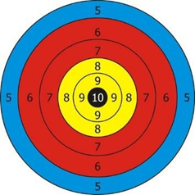 | Обобщение знаний |  | мишень

Раздел: | 9.4С Эволюционное развитие
ФИО педагога
Дата:
Класс: 9 | Количество присутствующих: | Количество отсутствующих:
Тема урока | Движущие силы эволюции. Приспособленность в результате естественного отбора. Роль изменчивости в эволюционном процессе (мутационная, комбинативная). Естественный отбор, его формы (движущая и стабилизирующая). Борьба за существование (внутривидовая, межвидовая). Моделирование «Изучение адаптаций как результат естественного отбора (бабочка)»
Цели обучения в соответствии  с учебной программой | 9.2.5.3 - охарактеризовать движущие силы эволюции;  9.2.5.4 - описывать роль естественного отбора в адаптации организмов
Цели урока | Все учащиеся:  – дают определение естественному отбору, выявляют условия.  Большинство учащихся:  – описывают естественный отбор как движущую силу эволюции;  – объясняют роль естественного отбора для приспособленности организмов;  – различают виды приспособленности.  Некоторые учащиеся:  – дают оценку роли приспособления для сохранения вид
Ход урока
Этап урока/ Время | Действия педагога | Действия ученика | Оценивание | Ресурсы
Начало урока  5мин | Составьте рассказ по рисунку:  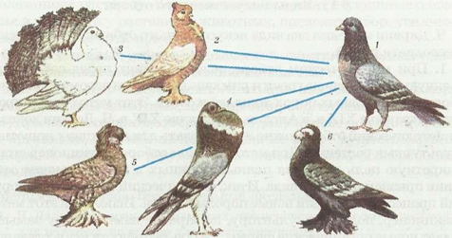  Вызов. Почему формируется приспособление, они могут и не приспособиться?  Размышление:  – Почему у жирафа длинная шея?  – Почему тигр полосатый?  – Зачем рыбам плавники? (Приспособленность, адаптация) Свяжите эти понятия между собой. | Учащиеся отвечают на вопросы выходят к названию темы урока и целям урока. | 2 балла | карточки
Середина урока  20 мин | Глоссарий (дописывают определение терминов в паре)  На русском языке На казахском языке На английском языке  Эволюция  struggle for existence  табиғи сұрыпталу; табиғи іріктелу  селекция  Работа в группе. Стратегия «Беседа коллег».  Формируемые навыки:  - работа в группе;  - размышление, принятие решения. Учащиеся сидят на своих местах.  Алгоритм работы:  - читают текст  - завершив чтение, учащиеся выясняют:  - 3 новых факта;  - самый легкий материал;  - самый трудный материал;  - заинтересовавший материал;  - приходят к одному решению, озвучивают их.  Дескрипторы:  - умеют выделять главную мысль текста;  - проводят анализ материала;  - принимают решения.  Обратная связь:  Одинаково всем было воспринимать материал? Почему  Задание 2. 1- я группа. Составление кластера по видам естественного отбора. Раскрыть роль естественного отбора  2-я группа. Заполнение таблицы «Виды приспособленности  Виды приспособленности описание примеры  Дескрипторы:  – выявляют виды естественного отбора, систематизируют;  – описывают роль естественного отбора;  – доказывают, что приспособление является результатом естественного отбора;  – различают виды приспособленности, приводят примеры. | Учащиеся вначале дописывают термины, затем работают в группе | 5 баллов | Карточки, А3, маркеры, стикеры
Конец урока  10 мин | Работа в паре. «Изучи рисунок». Отличите виды естественного отбора:  1-я схема показывает…, потому что…  2-я схема показывает…, потому что…  3-я схема показывает…, потому что  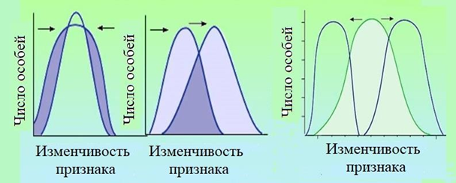  2 задание. Найдите виды приспособленности и опишите их.  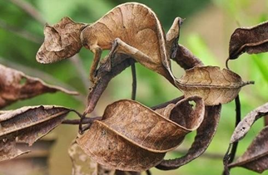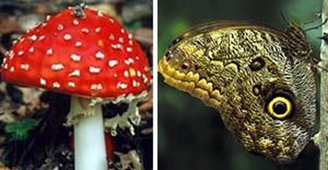  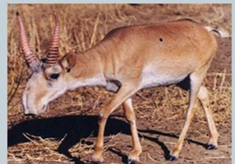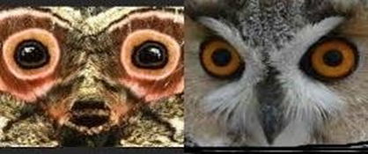  Дескрипторы:  –различают виды естественного отбора, знают его особенности.  –различают виды приспособленности, описывают их. | Выполняют задания для ФО | 3 балла | карточки
Рефлексия  5 мин | Подведение итога урока. Прием « 5-5-1»  Учащиеся пишут 5 предложений о том, что они освоили на уроке. Затем, сокращают эти 5 предложений до 5 слов. В конце сокращают эти 5 слов до одного. Учащиеся делятся свои ми ключевыми словами со всем классом.  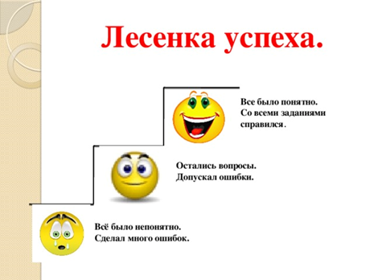 | Обобщение знаний |  | Карточки, стикеры, лестница успеха

Раздел: | 9.4С Эволюционное развитие
ФИО педагога
Дата:
Класс: 9 | Количество присутствующих: | Количество отсутствующих:
Тема урока | Определение понятия «вид». Структура вида. Критерии вида. Понятие «видообразование». Формы и механизмы видообразования.
Цели обучения в соответствии  с учебной программой | 9.2.5.5 - охарактеризовать структуру и критерии вида  9.2.5.6 - объяснять процесс видообразования
Цели урока | Все учащиеся:  – дают определение вида.  Большинство учащихся:  – систематизируют критерии вида;  – характеризуют структуру и критерии вида.  Некоторые учащиеся:  – оценить значение критериев, применив их для одного из индивидов
Ход урока
Этап урока/ Время | Действия педагога | Действия ученика | Оценивание | Ресурсы
Начало урока  5мин | «Найди и отметь»  Определите, к какому виду приспособленности относятся приведенные  ниже примеры, напротив каждого из них поставьте соответствующую  отметку.  «ПО» – покровительственная окраска.  «ПрО» – привлекающая окраска.  «УО» – угрожающая окраска.  «М» – мимикрия.  1. Божья коровка.  2. Бабочка Монарх.  3. Королевская кобра.  4. Жуки-чернотелки.  5. Камбала.  6. Росянка.  7. Фазан.  8. Богомол.  9. Пчела.  Вызов. Проанализируйте, какие критерии вида являются в настоящее время основными. | Учащиеся отвечают на вопросы выходят к названию темы урока и целям урока. | 2 балла | карточки
Середина урока  20 мин | Глоссарий (записывают определение терминов в паре)  На русском языке На казахском языке На английском языке  Вид түр kind  ареал ареал area  популяция популяция population  Морфологический критерий Морфологиялық өлшем morphological criteria  Физиологический критерий Физиологиялық Өлшем physiological criteria  Генетический критерий Генетикалық Өлшем genetic criteria  Экологический критерий Экологиялық өлшем ecological criterion  Деление класса на группы: «Найди свою пару». Две группы: «Вид» и «Критерии вида».  Учащиеся выступают в соответствии с тематикой своей группы.  Задание 1. Работа с учебником.  Текст параграфа учебника исследуем с помощью стратегии «Учет всех факторов».  Формируемые навыки  - управление информацией;  - совместной работы;  - размышления, решения проблемы, принятия решения.  Алгоритм реализации метода:  - Ознакомиться с текстом.  - Анализ всех факторов, связанных с критериями.  - Заполнение анкеты по всем факторам.  - Группы обмениваются обсуждаемыми факторами.  - Ученикам предоставляется время для обдумывания.  Представление факторов. Обсуждается тема «Виды критериев».  факторы достоинства недостатки характеристика  Морфологический критерий  Физиологический критерий  Генетический критерий  Экологический критерий  Дескрипторы:  – может выделить основную мысль в тексте;  – анализирует достоинства и недостатки критериев;  – может понятно донести свои идеи в процессе ответа.  Объяснение учителя. Ч. Дарвин считал вид определенным звеном в эволюции живой природы, хорошо обособленным от других видов благодаря механизмам, выработанным у него в процессе эволюции. В настоящее время знания о виде расширены и стали более конкретными.  Вид – это совокупность особей, обладающих наследственным сходством морфологических, физиологических и биологических особенностей, свободно скрещивающихся и дающих плодовитое потомство, приспособленных к определенным условиям жизни, занимающих в природе определенный ареал.  Первое представление о виде было создано ещё Аристотелем, который определял вид как совокупность сходных особей. Сам термин «вид» (species) в переводе с латыни означает «образ». Это слово точно определяет тот основной критерий, который использовали исследователи вплоть до XIX в. при определении видовой принадлежности любого организма. Известный учёный К. Линней, создавший учение о виде, считал, что вид состоит из многих схожих особей, дающих плодовитое потомство.  В современной биологии видом называют совокупность особей, обладающих сходными морфологическими и физиологическими признаками, способных к скрещиванию с образованием плодовитого потомства, населяющих определённый ареал (область обитания), имеющих общее происхождение и сходное поведение.  Биологический вид – это не только основная таксономическая единица в биологической систематике. Это целостная структура живой природы, которая репродуктивно изолирована от других подобных структур и имеет свою собственную судьбу. Целостность этой системе придают, во- первых, процессы взаимодействия между отдельными особями. Взаимоотношения между организмами разных поколений, между родителями и детьми, самцами и самками, особенности территориального поведения – всё это определяет внутреннюю структуру вида. Не всегда видовые признаки обеспечивают выживание отдельной особи, но они всегда благоприятны для вида в целом. Например, пчела, потерявшая жало, погибнет, но при этом защитит остальных особей.  Вторая причина сохранения единства и целостности вида – это репродуктивная изоляция, т. е. невозможность скрещивания с особями другого вида. Так осуществляется защита генофонда вида (всей совокупности генов вида) от притока чужеродной генетической информации. Существуют различные факторы, препятствующие межвидовому скрещиванию. Например, в Калифорнии растут два близких вида сосны. У одного из них пыльца высыпается в начале февраля, а у другого – в апреле, поэтому между этими видами существует сезонная изоляция. У высших животных брачное поведение имеет характерные видовые особенности, поэтому самки одного вида не реагируют на ухаживание самцов другого близкого вида – это пример поведенческой изоляции.  Наличие репродуктивной изоляции в природных условиях является решающим фактором в определении вида как генетически закрытой биологической системы. | Учащиеся вначале знакомятся с глоссарием, затем работают в группе | 5 баллов | Карточки, А3, маркеры, стикеры
Конец урока  10 мин | 1. Перечислите не менее трех структурных характеристик вида  2. Критерии вида – это признаки, по которым сравнивают два организма, чтобы  определить, относятся они к одному виду или разным видам. Опишите, что лежит в основе данных критериев, согласно образцу.  критерий Что лежит в основе критерия  Дескриптор:  - перечисляет не менее трех структурных характеристик вида;  - описывает физиолого-биохимический критерий;  - описывает поведенческий критерий;  - описывает экологический критерий;  - описывает географический критерий;  - Описывает генетико-репродуктивный критерий. | Выполняют задания для ФО | 3 балла | карточки
Рефлексия  5 мин | Подведение итога урока. Прием «5-5-1»  Учащиеся пишут 5 предложений о том, что они освоили на уроке. Затем, сокращают эти 5 предложений до 5 слов. В конце сокращают эти 5 слов до одного. Учащиеся делятся свои ми ключевыми словами со всем классом.  Рефлексия «Радуга»  Учащимся задается вопрос:  – Какими цветами радуги вы оцените сегодняшний урок?  Значение цветов:  Оранжевый – прекрасное, хорошее настроение  Красный – подвижный, неспокойный  Голубой – нет настроения, хочу отдохнуть  Зеленый – активный  Желтый – радостный  Фиолетовый – усталый, встревоженный | Обобщение знаний |  | Карточки, стикеры

Раздел: | 9.4С Эволюционное развитие
ФИО педагога
Дата:
Класс: 9 | Количество присутствующих: | Количество отсутствующих:
Тема урока | Определение понятия «вид». Структура вида. Критерии вида. Понятие «видообразование». Формы и механизмы видообразования. СОР «Эволюционное развитие»
Цели обучения в соответствии  с учебной программой | 9.2.5.5 - охарактеризовать структуру и критерии вида  9.2.5.6 - объяснять процесс видообразования
Цели урока | Все учащиеся:  - различают типы видообразования.  Большинство учащихся:  - сравнивают типы видообразования, изучают различия;  - объясняют процесс видообразования.  Некоторые учащиеся:  дают оценку значения видообразования для эволюции.
Ход урока
Этап урока/ Время | Действия педагога | Действия ученика | Оценивание | Ресурсы
Начало урока  5мин | Сравнение рисунков».  Сравните двух животных, относящихся к одному типу, изучите сходные и отличительные черты  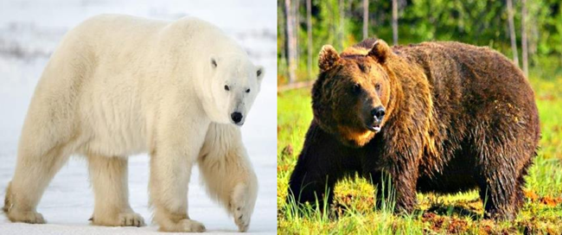  Вызов. Почему популяция считается элементарной единицей эволюции? | Учащиеся отвечают на вопросы выходят к названию темы урока и целям урока. | 2 балла | карточки
Середина урока  15 мин | Глоссарий (дописывают определение терминов в паре)  На русском языке На казахском языке На английском языке  Вид  area  популяция  географическое видообразование  environmental education  Работа с учебником.  Текст параграфа учебника исследуем с помощью стратегии «Пазл».  Формируемые навыки:  – мышления, принятие решений;  – совместной работы.  Сущность метода. Метод рекомендуется использовать в качестве командного задания, средства сбора информации, введения к определенной теме, или как первый шаг для предстоящего планирования, принятия решений или детальной дискуссии. Метод может активизировать интерес и мотивировать учеников в решении задач.  Планировка класса и принцип взаимодействия учеников.  Ученики в свободном режиме перемещаются по кабинету для поиска обладателя части их пазла. Возможен вариант комплектования своих пазлов группами учеников, находящихся за партами.  Алгоритм реализации метода  - Организатор предварительно разрабатывает пазл с перечнем зафиксированных на нем задач. Пазл может быть подготовлен на листе формата А4 или на тонком картоне и разрезан на кусочки или в результате использования специальной программы.  - Ученики получают фрагмент пазла.  - Ученикам необходимо передвигаться по аудитории в поисках обладателя других фрагментов их пазла.  - Для удобства рекомендуется окрашивать пазлы в разные цвета.  - После того, как ученики нашли всех обладателей фрагментов их пазла, они приступают к работе в команде: выстраивают пазл и выполняют задания.  - Организатор может установить регламент для придания элемента состязательности.  После выполнения задания проводится опрос.  Дескрипторы:  - собирает пазл, может объяснить процесс видообразования;  - различают типы видообразования.  Обратная связь «Свеча».  Для того чтобы на было комфортно совместно работать, скажем друг другу теплые слова, передавая друг другу свечу  Задание 2. Работа в паре. Заполните таблицу  Типы видообразования характеристика особенности  Дескрипторы:  – сопоставляют этапы видообразования;  – дают характеристику типам видообразования | Учащиеся вначале знакомятся с глоссарием, затем работают в группе | 8 баллов | Карточки, А3, маркеры, стикеры
Конец урока  15 мин | Выполнение СОР «Эволюционное развитие» | Выполняют задания СОР |  | Лист СОР
Рефлексия  5 мин | Подведение итога урока. Прием « 5-5-1»  Учащиеся пишут 5 предложений о том, что они освоили на уроке. Затем, сокращают эти 5 предложений до 5 слов. В конце сокращают эти 5 слов до одного. Учащиеся делятся свои ми ключевыми словами со всем классом.  Рефлексия «Радуга»  Учащимся задается вопрос:  – Какими цветами радуги вы оцените сегодняшний урок?  Значение цветов:  Оранжевый – прекрасное, хорошее настроение  Красный – подвижный, неспокойный  Голубой – нет настроения, хочу отдохнуть  Зеленый – активный  Желтый – радостный  Фиолетовый – усталый, встревоженный | Обобщение знаний |  | Карточки, стикеры

Раздел:
ФИО педагога
Дата:
Класс: 9 | Количество присутствующих: | Количество отсутствующих:
Тема урока | СОЧ № 4
Цели обучения в соответствии
с учебной программой
Цели урока

Ход урока
Этап урока/ Время | Действия педагога | Действия ученика | Оценивание | Ресурсы
Начало урока 5 мин | Инструкция по проведению СОЧ | Учащиеся знакомятся с правилами СОЧ, с заданиями
Выполнение СОЧ |  | Выполняют задание индивидуально

